
HỌC VIỆN CÔNG NGHỆ BƯU CHÍNH VIỄN THÔNG
BỘ MÔN THỰC TẬP CƠ SỞ
------------------------------

------------------------------
BÁO CÁO
Đề tài: Hệ thống dự đoán và cảnh báo vật cản
ở điểm mù của xe tải
Nhóm 6
Tên thành viên | Mã sinh viên | Mã lớp
Đặng Ngọc Huy | B23DCKH056 | D23CQKH02-B
Phan Quang Doanh | B23DCKH024 | D23CQKH02-B
Hoàng Minh Sơn | B23DCKH100 | D23CQKH02-B
Vũ Trung Đức | B23DCKH030 | D23CQKH02-B

Giảng viên hướng dẫn: TS. Đặng Hoàng Long

Hà Nội - 2026
MỤC LỤC
I. Tổng quan dự án 5
1. Giới thiệu bài toán 5
2. Lí do lựa chọn đề tài 5
3. Mục tiêu của dự án 5
4. Các công cụ sử dụng chính 6
4.1. Mô hình YOLOv9 và lí do lựa chọn 6
4.2. Bộ dữ liệu (dataset) 7
4.3. Google Colab Pro kết hợp với GPU 7
II. Dataset & Training model 8
1. Version 0 8
1.1. Dataset BDD100K 8
1.2. Dataset IDD Detection 10
2. Version 1: Train pilot 12
2.1. Dataset 12
2.2. Train model (pilot_small_4k5) 16
2.3. Đánh giá tổng quát 27
2.4. Hướng cải thiện sau bước pilot 28
3. Version 2: Train fine-tune 28
3.1. ROI (Region of Interest) 28
3.2. Dataset 30
3.3. Train model (fine-tune 6k) 34
3.4. ROI-aware evaluation 43
4. Version 3: Train fine-tune ROI 52
4.1. Dataset 52
4.2. Train model (finetune_roi8k_v2) 54
4.3. Đánh giá tổng quát 62
4.4. ROI-aware evaluation 63
III. Thuật toán Tracking và Prediction 67
1. Tracking 67
1.1. Vai trò của tracking trong hệ thống 67
1.2. anchor point 67
1.3. Quá trình tracking trong hệ thống 68
1.4. Kalman Filter cho ước lượng trạng thái đối tượng 68
1.5. Hungarian Algorithm và bài toán gán detection-track 69
1.6. Quản lý vòng đời track trong TrackManager 69
2. Prediction 70
2.1 Ước lượng vận tốc bằng VelocityBuffer 70
2.2. MotionPredictor và mô hình dự đoán quỹ đạo 70
2.3. Tính confidence cho prediction 71
2.4. Cơ chế phạt chuyển động bất thường 72
2.5. Sinh mức cảnh báo từ prediction 72
3. Ưu điểm, ý nghĩa và giới hạn của hướng tiếp cận 72
IV. Pipeline hoạt động của hệ thống 73
V. Demo của dự án 74
1. Mục tiêu demo 74
2. Dữ liệu và cấu hình sử dụng 74
3. Quy trình xử lý demo 74
4. Giao diện hiển thị demo 75
5. Kết quả demo 76
VI. Tối ưu hiệu năng realtime 76
1. Yêu cầu realtime và phân tích bottleneck 76
2. Tối ưu mức ứng dụng 76
3. Tăng tốc inference trên Apple Silicon 77
3.1. Giai đoạn 1: MPS backend 77
3.2. Giai đoạn 2: CoreML backend trên Neural Engine 77
4. Kết quả benchmark 78
5. Nhận xét và đánh đổi 78
VII. Định hướng phát triển của dự án 78
1. Cải thiện mô hình phát hiện đối tượng 79
2. Nâng cấp khối tracking và prediction 79
3. Hoàn thiện pipeline và giao diện demo 79
4. Mở rộng hệ thống theo hướng triển khai thực tế 80
5. Tổng kết định hướng 80

PHÂN CHIA CÔNG VIỆC
Tên thành viên | Mã sinh viên | Công việc thực hiện
Đặng Ngọc Huy | B23DCKH056 | Dataset & Data Engineering:  - Vẽ ROI, xử lý ROI evaluation sau training.  - Chuẩn hóa, phân tích dataset, xây dựng, thiết kế dataset ưu tiên ROI và cân bằng class.  - Định hướng cải tiến dataset & training.
Phan Quang Doanh | B23DCKH024 | Training & Optimization YOLOv9:  - Train, tuning.  - Đánh giá kết quả training, đánh giá mAP.  - Định hướng cải tiến dataset & training.
Vũ Trung Đức | B23DCKH030 | Inference & Alert Logic:  - Point-in-polygon  - Cảnh báo, xử lý video realtime.  - Prediction Algorithm
Hoàng Minh Sơn | B23DCKH100 | Testing, Evaluation & System Integration:  - Đo hiệu năng, false alert  - Tracking Algorithm  - Tích hợp hệ thống  - Làm demo, tổng hợp báo cáo.

I. Tổng quan dự án

1. Giới thiệu bài toán
Trong bối cảnh giao thông hiện đại, việc đảm bảo an toàn vận hành cho các phương tiện cỡ lớn như xe tải luôn là một vấn đề mang tính cấp thiết. So với các loại phương tiện nhỏ, xe tải có kích thước lớn, chiều dài cơ sở dài và tầm quan sát bị hạn chế, đặc biệt tồn tại nhiều vùng điểm mù xung quanh phương tiện. Các vùng điểm mù ở hai bên hông và phía sau xe là những khu vực nguy hiểm, nơi người lái khó có thể quan sát trực tiếp thông qua gương chiếu hậu hoặc bằng mắt thường. Trong các tình huống như chuyển làn, rẽ hoặc di chuyển trong khu vực đông đúc, các đối tượng như người đi bộ, xe máy hay xe đạp có thể xuất hiện trong vùng này mà tài xế không kịp nhận biết, từ đó làm gia tăng nguy cơ va chạm.
Xuất phát từ thực tế đó, việc xây dựng một hệ thống có khả năng phát hiện sớm các vật cản trong vùng điểm mù và đưa ra cảnh báo theo thời gian thực là một hướng tiếp cận có ý nghĩa quan trọng. Bài toán này thuộc lĩnh vực hệ thống hỗ trợ lái xe nâng cao (ADAS), với mục tiêu không phải thay thế hoàn toàn người lái mà đóng vai trò như một lớp hỗ trợ, giúp giảm thiểu nguy cơ bỏ sót các đối tượng nguy hiểm trong điều kiện quan sát hạn chế.
Về mặt kỹ thuật, bài toán không chỉ dừng lại ở việc phát hiện đối tượng trong ảnh mà còn đòi hỏi sự kết hợp của nhiều thành phần xử lý. Hệ thống cần nhận diện chính xác các đối tượng có khả năng gây nguy hiểm, xác định liệu chúng có nằm trong vùng điểm mù cần cảnh báo hay không, đồng thời theo dõi sự thay đổi vị trí của đối tượng qua các khung hình video. Bên cạnh đó, việc dự đoán xu hướng chuyển động của đối tượng cũng đóng vai trò quan trọng trong việc đánh giá mức độ rủi ro và nâng cao chất lượng cảnh báo.
Trong khuôn khổ đề tài này, bài toán được tiếp cận theo hướng xây dựng một pipeline xử lý video thời gian thực, bao gồm các bước: phát hiện đối tượng bằng mô hình học sâu, xác định vùng nguy hiểm thông qua các vùng quan tâm (ROI), theo dõi đối tượng bằng Kalman Filter kết hợp với Hungarian Matching, và dự đoán quỹ đạo chuyển động. Cách tiếp cận này cho phép hệ thống hoạt động liên tục trên dữ liệu video, đảm bảo tính thực tiễn và phù hợp với yêu cầu của các ứng dụng ADAS.

2. Lí do lựa chọn đề tài
Đề tài “Hệ thống cảnh báo vật cản ở điểm mù của xe tải” được lựa chọn không chỉ vì ý nghĩa thực tiễn trong việc nâng cao an toàn giao thông, mà còn bởi tính liên ngành và giá trị học thuật của nó. Bài toán đòi hỏi sự kết hợp giữa các kỹ thuật thị giác máy tính, học sâu, theo dõi đối tượng và xử lý tín hiệu trong môi trường động.
Ngoài ra, đề tài còn phù hợp với xu hướng phát triển của các hệ thống hỗ trợ lái xe hiện đại, nơi các chức năng cảnh báo đóng vai trò quan trọng trong việc giảm thiểu rủi ro vận hành. Từ một hệ thống cơ bản sử dụng camera, đề tài có thể được mở rộng trong tương lai theo nhiều hướng như tối ưu hóa cho phần cứng nhúng, tích hợp đa camera hoặc kết hợp với các cảm biến khác nhằm nâng cao độ tin cậy.

3. Mục tiêu của dự án
Mục tiêu chính của dự án là xây dựng một hệ thống cảnh báo vật cản trong vùng điểm mù của xe tải dựa trên dữ liệu video từ camera, qua đó góp phần nâng cao mức độ an toàn trong quá trình vận hành phương tiện. Hệ thống được định hướng như một giải pháp hỗ trợ người lái, cung cấp thông tin trực quan và cảnh báo kịp thời về sự xuất hiện của các đối tượng nguy hiểm trong vùng quan sát hạn chế, thay vì thay thế hoàn toàn vai trò điều khiển của con người.
Bên cạnh mục tiêu ứng dụng, dự án còn nhằm mục đích kiểm chứng tính hiệu quả của việc kết hợp nhiều kỹ thuật trong lĩnh vực thị giác máy tính để giải quyết một bài toán thực tế. Cụ thể, dự án hướng tới việc đánh giá khả năng phối hợp giữa các thành phần như phát hiện đối tượng, xác định vùng quan tâm, theo dõi đối tượng và dự đoán chuyển động trong một pipeline xử lý thống nhất. Qua đó, nhóm có thể nhận định được mức độ phù hợp của từng phương pháp cũng như hiệu quả tổng thể của hệ thống khi hoạt động trong điều kiện gần với thực tế.
Ngoài ra, dự án còn hướng đến việc xây dựng một mô hình hệ thống có khả năng mở rộng và phát triển trong tương lai. Thông qua việc thiết kế pipeline theo hướng mô-đun, các thành phần trong hệ thống có thể được thay thế hoặc nâng cấp một cách linh hoạt, chẳng hạn như cải tiến mô hình phát hiện, tối ưu thuật toán theo dõi, hoặc tích hợp thêm các nguồn dữ liệu và cảm biến khác. Điều này tạo tiền đề cho việc phát triển các hệ thống hỗ trợ lái xe thông minh với mức độ hoàn thiện cao hơn.
Mục tiêu của dự án còn nằm ở việc tạo ra một sản phẩm thực nghiệm có khả năng minh họa rõ ràng quá trình xử lý và kết quả đầu ra của hệ thống. Thông qua việc trực quan hóa các thành phần như vùng điểm mù, vị trí đối tượng, quỹ đạo chuyển động và trạng thái cảnh báo, dự án không chỉ giúp đánh giá hiệu năng mà còn góp phần làm rõ tính khả thi và giá trị ứng dụng của giải pháp đề xuất trong bối cảnh giao thông thực tế.

4. Các công cụ sử dụng chính
Để xây dựng hệ thống cảnh báo vật cản trong vùng điểm mù của xe tải, nhóm lựa chọn kết hợp các công cụ và phương pháp phù hợp với đặc thù của bài toán thị giác máy tính thời gian thực.
Hệ thống được thiết kế theo hướng vừa đảm bảo khả năng phát hiện đối tượng chính xác, vừa duy trì được tốc độ xử lý đủ nhanh để phục vụ cảnh báo trong môi trường giao thông thực tế. Các thành phần chính được sử dụng trong dự án bao gồm mô hình phát hiện đối tượng YOLOv9, bộ dữ liệu chuẩn hóa từ BDD100K, IDD Detection, nền tảng huấn luyện Google Colab sử dụng GPU, cùng các thuật toán theo dõi và dự đoán chuyển động như Kalman Filter, Hungarian Algorithm và mô hình ngoại suy quỹ đạo.

4.1. Mô hình YOLOv9 và lí do lựa chọn
Trong dự án này, nhóm sử dụng YOLOv9 làm mô hình phát hiện đối tượng chính. Đây là mô hình thuộc họ YOLO, được thiết kế theo định hướng phát hiện đối tượng một giai đoạn, tức là vừa xác định vị trí vừa phân loại đối tượng trong cùng một quá trình suy luận. Đặc điểm này giúp YOLOv9 có lợi thế lớn về tốc độ, rất phù hợp với các hệ thống yêu cầu xử lý video theo thời gian thực như bài toán cảnh báo điểm mù xe tải.
Các lí do lựa chọn mô hình YOLOv9:
- Mô hình này đạt được sự cân bằng tốt giữa độ chính xác và tốc độ suy luận. Trong bài toán điểm mù, hệ thống không chỉ cần nhận diện đúng đối tượng mà còn phải phản hồi nhanh để cảnh báo có ý nghĩa thực tế. Nếu mô hình quá chậm, thông tin cảnh báo sẽ đến muộn và làm giảm giá trị hỗ trợ người lái. So với các hướng tiếp cận nặng về độ chính xác nhưng khó triển khai thời gian thực, YOLOv9 phù hợp hơn với yêu cầu vận hành liên tục trên video.
- YOLOv9 hỗ trợ tốt cho các bài toán phát hiện nhiều loại đối tượng giao thông trong cùng một khung hình. Dự án cần nhận diện các lớp đối tượng có nguy cơ xuất hiện trong vùng điểm mù như person, bike, motor, car, truck và bus. Đây đều là các đối tượng phổ biến trong môi trường giao thông và có kích thước, hình dạng, khoảng cách quan sát khác nhau. YOLOv9 cho phép học đồng thời nhiều lớp như vậy và vẫn duy trì hiệu quả suy luận tương đối ổn định.
- YOLOv9 có nhiều biến thể kích thước khác nhau như YOLOv9-Tiny, YOLOv9-Small và YOLOv9-Compact, cho phép nhóm dễ dàng thử nghiệm và đánh đổi giữa tốc độ với độ chính xác. Trong quá trình huấn luyện, nhóm đã so sánh ít nhất hai cấu hình chính là YOLOv9-Tiny và YOLOv9-Small ở cùng giai đoạn pilot trên dataset Version 1. Kết quả cho thấy YOLOv9-Small đạt độ chính xác nhỉnh hơn so với YOLOv9-Tiny. Dù mức chênh lệch ở bước pilot không quá lớn, YOLOv9-Small cho thấy hiệu năng cân bằng hơn và còn nhiều dư địa cải thiện qua các bước fine-tune sau, do đó được chọn làm mô hình chính của hệ thống. Các con số mAP cụ thể của từng phiên bản huấn luyện (V1 pilot, V2 fine-tune 6k, V3 fine-tune ROI 8k) sẽ được trình bày chi tiết ở phần II.
- Phù hợp với định hướng nghiên cứu của nhóm. Thông qua mô hình này, nhóm có thể tiếp cận rõ ràng quy trình của một bài toán Computer Vision hiện đại, từ chuẩn bị dữ liệu, huấn luyện, đánh giá, tinh chỉnh hyperparameter cho đến tích hợp mô hình vào một pipeline hoàn chỉnh gồm ROI, tracking và motion prediction.

4.2. Bộ dữ liệu (dataset)
Bên cạnh mô hình phát hiện, dự án sử dụng bộ dữ liệu BDD100K đã được chuẩn hóa làm nguồn dữ liệu huấn luyện. Đây là một bộ dữ liệu giao thông quy mô lớn, chứa nhiều tình huống đa dạng về điều kiện ánh sáng, thời tiết và môi trường. Tuy nhiên, để phù hợp với mục tiêu của đề tài, dữ liệu đã được lọc và giữ lại các lớp đối tượng quan trọng nhất liên quan đến vùng điểm mù như person, bike, motor, car, truck và bus. Việc chuẩn hóa dữ liệu giúp mô hình tập trung học vào các tác nhân thực sự nguy hiểm, từ đó nâng cao hiệu quả phát hiện.
Ngoài BDD100K, dự án còn sử dụng bộ dữ liệu IDD Detection (India Driving Dataset) để tăng cường khả năng nhận diện trong điều kiện giao thông phi cấu trúc, vốn có nhiều điểm tương đồng với giao thông Việt Nam. Đây là bộ dữ liệu được thu thập tại Ấn Độ với mật độ xe máy và người đi bộ cao, phân bố lớp cân bằng hơn so với BDD100K. IDD Detection được khai thác ở giai đoạn fine-tune ROI (Version 3), nơi gần như toàn bộ tập dữ liệu V3 được lựa chọn từ IDD Detection (chỉ một phần nhỏ ảnh chứa class bike được bổ sung từ BDD100K), nhằm giúp mô hình thích nghi tốt hơn với đặc thù giao thông hỗn hợp - nhiều xe máy, nhiều người đi bộ - tương đồng với Việt Nam (chi tiết tại mục II.1.2 và II.4).

4.3. Google Colab Pro kết hợp với GPU
Trong quá trình huấn luyện, nhóm sử dụng Google Colab Pro kết hợp với GPU làm nền tảng thực nghiệm. Công cụ này cho phép truy cập nhanh vào tài nguyên tính toán mạnh mà không cần đầu tư phần cứng riêng. Việc sử dụng GPU giúp rút ngắn đáng kể thời gian huấn luyện mô hình, đồng thời tạo điều kiện để thử nghiệm nhiều cấu hình khác nhau, tối ưu hóa hiệu năng hệ thống. Ngoài ra, Colab còn hỗ trợ sẵn các thư viện như PyTorch và CUDA, giúp đơn giản hóa quá trình cài đặt và triển khai.

II. Dataset & Training model

1. Version 0

1.1. Dataset BDD100K

1.1.1. Giới thiệu
Link dataset: https://datasetninja.com/bdd100k#download
BDD100K là một trong những bộ dữ liệu lớn và phổ biến nhất trong lĩnh vực thị giác máy tính phục vụ các bài toán giao thông thông minh. Dataset này bao gồm 100.000 ảnh với tổng cộng hơn 2,2 triệu đối tượng được gán nhãn, thuộc 10 lớp khác nhau như car, person, truck, bus, bike, motor, traffic sign, traffic light và một số lớp khác liên quan đến hạ tầng giao thông. Một đặc điểm quan trọng của BDD100K là toàn bộ dữ liệu được thu thập từ camera gắn trên xe (dashcam), do đó mô phỏng rất sát góc nhìn thực tế của người lái xe trong môi trường giao thông.
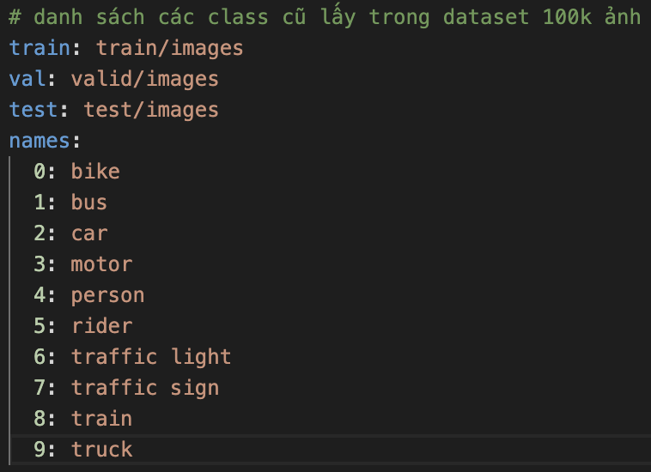
Bên cạnh đó, dataset này cung cấp nhiều loại annotation khác nhau, bao gồm bounding box cho bài toán phát hiện đối tượng (object detection), mask cho bài toán phân đoạn ngữ nghĩa (semantic segmentation) và phân đoạn đối tượng (instance segmentation). Nhờ sự đa dạng này, BDD100K có thể được sử dụng linh hoạt cho nhiều hướng nghiên cứu và ứng dụng khác nhau trong lĩnh vực xe tự hành và hệ thống hỗ trợ lái xe.

1.1.2. Đặc điểm chất lượng ảnh
Một trong những ưu điểm nổi bật của BDD100K là tính đa dạng cao về điều kiện môi trường. Về yếu tố thời tiết, dataset bao gồm các tình huống khác nhau như trời nắng, nhiều mây, mưa và sương mù. Sự đa dạng này cho phép mô hình học được khả năng thích nghi với nhiều điều kiện ngoại cảnh khác nhau, từ đó nâng cao tính ổn định khi triển khai trong thực tế.
Về thời gian trong ngày, dữ liệu bao phủ cả ban ngày, hoàng hôn và ban đêm. Đây là yếu tố đặc biệt quan trọng vì chất lượng hình ảnh và khả năng nhận diện đối tượng có thể thay đổi đáng kể theo ánh sáng. Trong điều kiện ban đêm, ánh sáng yếu và nhiễu cao khiến việc phát hiện đối tượng trở nên khó khăn hơn. Trong khi đó, thời điểm hoàng hôn thường xuất hiện các biến đổi ánh sáng phức tạp, dễ gây sai lệch trong quá trình học của mô hình.
Về bối cảnh, dataset bao gồm nhiều loại môi trường như đường nội đô, cao tốc và khu dân cư. Sự đa dạng này giúp mô hình học được các đặc trưng khác nhau về mật độ giao thông, hành vi di chuyển của đối tượng cũng như cấu trúc không gian của từng loại cảnh.
Xét về chất lượng hình ảnh tổng thể, các ảnh trong BDD100K có độ phân giải cao, thường từ 720p trở lên, độ sắc nét tốt và ít nhiễu. Góc nhìn camera ổn định do được gắn cố định trên xe, giúp đảm bảo tính nhất quán trong dữ liệu. Chính vì vậy, đây là một dataset rất phù hợp cho giai đoạn tiền huấn luyện (pretraining). Tuy nhiên, đối với bài toán phát hiện đối tượng trong vùng điểm mù của xe tải, dataset này chưa thực sự tối ưu. Nguyên nhân chính là do dữ liệu không tập trung vào các vùng nguy hiểm cụ thể (Region of Interest - ROI) và tồn tại sự mất cân bằng lớp rất lớn.

1.1.3. Phân tích class sau khi remap
Sau khi tiến hành loại bỏ các lớp không cần thiết như traffic light, traffic sign và train, đồng thời gộp lớp rider vào person, tập dữ liệu được đưa về 6 lớp chính bao gồm person, bike, motor, car, truck và bus. Tuy nhiên, phân bố dữ liệu giữa các lớp là cực kỳ không cân bằng, vì đây là dữ liệu thuộc về vùng nước ngoài. Lớp car chiếm tới 82,84% tổng số đối tượng, trong khi motor chỉ chiếm 0,35%, bike chiếm 0,83% và bus chiếm 1,35% (trong Overall).
Bảng thông số tỷ lệ về các class được trình bày cụ thể như sau:
Train (70,000 ảnh) |  |  |  | Val (20,000 ảnh) |  |  |  | Overall (90,000)
Class | Số lượng | Tỷ lệ |  | Class | Số lượng | Tỷ lệ |  | Class | Số lượng | Tỷ lệ
car | 713,211 | 82.84% |  | car | 102,506 | 82.85% |  | car | 815,717 | 82.84%
person | 95,866 | 11.14% |  | person | 13,911 | 11.24% |  | person | 109,777 | 11.15%
truck | 29,971 | 3.48% |  | truck | 4,245 | 3.43% |  | truck | 34,216 | 3.47%
bus | 11,672 | 1.36% |  | bus | 1,597 | 1.29% |  | bus | 13,269 | 1.35%
bike | 7,210 | 0.84% |  | bike | 1,007 | 0.81% |  | bike | 8,217 | 0.83%
motor | 3,002 | 0.35% |  | motor | 452 | 0.37% |  | motor | 3,454 | 0.35%
Sự chênh lệch lớn này dẫn đến một vấn đề nghiêm trọng trong quá trình huấn luyện. Nếu sử dụng trực tiếp dataset này để train mô hình, mô hình sẽ có xu hướng học lệch mạnh về lớp car, trong khi khả năng nhận diện các lớp quan trọng khác như motor lại rất kém. Điều này đặc biệt nguy hiểm trong bối cảnh ứng dụng tại Việt Nam, nơi xe máy chiếm tỷ lệ rất lớn trong giao thông. Do đó, nếu không có chiến lược xử lý dữ liệu phù hợp, mô hình gần như sẽ thất bại trong việc phát hiện các đối tượng quan trọng trong thực tế.

1.2. Dataset IDD Detection

1.2.1. Giới thiệu
Link dataset: https://datasetninja.com/idd-detection
IDD Detection (India Driving Dataset - Object Detection 47k) là một bộ dữ liệu được xây dựng nhằm phục vụ các bài toán nhận thức cảnh đường (road scene understanding) trong môi trường giao thông phi cấu trúc, đặc biệt là tại các quốc gia đang phát triển. Dataset bao gồm khoảng 47.000 ảnh với hơn 500.000 đối tượng được gán nhãn, thuộc 40 lớp khác nhau như motorcycle, car, person, rider, truck, autorickshaw, bus, animal, traffic sign, traffic light, bicycle và nhiều lớp liên quan đến hạ tầng giao thông. Toàn bộ dữ liệu được thu thập từ camera gắn phía trước trên xe (forward-facing camera) tại hai thành phố Bangalore và Hyderabad của Ấn Độ, gồm 182 đoạn video lái xe với hỗn hợp giữa khu vực đô thị, nông thôn, đường cao tốc cũng như đường một và hai làn.
IDD Detection cung cấp annotation dạng bounding box phục vụ trực tiếp cho bài toán phát hiện đối tượng (object detection). Bên cạnh đó, mỗi đối tượng còn được gắn cấu trúc nhãn phân cấp 4 mức (level1id, level2id, level3id, level4id), cho phép linh hoạt lựa chọn độ phức tạp khi huấn luyện mô hình. Dataset được chia theo tỷ lệ 70% train, 10% validation và 20% test, có cân nhắc đến vấn đề mất cân bằng lớp. Bộ dữ liệu này được công bố vào năm 2018 bởi nhóm nghiên cứu của IIIT Hyderabad (Ấn Độ), Intel Bangalore và Đại học California, San Diego.

1.2.2. Đặc điểm chất lượng ảnh
Điểm khác biệt nổi bật nhất của IDD Detection so với các bộ dữ liệu phổ biến như Cityscapes hay BDD100K nằm ở môi trường giao thông phi cấu trúc đặc trưng của các nước đang phát triển. Đường phố tại Ấn Độ có nhiều điểm tương đồng với Việt Nam: ranh giới đường thường không rõ ràng, mật độ người đi bộ và phương tiện cao, sự hiện diện thường xuyên của các công trình xây dựng ven đường, cũng như nhiều biển quảng cáo và biển hiệu thông tin. Đây là yếu tố quan trọng giúp IDD trở thành một nguồn dữ liệu có giá trị cao cho các nghiên cứu áp dụng vào bối cảnh giao thông Việt Nam.
Về thành phần đối tượng giao thông, IDD bao gồm các lớp đặc thù như autorickshaw (xe ba bánh) và animal (động vật) - những lớp gần như không xuất hiện hoặc rất hiếm gặp trong các dataset tại châu Âu hay Bắc Mỹ. Mật độ xe máy và xe tải trong dataset cũng rất cao, đồng thời sự đa dạng nội bộ lớp (within-class diversity) lớn do các phương tiện có nhiều đời sản xuất khác nhau và mức độ hao mòn khác biệt rõ rệt. Điều này tạo ra một bộ dữ liệu phong phú, gần với điều kiện thực tế nhưng đồng thời cũng đòi hỏi mô hình phải có khả năng tổng quát hóa tốt hơn.
Về điều kiện ngoại cảnh, IDD ghi nhận sự đa dạng trong ánh sáng, bóng đổ, bầu trời nhiều mây và đặc biệt là sự xuất hiện của bụi mịn (particulate matter), vốn là yếu tố thường gặp tại các đô thị châu Á. Sự đa dạng này khiến dataset trở nên thách thức hơn nhưng cũng phản ánh chân thực hơn các điều kiện vận hành thực tế của xe tự hành tại các khu vực có khí hậu và hạ tầng tương tự Việt Nam.
Tuy nhiên, IDD cũng đặt ra nhiều thách thức cho việc huấn luyện mô hình. Ranh giới đường có thể đi được (drivable area) thường nhập nhằng do thiếu vạch phân cách hoặc lề đường rõ ràng, và sự hiện diện của người đi bộ băng qua đường tùy ý (jaywalker) làm tăng độ phức tạp của bài toán phát hiện. Các biển quảng cáo lớn và đa dạng cũng khiến việc nhận diện biển báo giao thông trở nên khó khăn hơn so với môi trường có cấu trúc rõ ràng.
Mặt khác, IDD Detection không có nhãn đặc thù cho bài toán điểm mù xe tải và mật độ giao thông không dày đặc bằng BDD100K, nên trong dự án này IDD được áp dụng sau khi đã khai thác BDD100K ở Version 1 (pilot) và Version 2 (fine-tune ROI lần đầu). Cụ thể, IDD trở thành nguồn dữ liệu chính ở Version 3 (fine-tune ROI lần hai - mục II.4), nơi đặc trưng giao thông hỗn hợp của Ấn Độ giúp mô hình củng cố khả năng phát hiện xe máy và người đi bộ trong các vùng ROI nguy hiểm.
IDD Detection là một bộ dữ liệu rất phù hợp để bổ sung cho BDD100K trong giai đoạn tinh chỉnh (fine-tuning) mô hình hướng tới điều kiện giao thông Việt Nam, đặc biệt nhờ vào sự xuất hiện đông đảo của xe máy và đặc trưng giao thông phi cấu trúc. Dù vậy, dataset này vẫn tồn tại vấn đề mất cân bằng lớp giữa một số lớp chính, cần được xử lý cẩn thận trong quá trình huấn luyện.

1.2.3. Phân tích class sau khi remap
Tương tự như cách xử lý đối với BDD100K, các lớp không cần thiết được loại bỏ và một số lớp được gộp lại nhằm đưa IDD Detection về cùng tập 6 lớp chính bao gồm person, bike, motor, car, truck và bus. Khác với BDD100K, phân bố các lớp trong IDD Detection có phần cân bằng hơn đáng kể, phản ánh đúng đặc trưng giao thông của một quốc gia có nhiều điểm tương đồng với Việt Nam. Cụ thể, lớp person chiếm tỷ lệ cao nhất với 43.27%, tiếp theo là motor với 24.10%, car với 21.06%, trong khi truck, bus và bike lần lượt chiếm 6.48%, 4.36% và 0.73%.
Bảng thông số tỷ lệ về các class được trình bày cụ thể như sau:
Train (30,103 ảnh) |  |  |  | Val (9,803 ảnh) |  |  |  | Overall (39,906)
Class | Số lượng | Tỷ lệ |  | Class | Số lượng | Tỷ lệ |  | Class | Số lượng | Tỷ lệ
car | 65,676 | 20.25% |  | car | 24,844 | 23.55% |  | car | 90,520 | 21.06%
person | 143,427 | 44.22% |  | person | 42,596 | 40.38% |  | person | 186,023 | 43.27%
truck | 20,759 | 6.40% |  | truck | 7,078 | 6.71% |  | truck | 27,837 | 6.48%
bus | 13,829 | 4.26% |  | bus | 4,916 | 4.66% |  | bus | 18,745 | 4.36%
bike | 2,573 | 0.79% |  | bike | 569 | 0.54% |  | bike | 3,142 | 0.73%
motor | 78,119 | 24.08% |  | motor | 25,489 | 24.16% |  | motor | 103,608 | 24.10%
So với BDD100K, IDD Detection cho thấy sự cải thiện rõ rệt về phân bố lớp: tỷ lệ motor tăng từ 0.35% lên 24.10%, lớp person tăng từ 11.15% lên 43.27%, đồng thời lớp car giảm từ 82.84% xuống còn 21.06%. Đây là một đặc điểm cực kỳ có lợi khi áp dụng cho bài toán phát hiện đối tượng tại Việt Nam, nơi mật độ xe máy và người đi bộ rất cao trong giao thông thực tế. Nói cách khác, IDD Detection phản ánh đúng cấu trúc giao thông hỗn hợp - yếu tố mà BDD100K còn thiếu sót nghiêm trọng do được thu thập chủ yếu trong môi trường giao thông phương Tây.
Tuy nhiên, dataset này vẫn tồn tại một số hạn chế nhất định. Lớp bike chỉ chiếm 0.73% tổng số đối tượng, thấp hơn nhiều so với các lớp còn lại, dễ dẫn đến hiện tượng mô hình học kém trên lớp này. Bên cạnh đó, dù lớp motor đã chiếm tỷ trọng cao hơn rõ rệt so với BDD100K, sự chênh lệch giữa lớp person và các lớp phương tiện vẫn còn đáng kể. Do đó, khi kết hợp IDD Detection với các dataset khác trong quá trình huấn luyện, cần áp dụng các chiến lược cân bằng phù hợp như tăng cường dữ liệu (data augmentation), lấy mẫu có trọng số (weighted sampling) hoặc điều chỉnh hàm mất mát (class-weighted loss) đảm bảo mô hình có khả năng nhận diện ổn định trên tất cả các lớp quan trọng đối với bài toán phát hiện đối tượng trong vùng điểm mù của xe tải tại Việt Nam.

2. Version 1: Train pilot

2.1. Dataset
Trong giai đoạn pilot, mục tiêu chính không phải là tối đa hóa các chỉ số đánh giá như mAP, mà là kiểm tra khả năng của mô hình trong việc phát hiện các đối tượng nguy hiểm, đặc biệt là xe máy. Giai đoạn này sử dụng dataset BDD100K thay vì IDD Detection, mặc dù IDD Detection có phân bố lớp gần với giao thông Việt Nam hơn (motor chiếm 24.10%, person chiếm 43.27%) so với BDD100K (motor chỉ 0.35%, car chiếm tới 82.84%). Sự lựa chọn này xuất phát từ ba lý do chính.
Thứ nhất, BDD100K có chất lượng hình ảnh vượt trội và phù hợp với vai trò của một dataset tiền huấn luyện (pretraining). Như đã phân tích ở mục 1.1, ảnh trong BDD100K có độ phân giải cao (thường từ 720p trở lên), độ sắc nét tốt, ít nhiễu và được thu thập từ camera dashcam gắn cố định trên xe nên giữ được tính nhất quán về góc nhìn. Sự đa dạng về thời tiết (nắng, mây, mưa, sương mù), thời gian (ngày, hoàng hôn, đêm) và bối cảnh (nội đô, cao tốc, khu dân cư) cũng giúp mô hình học được các đặc trưng nền tảng có khả năng tổng quát hóa cao trước khi được tinh chỉnh cho điều kiện cụ thể. Trong khi đó, IDD Detection tuy phản ánh đúng môi trường giao thông phi cấu trúc nhưng lại đi kèm nhiều yếu tố gây nhiễu như bụi mịn, ranh giới đường nhập nhằng, biển quảng cáo dày đặc và hành vi giao thông không tuân thủ vạch kẻ - những đặc điểm khiến việc học các đặc trưng cơ bản trở nên khó khăn hơn ngay từ giai đoạn đầu.
Thứ hai, vấn đề mất cân bằng lớp của BDD100K hoàn toàn có thể khắc phục được thông qua chiến lược chọn lọc dữ liệu có chủ đích. Mặc dù tỷ lệ motor trong dataset gốc chỉ 0.35%, nhưng số lượng tuyệt đối của lớp này vẫn đạt khoảng 3.454 bounding box trên tổng 90.000 ảnh - đủ để xây dựng một tập con cân bằng phục vụ giai đoạn pilot. Bằng cách lọc và giữ lại tối đa các ảnh chứa motor rồi bổ sung có kiểm soát các ảnh khác, có thể nâng tỷ lệ ảnh chứa xe máy lên đến mức xấp xỉ 76% trong tập train (tức là cứ 4 ảnh thì có khoảng 3 ảnh chứa ít nhất một đối tượng motor), đảo ngược hoàn toàn nhược điểm phân bố gốc của BDD100K. Cần phân biệt rõ giữa hai khái niệm dễ gây nhầm lẫn: "tỷ lệ ảnh chứa motor" (đo trên đơn vị ảnh, đạt khoảng 76%) khác với "tỷ lệ bounding box motor trên tổng số bounding box" (đo trên đơn vị nhãn đối tượng, chỉ khoảng 6.64% như sẽ thấy ở bảng phân bố class phía dưới). Lý do của sự chênh lệch này là mỗi ảnh thường chứa nhiều bounding box của các lớp khác (đặc biệt là car), nên dù phần lớn ảnh có motor thì số bounding box motor vẫn bị "pha loãng" bởi các đối tượng khác trong cùng ảnh.
Thứ ba, IDD Detection được dành cho giai đoạn fine-tuning ROI ở phiên bản cuối. Cụ thể, dự án triển khai theo lộ trình ba bước: pilot trên BDD100K (Version 1) để mô hình học đặc trưng nền tảng và chứng minh tính khả thi của chiến lược cân bằng class motor, sau đó fine-tune ROI lần đầu vẫn trên BDD100K (Version 2) để mô hình làm quen với khái niệm vùng quan tâm trên cùng phân phối dữ liệu đã pilot, và cuối cùng fine-tune ROI lần hai trên IDD Detection (Version 3) để chuyển mô hình sang đặc trưng giao thông phi cấu trúc gần với Việt Nam. Lộ trình này phù hợp với nguyên tắc chuyển dần từ dữ liệu phổ quát chất lượng cao sang dữ liệu đặc thù gần với điều kiện triển khai. Nếu sử dụng IDD ngay từ đầu, mô hình sẽ phải đồng thời học các đặc trưng nền tảng và làm quen với môi trường phi cấu trúc, dễ dẫn đến hội tụ kém và khó đánh giá nguyên nhân khi xảy ra sai số. Lựa chọn BDD100K cho giai đoạn pilot giúp tách bạch các bài toán này, đồng thời tạo nền tảng vững chắc để các phiên bản sau tinh chỉnh hiệu quả hơn trên dữ liệu mang đặc trưng giao thông Việt Nam.
Để giải quyết vấn đề thiếu hụt của class motor trong BDD100K, một tập dữ liệu gồm 4500 ảnh đã được xây dựng với chiến lược lựa chọn có chủ đích, trên cơ sở sử dụng thuật toán chuyên biệt. Cụ thể, dataset được chia thành ba phần: tập train gồm 3000 ảnh (trong đó có tới 2284 ảnh chứa đối tượng motor, chiếm khoảng 76% số ảnh; phần còn lại được lấy ngẫu nhiên nhằm đảm bảo tính đa dạng), tập validation gồm 800 ảnh (trong đó có 334 ảnh chứa motor), và tập test gồm 700 ảnh được lấy ngẫu nhiên từ dataset gốc. Cần lưu ý rằng 700 ảnh test này được giữ riêng và chưa được gán nhãn ở giai đoạn pilot (do mục tiêu của bước pilot chỉ là kiểm tra pipeline và năng lực học của mô hình, chưa cần đến tập test chính thức), vì vậy bảng phân bố class trình bày ở phần tiếp theo chỉ thống kê trên 3800 ảnh đã được gán nhãn của tập train và validation. Đây là lý do tổng số ảnh trong bảng (3800) nhỏ hơn so với quy mô tổng thể của dataset Version 1 (4500 ảnh).
Quá trình của thuật toán lọc và tối ưu việc học của class motor bắt đầu từ việc xác định chính xác những ảnh nào trong dataset gốc có chứa đối tượng xe máy, từ đó tạo cơ sở để áp dụng chiến lược chọn lọc ở bước sau. Để làm được điều này, thuật toán duyệt qua từng file nhãn dạng văn bản (.txt) tương ứng với mỗi ảnh. Định dạng mỗi dòng trong file nhãn YOLO bao gồm:
<class_id> <x_center> <y_center> <width> <height>
Chương trình thực hiện phân tích từng dòng nhãn để kiểm tra sự hiện diện của ít nhất một đối tượng xe máy trong ảnh, đồng thời thực hiện ánh xạ ID lớp gốc của dataset BDD100K sang hệ ID mới của dự án:
for txt_file in labels_dir.glob("*.txt"):
has_motor = False
valid_lines = []

with open(txt_file, "r") as f:
for line in f:
parts = line.strip().split()
if not parts: continue
old_id = parts[0]
if old_id in OLD_TO_NEW_MAP:
new_id = OLD_TO_NEW_MAP[old_id]
# Chuẩn bị dòng nhãn đã được ánh xạ ID mới
valid_lines.append(f"{new_id} " + " ".join(parts[1:]))

# Kiểm tra nếu ID gốc là "3" (Motor)
if old_id == "3":
has_motor = True

if valid_lines:
file_to_lines[txt_file.name] = valid_lines
# Nếu ảnh chứa ít nhất 1 xe máy, đưa vào danh sách motor_files
if has_motor:
motor_files.append(txt_file.name)
Với mỗi ảnh, biến cờ hiệu has_motor được khởi tạo ở trạng thái False, đóng vai trò là tín hiệu nhận diện ban đầu cho việc ảnh đó có chứa xe máy hay không.
Tiếp đó, vòng lặp duyệt qua từng dòng nhãn trong file .txt. Ngay khi phát hiện một đối tượng có old_id == "3" (tương ứng với lớp motor trong dataset gốc), cờ has_motor lập tức được chuyển sang True và không cần kiểm tra thêm các dòng còn lại để xác nhận thuộc tính này.
Khi quá trình đọc file kết thúc, nếu cờ has_motor mang giá trị True, tên file nhãn tương ứng sẽ được bổ sung vào danh sách motor_files. Danh sách này chính là nguồn cung cấp toàn bộ ảnh chứa xe máy sẽ được khai thác triệt để ở bước lựa chọn tiếp theo.
Tiếp theo là việc sử dụng chiến lược chọn tối đa và kiểm soát tỷ lệ. Đây chính là tư tưởng cốt lõi của thuật toán tối ưu class motor: thay vì lấy mẫu ngẫu nhiên theo phân phối gốc (vốn khiến motor luôn bị lép vế), thuật toán ưu tiên tuyệt đối cho lớp motor. Cụ thể, sau khi đã thu thập đầy đủ các file chứa xe máy ở bước lọc, toàn bộ danh sách motor_files được giữ lại làm nòng cốt cho tập dữ liệu mới mà không loại bỏ bất kỳ ảnh nào. Chỉ sau đó, thuật toán mới bổ sung các ảnh phụ trợ không chứa xe máy, và số lượng bổ sung này bị giới hạn chặt chẽ vừa đủ để đạt quy mô tập dữ liệu mong muốn. Chiến lược này được gọi là Maximal Selection - lấy tối đa tài nguyên hiếm (motor) và kiểm soát chặt tài nguyên dư thừa (các lớp khác).
# Lấy toàn bộ các ảnh chứa xe máy đã lọc được
selected_files = motor_files.copy()

# Bổ sung thêm các ảnh phụ trợ khác cho đủ số lượng mong muốn của split đó
if len(other_files) >= expected_other_count:
selected_files.extend(random.sample(other_files, expected_other_count))
else:
selected_files.extend(other_files)

Bảng thông số tỷ lệ về các class được trình bày cụ thể như sau:
Train (3,000 ảnh) |  |  |  | Val (800 ảnh) |  |  |  | Overall (3,800 ảnh)
Class | Số lượng | Tỷ lệ |  | Class | Số lượng | Tỷ lệ |  | Class | Số lượng | Tỷ lệ
car | 31,328 | 69.30% |  | car | 8,538 | 75.44% |  | car | 39,866 | 70.53%
person | 8,090 | 17.90% |  | person | 1,732 | 15.30% |  | person | 9,822 | 17.38%
truck | 1,278 | 2.83% |  | truck | 320 | 2.83% |  | truck | 1,598 | 2.83%
bus | 677 | 1.50% |  | bus | 136 | 1.20% |  | bus | 813 | 1.44%
bike | 830 | 1.84% |  | bike | 140 | 1.24% |  | bike | 970 | 1.72%
motor | 3,002 | 6.64% |  | motor | 452 | 3.99% |  | motor | 3,454 | 6.11%
Mặc dù số lượng motor đã được tăng lên đáng kể, nhưng các đối tượng khác như car vẫn chiếm ưu thế với 39.866 bounding box trên toàn bộ 3800 ảnh đã gán nhãn (trong đó 31.328 box ở tập train và 8.538 box ở tập val), tương ứng với tỷ lệ khoảng 70.53% tổng số bounding box. Điều này cho thấy dù đã cải thiện, sự mất cân bằng vẫn tồn tại ở mức độ nhất định: tỷ lệ bounding box motor chỉ đạt 6.11% trên overall (3.454 box), thấp hơn nhiều so với car. So với dataset gốc, mật độ xuất hiện của motor đã được nâng lên đáng kể (từ 0.35% lên 6.11% theo bounding box, và đặc biệt là từ phân bố thưa thớt lên xấp xỉ 76% theo số ảnh chứa motor trong tập train), giúp mô hình có nhiều cơ hội hơn để học được đặc trưng của lớp này.
Đây là một sự thiên lệch có chủ đích nhằm phục vụ mục tiêu cụ thể của bài toán, phù hợp với các hệ thống thực tế, nơi yêu cầu phát hiện chính xác một số loại đối tượng quan trọng hơn là tối ưu hóa đồng đều trên tất cả các lớp.

2.2. Train model (pilot_small_4k5)
Trong giai đoạn pilot, mô hình được nhóm lựa chọn để huấn luyện là YOLOv9-S, với mục tiêu chính không phải là đạt độ chính xác tuyệt đối trên toàn bộ bài toán object detection tổng quát, mà là kiểm tra khả năng mô hình học được các lớp quan trọng đối với bài toán điểm mù xe tải, đặc biệt là lớp motor, trong điều kiện dữ liệu đã được lựa chọn có chủ đích. Việc huấn luyện ở giai đoạn này đóng vai trò như một bước thăm dò: kiểm tra pipeline, đánh giá mức độ học của mô hình trên một tập dữ liệu có tính thiên lệch phù hợp với thực tế Việt Nam, đồng thời xác định những điểm yếu chính để làm cơ sở cho bước fine-tune tiếp theo.

2.2.1. Cấu hình
2.2.1.1. hyp.yaml
File hyp.yaml là tập hợp các siêu tham số cốt lõi quyết định cách mô hình tối ưu hóa trong quá trình huấn luyện, ảnh hưởng trực tiếp đến tốc độ hội tụ, khả năng tổng quát hóa và mức độ ổn định của mô hình.
- lr0 = 0.01: learning rate ban đầu. Chỉ số này quyết định tốc độ cập nhật trọng số ở giai đoạn đầu huấn luyện. Giá trị 0.01 là mức khá phổ biến với YOLO dùng SGD, giúp mô hình học đủ nhanh mà vẫn giữ được độ ổn định.
- lrf = 0.01: hệ số learning rate cuối. Learning rate ở cuối quá trình train sẽ giảm còn lr0 × lrf. Tác dụng của tham số này là giúp mô hình giảm tốc độ học về cuối để hội tụ ổn định hơn.
- momentum = 0.937: hệ số momentum trong SGD làm mượt hướng cập nhật gradient, giảm dao động và tăng tốc hội tụ, đặc biệt hữu ích khi dữ liệu có nhiễu hoặc batch thay đổi mạnh.
- weight_decay = 0.0005: hệ số regularization giúp hạn chế trọng số tăng quá lớn, từ đó giảm nguy cơ overfitting trên tập train.
- warmup_epochs = 3.0: số epoch warmup đầu tiên. Trong giai đoạn này learning rate sẽ tăng dần thay vì tăng đột ngột, giúp mô hình khởi động ổn định hơn.
- warmup_momentum = 0.8: momentum dùng trong giai đoạn warmup. Giá trị thấp hơn momentum chính giúp mô hình linh hoạt hơn trong các bước học đầu tiên.
- warmup_bias_lr = 0.1: learning rate riêng cho bias trong giai đoạn warmup. Bias thường cần học nhanh hơn ở đầu train, nên tham số này giúp mô hình thích nghi sớm với dữ liệu.
- box = 7.5: trọng số của box loss. Giá trị cao cho thấy quá trình huấn luyện ưu tiên mạnh vào việc định vị bounding box chính xác, rất quan trọng với bài toán vùng nguy hiểm.
- cls = 0.5: trọng số của classification loss. Giá trị 0.5 thấp hơn box loss, nghĩa là mô hình ưu tiên học vị trí đối tượng hơn là quá tập trung vào phân loại lớp.
- cls_pw = 1.0: positive weight cho classification BCE loss. Giá trị 1.0 giữ cân bằng mặc định giữa positive và negative samples trong phần loss phân lớp.
- obj = 0.7: trọng số của objectness loss. Tham số này ảnh hưởng đến khả năng mô hình quyết định có object hay không tại một vị trí.
- obj_pw = 1.0: positive weight cho objectness BCE loss. Giá trị 1.0 giữ cấu hình mặc định, không thiên lệch thêm cho positive samples.
- dfl = 1.5: trọng số của Distribution Focal Loss. Tham số này hỗ trợ mô hình tinh chỉnh tọa độ bbox tốt hơn, đặc biệt hữu ích trong YOLOv9.
- iou_t = 0.2: ngưỡng IoU dùng khi gán positive sample trong huấn luyện. Giá trị 0.2 khá thấp, giúp mô hình dễ học hơn với các object nhỏ hoặc khó detect.
- anchor_t = 5.0: ngưỡng dùng trong quá trình matching anchor. Nó quyết định mức độ linh hoạt khi gán ground truth cho anchor phù hợp.
- fl_gamma = 0.0: gamma của focal loss. Giá trị 0.0 nghĩa là chưa dùng focal loss. Điều này giúp quá trình huấn luyện đơn giản và ổn định hơn ở giai đoạn pilot.
- hsv_h = 0.015: mức augmentation cho hue. Nó giúp mô hình thích nghi với thay đổi nhẹ về màu sắc môi trường giao thông.
- hsv_s = 0.5: mức augmentation cho saturation. Nó làm đa dạng điều kiện ảnh về độ đậm màu, hỗ trợ mô hình tổng quát tốt hơn.
- hsv_v = 0.4: mức augmentation cho value/brightness. Nó giúp mô hình thích nghi với thay đổi ánh sáng như nắng, bóng râm hoặc trời âm u.
- degrees = 0.0: mức xoay ảnh. Giá trị 0 nghĩa là không xoay, phù hợp với camera giao thông gắn cố định, tránh phá vỡ ngữ cảnh hình học.
- translate = 0.1: mức dịch chuyển ảnh. Nó giúp mô hình học tốt hơn với các đối tượng lệch vị trí trong khung hình.
- scale = 0.4: mức phóng to/thu nhỏ ảnh. Nó làm đa dạng kích thước object, hỗ trợ mô hình học tốt hơn với object gần và xa.
- shear = 0.0: mức biến dạng shear. Giá trị 0 nghĩa là không dùng, giúp giữ nguyên cấu trúc hình học thực tế của ảnh giao thông.
- perspective = 0.0: mức biến đổi phối cảnh. Giá trị 0 nghĩa là không áp dụng, tránh tạo ra các cảnh phi thực tế.
- flipud = 0.0: xác suất lật dọc ảnh. Giá trị 0 là hợp lý vì ảnh giao thông không thể bị lật theo chiều dọc trong thực tế.
- fliplr = 0.0: xác suất lật ngang ảnh. Giá trị 0 giúp giữ nguyên tính trái-phải của bối cảnh giao thông, đặc biệt quan trọng khi sau này gắn với ROI.
- mosaic = 0.4: xác suất dùng augmentation mosaic. Giá trị 0.4 ở mức vừa phải, đủ tăng độ đa dạng dữ liệu nhưng không làm mất quá nhiều tính tự nhiên của cảnh giao thông.
- mixup = 0.0: xác suất dùng mixup. Giá trị 0 nghĩa là không trộn ảnh, tránh tạo ra các cảnh giao thông không thực tế.
- copy_paste = 0.0: xác suất dùng copy-paste augmentation. Giá trị 0 nghĩa là không dùng, giúp dữ liệu giữ đúng cấu trúc thật.
Tổng thể, hyp.yaml của lần train pilot này được xây dựng ưu tiên khả năng học nhanh, ổn định, tập trung vào localization và giữ tính thực tế của dữ liệu giao thông. Cấu hình này phù hợp với vai trò của bước pilot, dù chưa phải là cấu hình tối ưu cuối cùng cho bài toán điểm mù.

2.2.1.2. opt.yaml
File opt.yaml phản ánh toàn bộ lựa chọn thực tế khi chạy thí nghiệm huấn luyện. Đây là file rất quan trọng vì nó cho biết không chỉ siêu tham số, mà còn cả cấu hình mô hình, bộ trọng số khởi tạo, kích thước ảnh, batch size, số epoch và cơ chế dừng sớm.
- weights = /content/.../yolov9-s.pt:pretrained weights đầu vào giúp mô hình không phải học từ đầu, từ đó hội tụ nhanh hơn và ổn định hơn trên tập pilot nhỏ.
- cfg = models/detect/yolov9-s.yaml: file kiến trúc mô hình, xác định dùng biến thể YOLOv9-S, một phiên bản cân bằng giữa tốc độ và độ chính xác.
- data = /content/.../blindspot.yaml: file mô tả dataset, quy định đường dẫn train, val, test và danh sách class mà mô hình sẽ học.
- epochs = 80: số epoch tối đa, đủ dài để quan sát xu hướng hội tụ trong bước pilot.
- batch_size = 32: số ảnh trong mỗi batch, giúp gradient ổn định hơn so với batch nhỏ, đồng thời vẫn phù hợp với GPU mạnh.
- imgsz = 640: kích thước ảnh đầu vào khi train, là mức chuẩn của YOLO, đủ giữ chi tiết mà vẫn đảm bảo tốc độ.
- rect = false: Không dùng rectangular training.
- resume = false: Không tiếp tục từ checkpoint cũ.
- nosave = false: Có lưu checkpoint trong quá trình train, giữ lại best.pt và last.pt.
- noval = false: Có chạy validation trong quá trình train, có thể theo dõi precision, recall, mAP qua từng epoch.
- noautoanchor = false: Không tắt autoanchor.
- noplots = false: Có sinh các biểu đồ kết quả train.
- cache = null: Không cache dữ liệu trước vào RAM/disk ở mức cấu hình này.
- image_weights = false: Không dùng weighted image sampling, tức là ảnh không được lấy mẫu theo độ khó/lớp một cách thích nghi.
- device = '0': Train trên GPU số 0, đảm bảo quá trình huấn luyện tận dụng phần cứng tăng tốc.
- multi_scale = false: Không dùng multi-scale training. Mô hình chỉ học trên ảnh cùng kích thước 640, giúp train ổn định và dễ kiểm soát hơn.
- single_cls = false: Không gộp mọi class thành một class duy nhất. Mô hình vẫn học phân biệt đầy đủ 6 lớp.
- optimizer = SGD: Bộ tối ưu được chọn là SGD. Đây là optimizer phổ biến trong YOLO, có xu hướng tổng quát hóa tốt và ổn định.
- sync_bn = false: Không đồng bộ batch normalization giữa nhiều GPU.
- workers = 8: Số tiến trình load dữ liệu song song là 8, giúp giảm nghẽn cổ chai khi đọc ảnh và label.
- name = pilot_small_4k5: Đây là tên run huấn luyện. Tên này giúp phân biệt thí nghiệm pilot trên bộ 4500 ảnh tổng thể của Version 1 (bao gồm 3000 train + 800 val + 700 test chưa gán nhãn, trong đó quá trình huấn luyện chỉ sử dụng trực tiếp 3800 ảnh đã được gán nhãn của tập train và val).
- exist_ok = false: Không ghi đè nếu thư mục đã tồn tại.
- quad = false: Không dùng quad dataloader.
- cos_lr = false: Không dùng cosine learning rate schedule. Learning rate giảm theo lịch mặc định thay vì cosine.
- flat_cos_lr = false: Không dùng flat cosine schedule. Mô hình không áp dụng kiểu giảm learning rate nâng cao này.
- fixed_lr = false: Learning rate không cố định., thay đổi theo lịch huấn luyện.
- label_smoothing = 0.0: Không dùng label smoothing, giúp giữ nhãn “cứng”, thuận tiện cho việc đánh giá đúng năng lực gốc của mô hình trong bước pilot.
- patience = 15: số epoch chờ trước khi early stopping. Nếu metric không cải thiện trong 15 epoch liên tiếp thì train sẽ dừng sớm để tránh lãng phí.
- freeze = [0]: Gần như không đóng băng backbone theo nghĩa thực tế. Mô hình được fine-tune gần như toàn bộ thay vì chỉ học head.
- save_period = -1: Không lưu checkpoint theo chu kỳ từng epoch, chủ yếu lưu best.pt và last.pt.
- seed = 0: Đặt seed để kết quả có tính tái lập tốt hơn, hữu ích khi cần so sánh giữa các lần train.
- close_mosaic = 0: Không tắt mosaic ở các epoch cuối, được dùng xuyên suốt toàn bộ quá trình train.
- bbox_interval = -1: Không định kỳ log bounding box lên nền tảng ngoài như W&B ở cấu hình này.
Nhìn chung, opt.yaml cho thấy thí nghiệm pilot được thiết lập khá hợp lý: dùng mô hình pretrained vừa sức, batch size và kích thước ảnh phù hợp, số epoch đủ dài nhưng có early stopping để tránh lãng phí, và cấu hình tổng thể được giữ đơn giản để dễ phân tích nguyên nhân thành công hay thất bại.

2.2.2. Kết quả
2.2.2.1. result.png
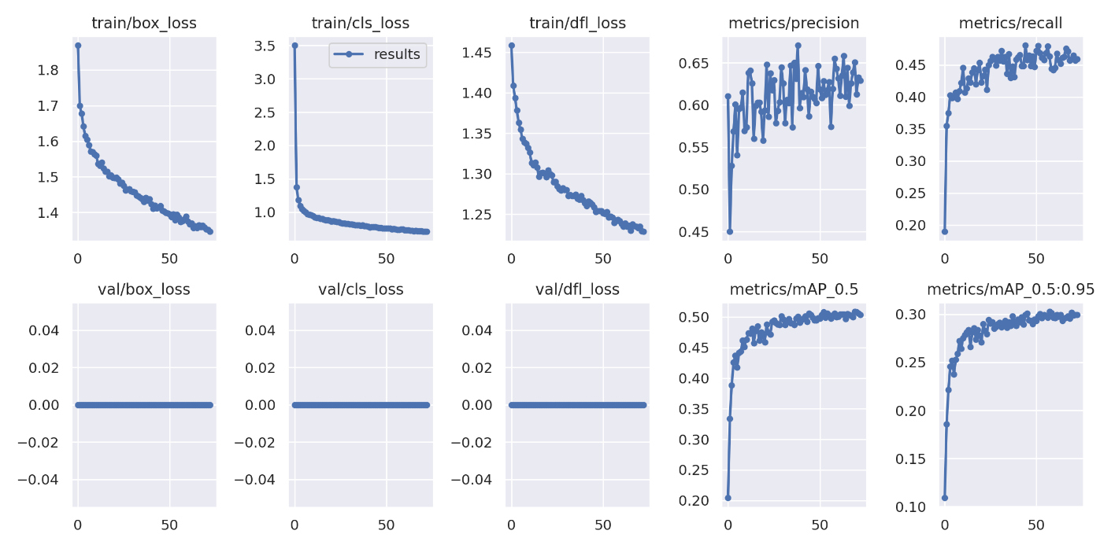
Quan sát biểu đồ này có thể thấy train box loss, train cls loss và train dfl loss đều giảm đều theo thời gian. Đây là dấu hiệu tích cực, cho thấy mô hình thực sự đang học và không bị diverge.
Precision dao động tương đối mạnh, thường nằm quanh khoảng 0.58-0.66, và không tăng tuyến tính rõ rệt, cho thấy mô hình đạt được mức độ dự đoán đúng tương đối khá, nhưng vẫn thiếu ổn định giữa các epoch.
Recall tăng khá rõ trong giai đoạn đầu, từ mức rất thấp lên khoảng 0.45-0.47, sau đó gần như đi ngang, chứng tỏ mô hình học được cách phát hiện nhiều đối tượng hơn so với ban đầu, nhưng sau một mức nhất định thì không cải thiện thêm đáng kể.
Hai chỉ số mAP là phần quan trọng nhất để đánh giá tổng thể.
- metrics/mAP_0.5 tăng rất nhanh trong các epoch đầu, từ khoảng 0.20 lên vùng xấp xỉ 0.45, sau đó tiếp tục cải thiện chậm và đạt khoảng 0.50 ở cuối quá trình, cho thấy mô hình đã sớm học được cấu trúc cơ bản của dữ liệu và giai đoạn sau chủ yếu là tinh chỉnh.
- metrics/mAP_0.5:0.95 tăng từ khoảng 0.11 lên gần 0.30, phản ánh rằng chất lượng localization ở các ngưỡng IoU nghiêm ngặt hơn vẫn còn hạn chế nhưng có cải thiện đáng kể. Đây là một kết quả có thể chấp nhận được với tập pilot 4500 ảnh.
Một điểm bất thường trong biểu đồ là val/box_loss, val/cls_loss và val/dfl_loss đều bằng 0. Điều này có thể do: cách implement của nhánh YOLOv9 train_dual.py. Khi train, version code chỉ ghi: train losses, validation metrics , nhưng không ghi đầy đủ validation losses vào results.csv
Từ biểu đồ tổng hợp này có thể kết luận rằng mô hình hội tụ tốt, không bị vỡ train, mAP tăng ổn định và đã đạt trạng thái plateau tương đối rõ vào giai đoạn cuối. Tuy nhiên, recall vẫn ở mức chưa cao, cho thấy vấn đề lớn nhất của mô hình pilot không phải là không học được, mà là học chưa đủ để giảm bỏ sót đối tượng.

2.2.2.2. confusion_matrix.png
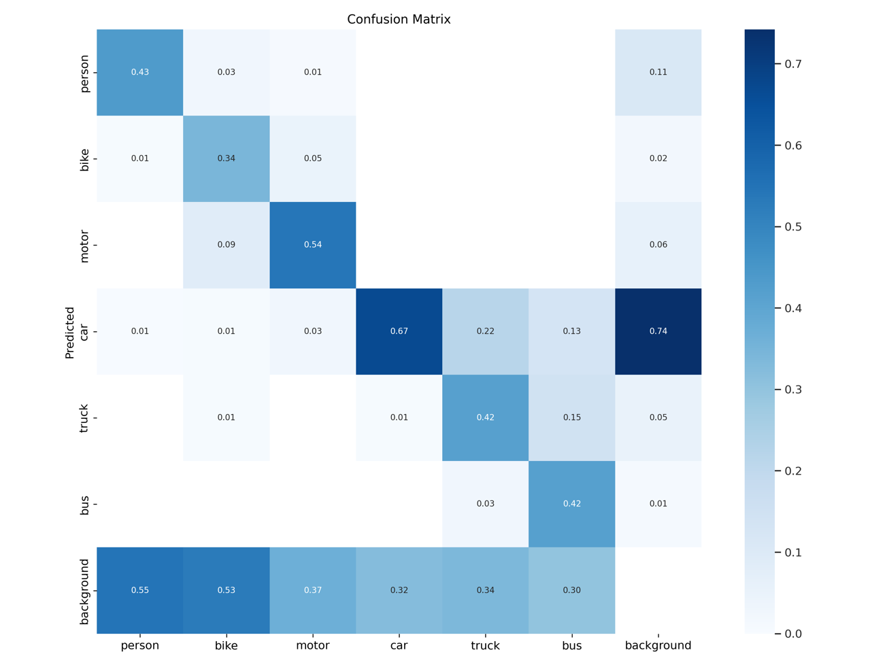
Ma trận nhầm lẫn là một trong những ảnh quan trọng nhất để hiểu mô hình đang sai theo cách nào. Trong ma trận này, đường chéo chính biểu thị tỷ lệ dự đoán đúng cho từng lớp.
Có thể thấy lớp car đạt giá trị cao nhất, khoảng 0.67, cho thấy đây là lớp dễ học nhất và được mô hình nhận diện tốt nhất. Điều này hoàn toàn phù hợp với phân bố dữ liệu, vì car vẫn là lớp chiếm đa số tuyệt đối trong tập train. Lớp motor đạt khoảng 0.54, cao hơn person và bike, cho thấy chiến lược chọn dữ liệu ưu tiên motor đã có hiệu quả rõ rệt. bike và person có tỷ lệ đúng khoảng 0.34 và 0.43, còn truck và bus quanh mức 0.42.
Phần quan trọng hơn lại nằm ở hàng hoặc cột background, phản ánh số lượng đối tượng bị bỏ sót hoặc số dự đoán không match được. Có thể thấy tỷ lệ ground truth bị rơi vào background vẫn khá cao: khoảng 0.55 với person, 0.53 với bike, 0.37 với motor, 0.32 với car, 0.34 với truck và 0.30 với bus. Điều này nghĩa là mô hình vẫn bỏ sót một phần lớn đối tượng, đặc biệt là person và bike. Đây chính là bằng chứng trực tiếp giải thích vì sao recall tổng thể không cao.
Ngoài bỏ sót, mô hình cũng có một số nhầm lẫn chéo đáng chú ý: bike và motor bị nhầm lẫn lẫn nhau ở mức nhất định, điều này là dễ hiểu do hình dạng tương đối gần nhau trong ảnh dashcam, nhất là khi kích thước nhỏ hoặc bị che khuất. truck và bus cũng có sự chồng lấn nhất định, và đôi khi một số truck/bus bị kéo về car, phản ánh xu hướng của mô hình ưu ái lớp đông mẫu hơn.
Tổng thể, ma trận nhầm lẫn cho thấy thành công lớn nhất của mô hình pilot là đã học được motor ở mức tốt hơn hẳn so với kỳ vọng trên dữ liệu gốc, nhưng thất bại lớn nhất vẫn là tỷ lệ false negative còn cao. Đây là một kết quả đặc biệt quan trọng cho bài toán an toàn, vì trong bối cảnh hệ thống cảnh báo điểm mù, bỏ sót đối tượng là lỗi nghiêm trọng hơn nhiều so với dự đoán nhầm.

2.2.2.3. F1_curve.png
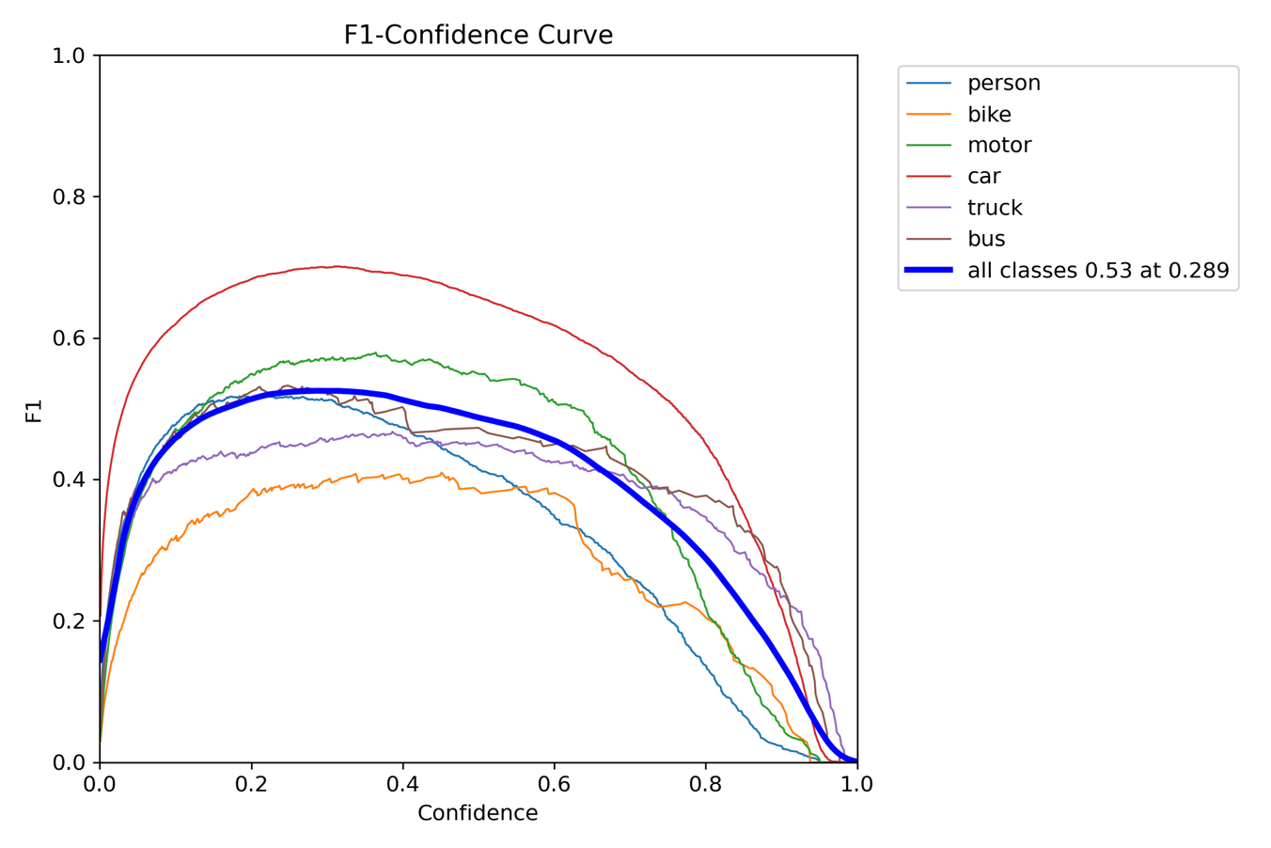
Biểu đồ F1 theo confidence cho biết mối quan hệ giữa ngưỡng confidence và chất lượng cân bằng giữa precision và recall. Đường F1 tổng thể đạt cực đại khoảng 0.53 tại ngưỡng confidence xấp xỉ 0.289. Đây là một kết quả cho thấy nếu đặt ngưỡng confidence quá cao, mô hình sẽ mất nhiều đối tượng, làm recall giảm nhanh và kéo F1 xuống. Ngược lại, nếu đặt confidence quá thấp, precision sẽ giảm và F1 cũng không tối ưu.
Theo từng lớp, car có đường F1 cao nhất và khá ổn định, đỉnh đạt gần 0.70. motor có F1 đỉnh khá tốt, khoảng trên 0.55, tốt hơn person, truck, bus và đặc biệt vượt xa bike. Điều này khẳng định chiến lược ưu tiên ảnh chứa motor trong tập pilot là có hiệu quả thật sự. bike có F1 thấp nhất, chỉ khoảng 0.40 ở vùng tối ưu, cho thấy đây vẫn là lớp khó học do số lượng ít và hình dạng dễ nhầm.
Ý nghĩa lớn nhất của biểu đồ này là nó cho thấy ngưỡng confidence phù hợp cho hệ thống thực tế không nên quá cao. Với bài toán điểm mù, mục tiêu là tránh bỏ sót, do đó một ngưỡng quanh 0.25-0.30 là hợp lý hơn nhiều so với việc đặt 0.5 hoặc cao hơn như trong một số hệ thống detection thông thường.

2.2.2.4. P_curve.png
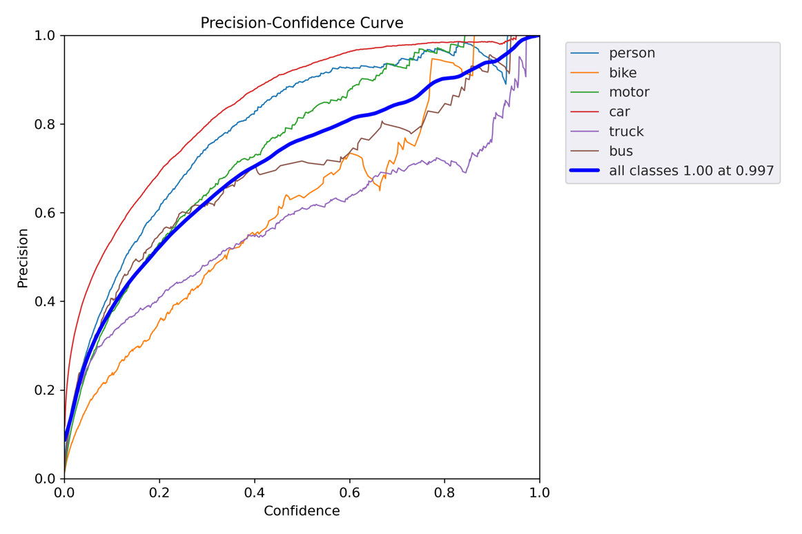
Biểu đồ Precision-Confidence thể hiện xu hướng precision tăng khi confidence threshold tăng. Đây là quy luật tự nhiên của detector: khi chỉ giữ lại các prediction rất tự tin, precision sẽ cao hơn. Trong biểu đồ, car đạt precision rất cao trên hầu hết miền confidence, và tiến gần 1.0 ở ngưỡng cao. person và motor cũng có xu hướng tăng tốt, cho thấy khi mô hình thực sự tự tin về hai lớp này thì dự đoán khá chính xác. bike lại tăng chậm hơn và biến động lớn, phản ánh mức độ bất ổn cao hơn.

2.2.2.5. PR_curve.png
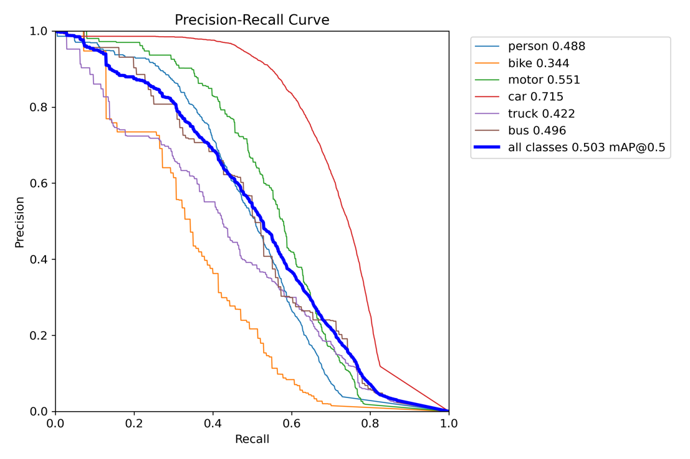
Biểu đồ Precision-Recall là biểu đồ đánh giá năng lực của từng lớp. Diện tích dưới đường cong chính là AP của từng lớp tại IoU = 0.5. Theo chú thích trên hình, AP của car đạt khoảng 0.715, cao nhất trong toàn bộ các lớp. motor đạt khoảng 0.551, đây là một kết quả đáng chú ý vì lớp này vốn cực hiếm trong dữ liệu gốc. bus đạt khoảng 0.496, person khoảng 0.488, truck khoảng 0.422 và bike chỉ khoảng 0.344.
Có thể thấy car duy trì precision cao trong một miền recall khá rộng, cho thấy mô hình vừa bắt được nhiều đối tượng vừa khá chính xác. motor cũng có đường cong tương đối tốt, nhưng bắt đầu rơi nhanh hơn ở recall cao. bike tụt rất nhanh khi recall tăng, nghĩa là để bắt được nhiều bike, mô hình phải chấp nhận precision rất thấp, phản ánh độ khó cao của lớp bike trong tập dữ liệu hiện tại.
AP tổng thể mAP@0.5 đạt khoảng 0.503, phù hợp với biểu đồ tổng hợp ở results.png. Kết quả này cho thấy giai đoạn pilot đã đủ để chứng minh pipeline hoạt động đúng và chiến lược chọn dữ liệu có hiệu quả, dù hiệu năng chưa đủ mạnh để triển khai thực tế.

2.2.2.6. R_curve.png
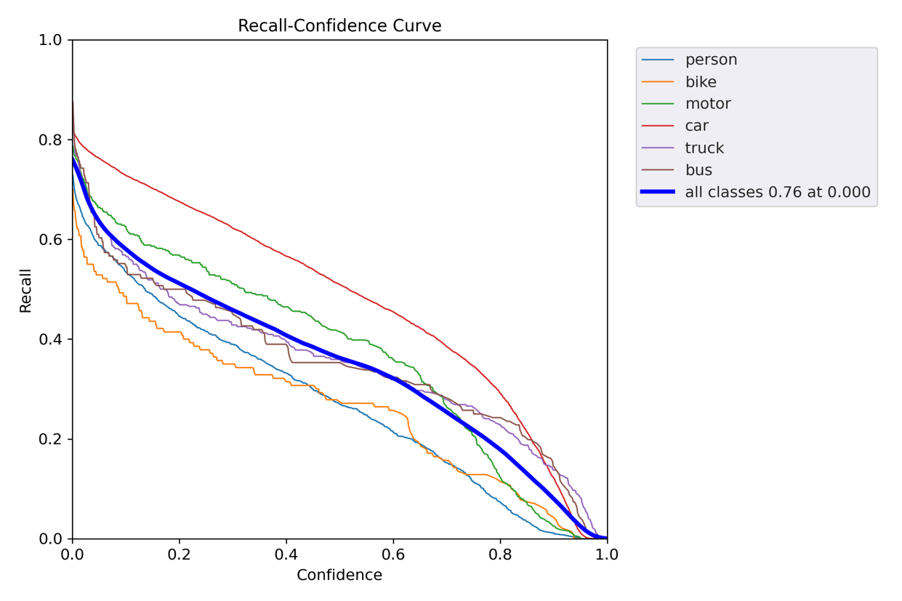
Biểu đồ Recall-Confidence đặc biệt quan trọng với bài toán an toàn. Quan sát hình có thể thấy recall tổng thể đạt cao nhất ở confidence gần 0, khoảng 0.76, rồi giảm dần rất nhanh khi confidence tăng, nghĩa là nếu hệ thống đặt ngưỡng confidence cao, mô hình sẽ bỏ sót nhiều đối tượng.
Theo từng lớp, car có recall cao nhất và giảm chậm hơn các lớp còn lại. motor giữ recall tốt hơn person và bike ở phần lớn miền confidence, cho thấy lớp này đã thực sự được cải thiện nhờ chiến lược dataset. bike là lớp giảm recall nhanh nhất, cho thấy mô hình khó bắt được bike trừ khi hạ ngưỡng confidence xuống thấp. person cũng giảm khá nhanh, phản ánh rằng bỏ sót người vẫn là một vấn đề cần được xử lý ở giai đoạn tiếp theo.
Biểu đồ này củng cố kết luận từ F1 curve rằng hệ thống thực tế nên sử dụng ngưỡng confidence tương đối thấp nếu muốn ưu tiên an toàn.

2.2.2.7. labels_correlogram.jpg
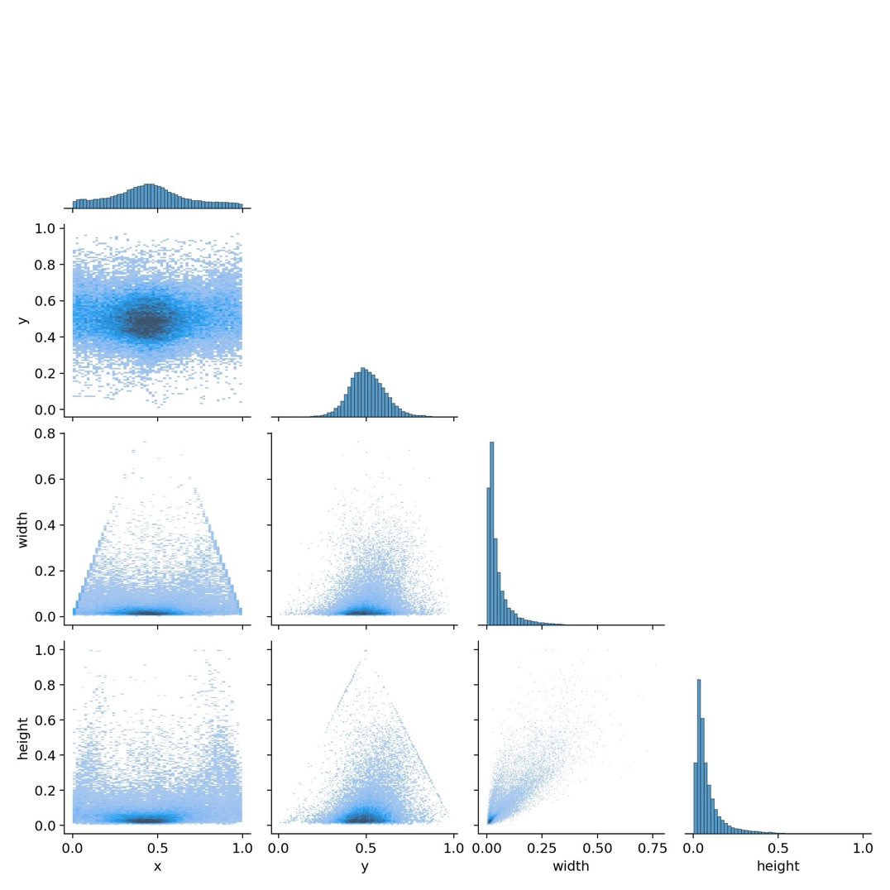
Biểu đồ tương quan nhãn cho thấy các đối tượng tập trung mạnh ở vùng giữa ảnh theo trục x và quanh vùng trung tâm-thấp theo trục y, phản ánh đúng cấu trúc của ảnh dashcam giao thông: đối tượng thường xuất hiện ở làn đường phía trước, không phân bố đều khắp khung hình. Histogram của width và height cho thấy phần lớn bounding box có kích thước nhỏ, đặc biệt theo chiều rộng. Điều này đồng nghĩa với việc dataset chứa rất nhiều object nhỏ hoặc ở xa.
Mối tương quan giữa width và height cho thấy phần lớn bbox nằm trong vùng hẹp và thấp, chỉ một số ít vươn lên thành object lớn. Đây là đặc điểm gây khó khăn cho detector, vì object nhỏ thường có tín hiệu yếu và dễ bị bỏ sót. Kết quả này giải thích một phần vì sao recall của các lớp như bike, motor và person chưa cao dù mô hình đã học được ở mức nhất định.

2.2.2.8. labels.jpg
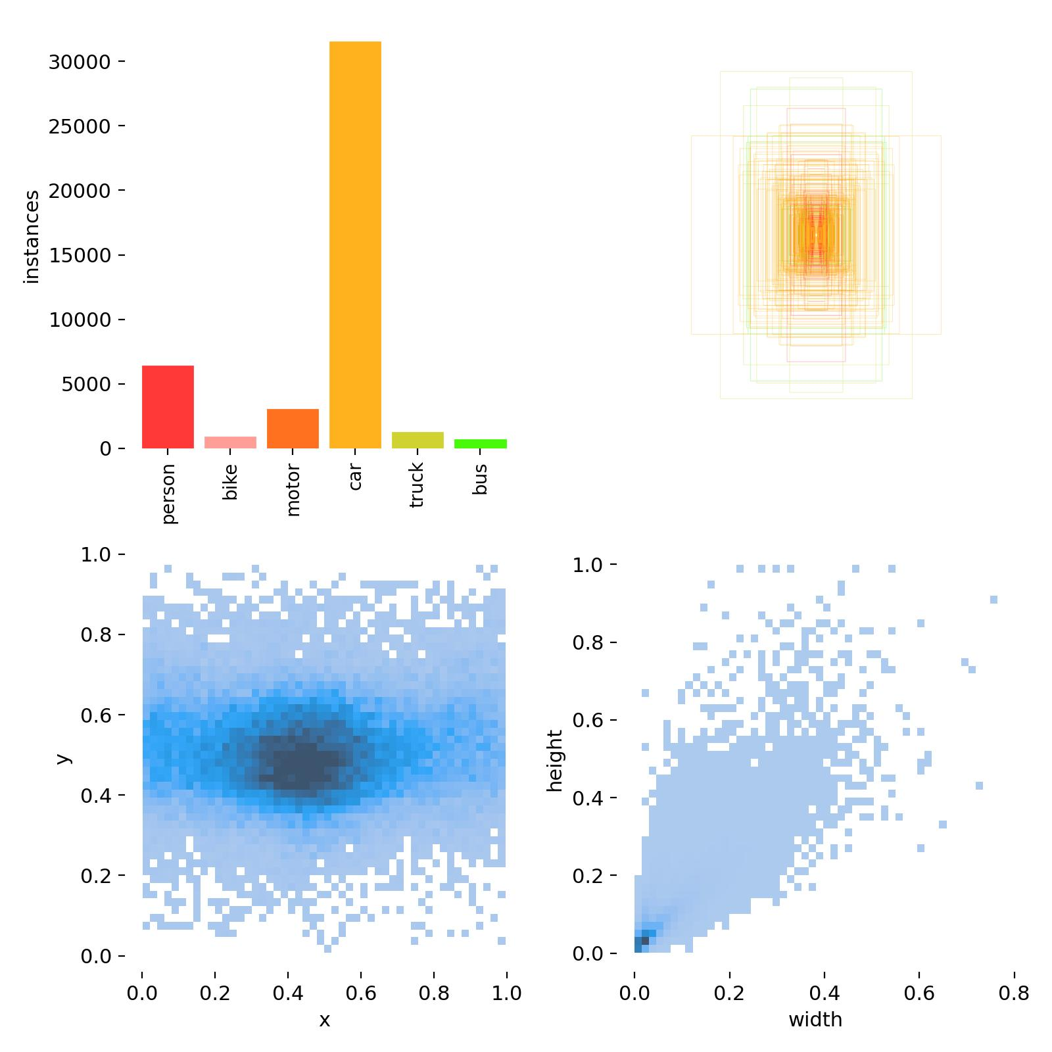
Ảnh labels.jpg cho thấy tổng quan phân bố số lượng đối tượng theo class và phân bố không gian của chúng. Biểu đồ cột xác nhận sự áp đảo của car trong tập dữ liệu pilot, dù đã được giảm đáng kể so với dataset gốc. person đứng thứ hai, tiếp theo là motor, rồi truck, bike và bus. Đây là một điểm rất quan trọng: so với BDD100K gốc, motor đã được kéo lên đủ để trở thành một lớp có tín hiệu học rõ ràng, thay vì chìm hoàn toàn như trước.
Phần heatmap theo tọa độ x-y tiếp tục cho thấy object tập trung ở vùng trung tâm ảnh. Heatmap của width-height chỉ ra phần lớn object có bbox nhỏ, nhưng vẫn có một dải các object lớn hơn. Cụm box chồng lên nhau ở vùng trung tâm trên hình bên phải cho thấy nhiều đối tượng nằm trong vùng phía trước xe. Đây là đặc trưng rất phù hợp cho bài toán điểm mù và vùng nguy hiểm, nhưng cũng cho thấy tập pilot vẫn chủ yếu mô tả cảnh giao thông phía trước hơn là các vùng sát hông hoặc sát cabin một cách chuyên biệt.

2.3. Đánh giá tổng quát
Từ toàn bộ các file cấu hình và kết quả trực quan có thể rút ra một số kết luận quan trọng. Thứ nhất, thí nghiệm pilot này là thành công ở góc độ kiểm chứng pipeline và xác nhận chiến lược chọn dữ liệu. Mô hình không những học được tốt lớp car, mà còn cải thiện đáng kể khả năng nhận diện motor, thể hiện qua AP khoảng 0.551 và đường F1 khá tốt. Điều này chứng minh rằng việc ép tập train chứa nhiều ảnh có motor là một hướng đi đúng.
Thứ hai, điểm yếu lớn nhất của mô hình không nằm ở precision mà nằm ở recall. Tỷ lệ bỏ sót còn cao với nhiều lớp, đặc biệt là person và bike. Đây là điều đặc biệt đáng lo ngại trong bài toán an toàn, vì false negative đồng nghĩa với việc hệ thống không cảnh báo khi có đối tượng thật sự xuất hiện trong vùng nguy hiểm.
Thứ ba, tập dữ liệu pilot tuy đã cải thiện mật độ motor nhưng vẫn chưa đủ để triệt tiêu bias về car. Ngoài ra, nhiều đối tượng trong ảnh vẫn là object nhỏ, khiến mô hình gặp khó khăn trong phát hiện ở khoảng cách xa hoặc ở các tình huống che khuất.
Cuối cùng, kết quả pilot cho thấy hướng đi tiếp theo không nên là huấn luyện lại từ đầu. Thay vào đó, cần sử dụng mô hình này làm checkpoint nền để fine-tune tiếp trên một dataset lớn hơn và sát bài toán hơn, đồng thời chuyển trọng tâm đánh giá từ mAP tổng quát sang ROI-aware evaluation.

2.4. Hướng cải thiện sau bước pilot
Sau bước pilot, việc đầu tiên cần làm là mở rộng tập dữ liệu theo hướng phù hợp hơn với ứng dụng thực tế. Dữ liệu mới cần tiếp tục ưu tiên các lớp motor, bike và person, đặc biệt là trong các vị trí nhạy cảm của bài toán điểm mù. Việc tăng thêm số lượng ảnh đơn thuần là chưa đủ; quan trọng hơn là tăng số lượng hard samples, bao gồm các đối tượng nhỏ, bị che khuất, nằm sát mép ảnh, hoặc xuất hiện trong các điều kiện khó như ánh sáng yếu.
Về cấu hình huấn luyện, có thể cân nhắc tăng nhẹ trọng số cls và obj, đồng thời thử nghiệm focal loss để giảm ảnh hưởng của mất cân bằng lớp. Bên cạnh đó, nên xem xét việc tắt mosaic ở giai đoạn cuối hoặc giảm thêm các augmentation có thể làm sai lệch phân bố không gian thực của bài toán.
Quan trọng nhất, bước sau pilot cần bổ sung một hệ thống đánh giá theo ROI. Thay vì chỉ nhìn mAP, precision và recall toàn cục, cần đo riêng recall trong các vùng near_cabin_zone, left_blind_spot, right_blind_spot và forward_danger_zone. Đây mới là thước đo sát nhất với mục tiêu cuối cùng của hệ thống, bởi bài toán này thực chất không phải là object detection tổng quát, mà là phát hiện đối tượng phục vụ an toàn trong các vùng nguy hiểm đã xác định trước.

3. Version 2: Train fine-tune

3.1. ROI (Region of Interest)

Trong bài toán phát hiện đối tượng phục vụ an toàn giao thông, đặc biệt với xe tải, việc chỉ dừng lại ở object detection là chưa đủ. Mô hình không chỉ cần biết “có object hay không”, mà quan trọng hơn là “object đó đang nằm ở vị trí nguy hiểm nào so với xe”. Đây chính là lý do ROI (Region of Interest) trở thành thành phần trung tâm trong Version 2 của hệ thống.
Khác với cách tiếp cận truyền thống, hệ thống này được thiết kế xoay quanh góc nhìn của camera phía trước (front_camera), nơi tồn tại nhiều vùng nguy hiểm đặc thù mà tài xế khó quan sát trực tiếp. Các vùng này được định nghĩa rõ ràng trong file roi.json dưới dạng các đa giác (polygon), tương ứng với từng mức độ rủi ro khác nhau.
Cụ thể, hệ thống chia không gian ảnh thành bốn vùng chính.
- Vùng near_cabin_zone: nằm ngay phía trước đầu xe, được xem là khu vực nguy hiểm nhất do khoảng cách cực gần và thời gian phản ứng gần như bằng không. Đây là vùng có mức độ rủi ro cao nhất (HIGH), và bất kỳ object nào xuất hiện trong vùng này đều phải được ưu tiên cảnh báo ngay lập tức.
- Hai vùng left_blind_spot và right_blind_spot: nằm ở hai bên phía trước xe, đại diện cho các điểm mù truyền thống, nơi xe máy và người đi bộ thường xuyên xuất hiện nhưng khó quan sát qua gương. Các vùng này được gán mức MEDIUM do vẫn có khả năng quan sát hạn chế từ tài xế.
- Vùng forward_danger_zone, vùng phía trước trung tâm, nơi các phương tiện di chuyển cùng chiều có thể gây nguy hiểm nếu khoảng cách không được duy trì an toàn, được gán mức WARNING.
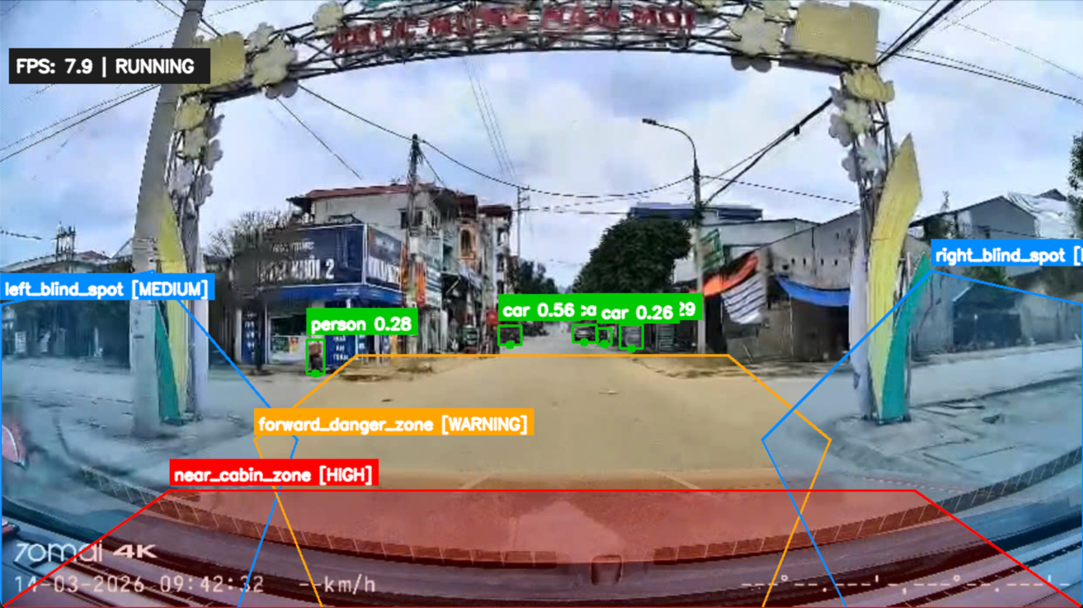
Một điểm thiết kế quan trọng trong hệ thống là việc sử dụng “bbox_bottom_center” làm điểm kiểm tra (check_point). Thay vì sử dụng toàn bộ bounding box, hệ thống chỉ lấy điểm đáy trung tâm của object để xác định nó thuộc vùng nào. Điều này phản ánh chính xác hơn vị trí tiếp xúc thực tế giữa object và mặt đường, đặc biệt quan trọng trong các tình huống như xe máy hoặc người đi bộ, nơi phần chân tiếp đất mới là yếu tố quyết định nguy cơ va chạm.
Về mặt chức năng, ROI đóng vai trò như một lớp logic phía trên model detection. Sau khi model dự đoán bounding box và class, hệ thống sẽ kiểm tra xem mỗi object thuộc vùng nào trong ROI. Từ đó, hệ thống không chỉ trả về kết quả detection đơn thuần, mà còn gắn thêm ngữ nghĩa về mức độ nguy hiểm. Điều này cho phép xây dựng các cơ chế cảnh báo thông minh hơn, ví dụ như chỉ kích hoạt cảnh báo âm thanh khi object nằm trong near_cabin_zone, hoặc hiển thị cảnh báo nhẹ khi object ở forward_danger_zone.
Quan trọng hơn, ROI không chỉ phục vụ inference mà còn được tích hợp trực tiếp vào quá trình đánh giá mô hình (evaluation). Thay vì sử dụng các metric tổng quát như mAP trên toàn ảnh, hệ thống chuyển sang đánh giá theo từng vùng nguy hiểm. Ví dụ, recall trong near_cabin_zone trở thành chỉ số quan trọng nhất, vì việc bỏ sót object trong vùng này có thể dẫn đến tai nạn nghiêm trọng. Điều này thay đổi hoàn toàn cách nhìn về chất lượng mô hình: một model có mAP cao nhưng bỏ sót nhiều object trong vùng nguy hiểm vẫn bị xem là không đạt yêu cầu.
Việc đưa ROI vào pipeline fine-tune giúp định hướng lại mục tiêu học của mô hình. Thay vì tối ưu đều trên toàn bộ ảnh, mô hình được kỳ vọng cải thiện mạnh hơn ở các vùng có ý nghĩa thực tế cao. Trong các bước tiếp theo, ROI-aware evaluation sẽ được sử dụng để đo lường cụ thể hiệu quả của việc fine-tune, đặc biệt là khả năng tăng recall trong các vùng như near_cabin_zone và hai vùng blind spot.

3.2. Dataset
Dataset sử dụng trong giai đoạn fine-tune được thiết kế lại một cách có chủ đích nhằm phục vụ trực tiếp cho bài toán nhận diện điểm mù xe tải, thay vì kế thừa nguyên trạng phân phối từ BDD100K như các phiên bản trước. Điểm khác biệt cốt lõi của dataset này nằm ở việc tích hợp chặt chẽ với ROI, tức là chỉ giữ lại những hình ảnh thực sự có ý nghĩa đối với bài toán an toàn.
Toàn bộ quá trình xây dựng dataset được thực hiện bằng cách duyệt qua 90.000 ảnh đã được gán nhãn đầy đủ từ tập train (70.000 ảnh) và validation (20.000 ảnh) của BDD100K. Từ đó, một tập con gồm 6000 ảnh được chọn lọc, trong đó 4800 ảnh dùng cho train và 1200 ảnh dùng cho validation. Tiêu chí lựa chọn dựa trên điều kiện bắt buộc: mỗi ảnh phải chứa ít nhất một object nằm trong một trong bốn vùng ROI nguy hiểm đã định nghĩa (left_blind_spot, right_blind_spot, forward_danger_zone, near_cabin_zone). Những ảnh không thỏa điều kiện này bị loại bỏ hoàn toàn.
Cách tiếp cận này tạo ra một sự thay đổi lớn về bản chất của dataset. Thay vì học trên toàn bộ không gian ảnh, mô hình được buộc phải học trên những tình huống có khả năng xảy ra va chạm thực tế. Điều này làm tăng mật độ “tín hiệu nguy hiểm” trong dữ liệu, giúp quá trình fine-tune tập trung vào những trường hợp quan trọng nhất.
Về mặt phân phối class, dataset gốc có sự mất cân bằng rất lớn với lớp car chiếm hơn 82%, trong khi motor chỉ chiếm khoảng 0.35%. Để khắc phục vấn đề này, một thuật toán chọn mẫu có chủ đích đã được áp dụng. Thuật toán này ưu tiên các trường hợp khó (hard cases), đặc biệt là các object nhỏ, bị che khuất hoặc nằm sát ranh giới ROI. Kết quả là phân phối class đã được điều chỉnh đáng kể: tỷ lệ car giảm xuống còn khoảng 55%, trong khi bike tăng từ dưới 1% lên hơn 4%, và motor được tăng mật độ lên mức tối đa có thể đạt được trong giới hạn dữ liệu gốc.
Tuy nhiên, tỷ lệ motor vẫn chỉ đạt khoảng 1.82%. Đây không phải là hạn chế của thuật toán, mà là giới hạn mang tính toán học của dataset gốc. Tổng số motor trong toàn bộ 90.000 ảnh của BDD100K chỉ khoảng 3454 đối tượng, trong khi mỗi ảnh thường chứa nhiều car và person. Do đó, ngay cả khi đã thu thập toàn bộ các ảnh có motor trong vùng ROI, tỷ lệ phần trăm của class này vẫn bị “pha loãng” bởi các object khác trong cùng ảnh. Dù vậy, 1260 instance motor trong dataset 6000 ảnh này đều là những trường hợp có giá trị cao, vì chúng xuất hiện trực tiếp trong các vùng điểm mù.
Một đặc điểm quan trọng khác của dataset là mức độ tập trung vào ROI. Thay vì phân bố đều trên toàn ảnh, các object được dồn mạnh vào các vùng nguy hiểm. Thống kê thực hiện sau này ở bước ROI-aware evaluation (mục 3.4) trên tập validation 1200 ảnh cho thấy: trong tổng số 14.028 đối tượng ground truth của tập val, có tới 12.368 đối tượng (chiếm khoảng 88%) thực sự nằm trong một trong bốn ROI phía trước, được phân bổ lần lượt là 4.632 object ở forward_danger_zone, 2.832 object ở left_blind_spot, 2.753 object ở near_cabin_zone và 2.151 object ở right_blind_spot. Điều này có nghĩa là trung bình mỗi ảnh chứa khoảng 10 object trực tiếp nằm trong vùng có nguy cơ va chạm, tạo ra một môi trường huấn luyện rất giàu thông tin cho bài toán safety-critical detection.
Quá trình lọc dataset được thực hiện bằng một pipeline xử lý nhãn YOLO kết hợp với kiểm tra hình học. Với mỗi bounding box, hệ thống tính toán điểm “bbox_bottom_center” - tức là trung điểm đáy của hộp - để đại diện cho vị trí tiếp xúc với mặt đường. Điểm này được kiểm tra xem có nằm trong bất kỳ polygon ROI nào hay không bằng thuật toán ray casting. Nếu ít nhất một object trong ảnh nằm trong ROI, ảnh đó được giữ lại.
Ngoài ra, pipeline còn ưu tiên giữ lại tất cả các ảnh có chứa motor, sau đó bổ sung thêm các ảnh có object nằm trong ROI để đạt đủ số lượng mong muốn. Cách làm này đảm bảo vừa tối đa hóa số lượng motor (class quan trọng nhưng hiếm), vừa duy trì sự đa dạng của các tình huống nguy hiểm trong ROI.
Thuật toán lựa chọn ảnh vùng ROI hoạt động như sau:
Bước 1: Thiết lập 4 vùng đa giác
Bốn vùng đa giác được mã cứng theo tọa độ pixel cho ảnh 1280×720 (kích cỡ ảnh cố định trong BDD100K):
ROIS = {
"left_blind_spot" : [[0,360],[180,320],[350,520],[280,719],[0,719]]
"forward_danger_zone": [[300,520],[420,420],[860,420],[980,520],[900,719],[380,719]]
"right_blind_spot" : [[1100,320],[1279,360],[1279,719],[1000,719],[900,520]]
"near_cabin_zone" : [[200,580],[1080,580],[1279,719],[0,719]]
}
Bước 2: Kiểm tra điểm trong đa giác - Ray Casting
Sử dụng hàm point_in_polygon(x, y, polygon) dùng thuật toán ray casting để xác định điểm (x, y) có nằm trong đa giác hay không.
Thuật toán lấy điểm P là bottom-center của bounding box vì đây là điểm tiếp xúc mặt đường - phản ánh chính xác hơn vị trí thực của vật thể
bx = cx * 1280.0 # tọa độ x tâm box → pixel
by = (cy + h / 2.0) * 720.0 # đáy box → pixel
Bắn một tia ngang từ điểm P(x, y) sang phải (theo chiều +x). Đếm số lần tia đó cắt qua cạnh của đa giác:
- Số lẻ → điểm nằm trong đa giác
- Số chẵn → điểm nằm ngoài đa giác
Bước 3: Tính điểm ROI cho từng ảnh
Mỗi ảnh được gán điểm ROI dựa trên từng bounding box bên trong nó. Điểm cơ bản theo vùng được tính như sau
Vùng | Điểm cơ bản
near_cabin_zone | +300
left_blind_spot hoặc right_blind_spot | +200
forward_danger_zone | +100
Một box có thể nằm trong nhiều vùng cùng lúc (ví dụ near_cabin_zone và left_blind_spot) → điểm cộng dồn.
Sau khi tính điểm cơ bản, nhân thêm hệ số dựa trên loại vật thể:
Lớp | Hệ số nhân
0=person, 1=bike, 2=motor | ×3 (ưu tiên cao)
3=car | ×1 (không nhân thêm)
4=truck, 5=bus | ×1.5
Hệ số được lựa chọn dựa trên kích cỡ và độ khó trong việc phát hiện của vật thể, người đi bộ và xe máy trong điểm mù là nguy hiểm nhất và ít xuất hiện nhất trong dataset gốc. Chỉ những ảnh có điểm lớn hơn 0, tức có ít nhất 1 box trong vùng ROI mới có thể được đưa vào dataset.
Bước 4: Cân bằng phân phối giữa các lớp
Do sự mất cân bằng trong dataset và kết quả train từ version 1, việc cân bằng tỷ lệ phân phối giữa các lớp là cần thiết. Mục tiêu ban đầu của dataset như sau:
Lớp | Tên | Mục tiêu
0 | person | 22.5%
1 | bike | 6.0%
2 | motor | 11.5%
3 | car | 50.0%
4 | truck | 6.0%
5 | bus | 3.5%
Tại mỗi bước chọn ảnh đưa vào dataset, hàm get_balancing_weights được sử dụng để tính
diff = T[c] - R
W[c] = diff * 5000
Với: R = tỉ lệ hiện tại của lớp c trong tập đã chọn
T[c] = tỉ lệ mục tiêu của lớp c
Diff = độ lệch so với mục tiêu
W[c] = trọng số thưởng/phạt (nhân với 5000 để cân bằng đủ mạnh so với cách tính điểm ROI ở bước 3)
- Nếu lớp c đang thiếu (R < T[c]) → diff > 0 → W[c] > 0 → ảnh chứa nhiều box lớp c được cộng điểm thưởng
- Nếu lớp c đang thừa (R > T[c]) → diff < 0 → W[c] < 0 → ảnh chứa nhiều box lớp c bị trừ điểm
Ví dụ: Tại bước 500, lớp motor đang thiếu:
diff = 0.115 - 0.05 = +0.065
W[2] = 0.065 × 5000 = +325
Ảnh có 2 box motor → bal_score += 2 × 325 = +650 (được ưu tiên chọn)
Ảnh có 0 box motor → bal_score += 0 (không ảnh hưởng)
Ví dụ: Lớp car đang thừa:
diff = 0.50 - 0.65 = -0.15
W[3] = -0.15 × 5000 = -750
Ảnh có 3 box car → bal_score += 3 × (-750) = -2250 (bị hạ điểm)
Bước 5: Thuật toán chọn ảnh Greedy Selection
Vòng lặp chính:
pool = tất cả ảnh có điểm ROI > 0
selected = []
Lặp 6000 lần:
1. Tính W[] từ trạng thái hiện tại của selected
2. Lấy mẫu ngẫu nhiên 500 ảnh từ pool (subsample)
3. Với mỗi ảnh trong mẫu, tính:
score = ROI_points + Σ(class_count[c] × W[c])
4. Chọn ảnh có score cao nhất
5. Thêm vào selected, xóa khỏi pool
6. Cập nhật current_counts và current_total
Sau đó thực hiện xáo trộn lại danh sách các ảnh được chọn và phân phối 80/20 trên tập ảnh train/valid.
Kết quả cuối cùng là một dataset không còn mang tính “tổng quát” như BDD100K, mà trở thành một dataset chuyên biệt cho bài toán điểm mù xe tải. Dataset này đóng vai trò nền tảng cho bước fine-tune, nơi mô hình được điều chỉnh để tối ưu hóa hiệu năng trong các vùng nguy hiểm thay vì toàn bộ không gian ảnh.
Bảng phân bố class của dataset sử dụng cho huấn luyện được trình bày như sau:
Train (4,800 ảnh) |  |  |  | Val (1,200 ảnh) |  |  |  | Overall (6,000 ảnh)
Class | Số lượng | Tỷ lệ |  | Class | Số lượng | Tỷ lệ |  | Class | Số lượng | Tỷ lệ
car | 30,524 | 55.25% |  | car | 7,888 | 56.23% |  | car | 38,412 | 55.45%
person | 16,441 | 29.76% |  | person | 3,903 | 27.82% |  | person | 20,344 | 29.37%
truck | 3,432 | 6.21% |  | truck | 912 | 6.50% |  | truck | 4,344 | 6.27%
bus | 1,647 | 2.98% |  | bus | 410 | 2.92% |  | bus | 2,057 | 2.97%
bike | 2,237 | 4.05% |  | bike | 625 | 4.46% |  | bike | 2,862 | 4.13%
motor | 969 | 1.75% |  | motor | 291 | 2.07% |  | motor | 1,260 | 1.82%
Từ thông số trên có thể thấy rằng dù đã có sự điều chỉnh, dataset vẫn giữ được tính thực tế nhất định, đồng thời tăng đáng kể sự hiện diện của các class quan trọng như motor và bike. Đây là tiền đề quan trọng để cải thiện recall trong các vùng ROI ở bước fine-tune tiếp theo.

3.3. Train model (fine-tune 6k)
Sau giai đoạn pilot trên bộ dữ liệu Version 1 với tổng quy mô 4500 ảnh (trong đó 3800 ảnh đã được gán nhãn thực sự tham gia huấn luyện, còn 700 ảnh test được giữ riêng và chưa gán nhãn ở giai đoạn này), bước tiếp theo của dự án là fine-tune mô hình trên bộ dữ liệu 6000 ảnh đã được thiết kế chuyên biệt theo ROI. Mục tiêu của lần huấn luyện này chuyển sang một mục tiêu rõ ràng hơn: nâng cao chất lượng nhận diện trong các tình huống nguy hiểm thực tế, nơi object xuất hiện trực tiếp trong các vùng điểm mù của xe tải. Đây là bước chuyển từ huấn luyện mang tính thăm dò sang huấn luyện mang tính ứng dụng.
Mô hình được fine-tune tiếp từ checkpoint tốt nhất của giai đoạn trước, cụ thể là best_pilot_4k5.pt. Cách làm này giúp mô hình kế thừa những đặc trưng đã học được từ dataset Version 1 (3800 ảnh đã gán nhãn trong tổng quy mô 4500 ảnh), đặc biệt là khả năng nhận diện motor, sau đó tiếp tục điều chỉnh để thích nghi với tập dữ liệu 6000 ảnh có mật độ object trong ROI cao hơn, sát hơn với bài toán điểm mù.

3.3.1. Cấu hình
3.3.1.1. hyp.yaml
So với giai đoạn pilot, phần lớn siêu tham số của hyp.yaml được giữ nguyên nhằm duy trì tính ổn định của pipeline và đảm bảo khả năng so sánh giữa hai lần huấn luyện. Vì vậy, trong phần này chỉ tập trung phân tích những thông số đã được thay đổi.
- lr0 = 0.001: learning rate ban đầu được giảm từ 0.01 xuống 0.001. Đây là thay đổi quan trọng nhất của lần fine-tune này, vì mô hình không còn học từ pretrained weights gốc mà học tiếp từ checkpoint pilot đã khá ổn định, learning rate thấp hơn giúp quá trình cập nhật trọng số diễn ra thận trọng hơn, tránh phá vỡ các đặc trưng đã học tốt ở giai đoạn trước.
- warmup_epochs = 1.0: số epoch warmup được rút ngắn từ 3.0 xuống 1.0. Mô hình lúc này không khởi động từ trạng thái “thô” nữa mà đã có nền tảng từ checkpoint pilot nên không cần một giai đoạn warmup dài như trước.
- warmup_bias_lr = 0.05: learning rate cho bias trong warmup được giảm từ 0.1 xuống 0.05., giúp phần bias được điều chỉnh nhẹ hơn ở giai đoạn đầu fine-tune, tránh hiện tượng cập nhật quá mạnh khi mô hình đã ở trạng thái gần hội tụ.
- scale = 0.3: mức phóng to/thu nhỏ ảnh giảm từ 0.4 xuống 0.3, làm augmentation hình học trở nên bảo thủ hơn, giúp ảnh huấn luyện giữ gần với phân bố thực tế của camera giao thông. Với bài toán ROI, việc giữ đúng tương quan không gian của object quan trọng hơn việc tạo ra quá nhiều biến thiên giả lập.
- mosaic = 0.2: xác suất dùng mosaic giảm từ 0.4 xuống 0.2 nhằm giảm bớt sự pha trộn cảnh không tự nhiên. Trong giai đoạn fine-tune trên bộ dữ liệu ROI-focused, mô hình cần thích nghi mạnh hơn với bố cục thật của ảnh giao thông và vị trí thật của object trong vùng nguy hiểm, vì vậy mosaic được hạ xuống để tránh làm nhiễu ngữ cảnh.
Các thay đổi trong hyp.yaml cho thấy chiến lược fine-tune lần này thiên về giảm lực học và tăng tính thực tế. So với pilot, cấu hình mới không còn ưu tiên học nhanh nữa, mà ưu tiên cập nhật ổn định, ít phá vỡ checkpoint cũ và tôn trọng hơn cấu trúc không gian thật của dữ liệu ROI.

3.3.1.2. opt.yaml
Tương tự như hyp.yaml, phần lớn cấu hình trong opt.yaml được giữ nguyên so với bước pilot. Những thay đổi đáng chú ý nhất nằm ở bộ trọng số khởi tạo, file dữ liệu và số epoch tối đa.
- weights = /content/truck_blind_spot/weights/best_pilot_4k5.pt: mô hình được khởi tạo từ checkpoint tốt nhất của bước pilot, kế thừa tri thức đã học từ dataset Version 1 (3800 ảnh gán nhãn trong tổng quy mô 4500 ảnh) để tiếp tục tối ưu trên tập 6000 ảnh ROI.
- epochs = 100: số epoch tối đa được tăng từ 80 lên 100. Việc tăng này không nhằm ép mô hình train lâu hơn bằng mọi giá, mà tạo dư địa để early stopping hoạt động hiệu quả hơn trong bối cảnh fine-tune với learning rate thấp.
Tổng thể, opt.yaml của lần huấn luyện này cho thấy một thay đổi chiến lược rõ ràng so với pilot: không còn train từ nền pretrained chung, mà train tiếp từ checkpoint đã học được các đặc trưng phù hợp hơn với bài toán; đồng thời tăng số epoch tối đa nhưng dùng learning rate thấp để mô hình tinh chỉnh dần thay vì học lại từ đầu.

3.3.2. Kết quả

3.3.2.1. results.png

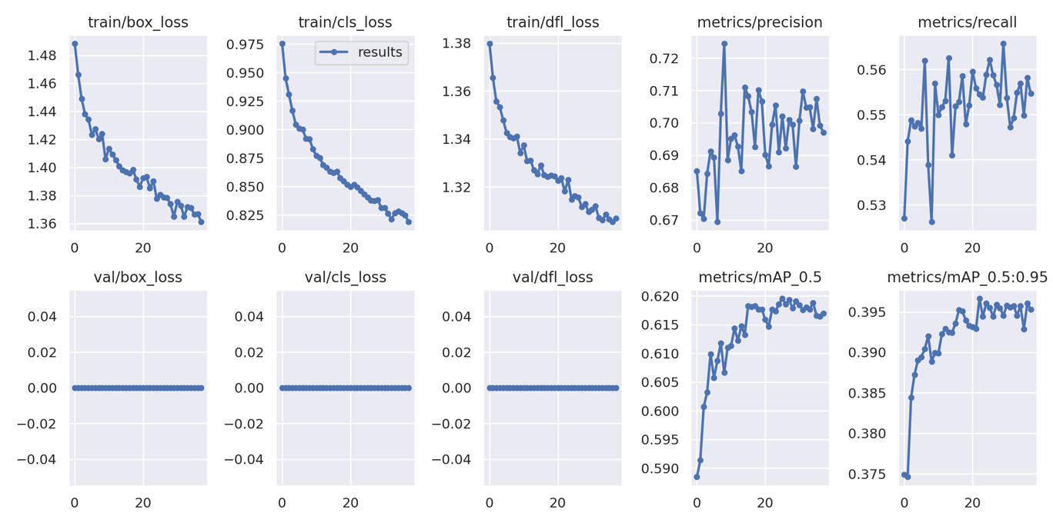
Biểu đồ tổng hợp results.png cho thấy quá trình fine-tune diễn ra ổn định và hội tụ tốt. Ba đường train loss gồm train/box_loss, train/cls_loss và train/dfl_loss đều giảm đều theo thời gian. So với giai đoạn pilot, mức giảm trong lần huấn luyện này mượt hơn và ít biến động hơn, phản ánh đúng bản chất của fine-tune với learning rate nhỏ. Mô hình không phải học lại các đặc trưng cơ bản mà chủ yếu tinh chỉnh những gì đã có.
- train/box_loss giảm từ khoảng 1.49 xuống gần 1.36, cho thấy khả năng định vị bbox tiếp tục được cải thiện.
- train/cls_loss giảm từ khoảng 0.98 xuống còn khoảng 0.82, phản ánh năng lực phân loại lớp được làm sắc nét thêm.
- train/dfl_loss cũng giảm từ khoảng 1.38 xuống khoảng 1.31, nghĩa là phần hồi quy chi tiết cho bbox tiếp tục được tinh chỉnh.
Về metric, precision dao động chủ yếu trong vùng 0.69-0.72, cao hơn rõ rệt so với bước pilot. recall được nâng từ khoảng 0.53 ở đầu quá trình lên vùng 0.55-0.56 và giữ khá ổn định về sau. Mức tăng recall không quá lớn nhưng có ý nghĩa, vì bài toán điểm mù đặc biệt nhạy với false negative.
Hai chỉ số mAP cho thấy kết quả cải thiện rõ ràng hơn. metrics/mAP_0.5 tăng từ khoảng 0.589 lên gần 0.620. metrics/mAP_0.5:0.95 tăng từ khoảng 0.303 lên vùng 0.396. So với bước pilot, đây là một bước nhảy đáng kể, đặc biệt ở mAP@0.5:0.95, cho thấy chất lượng localization ở các ngưỡng IoU nghiêm ngặt hơn đã được cải thiện thực sự chứ không chỉ tăng ở ngưỡng dễ.
Tương tự bước pilot, val/box_loss, val/cls_loss và val/dfl_loss vẫn bằng 0. Điều này tiếp tục nhiều khả năng đến từ cách hiện thực của nhánh train_dual.py trong YOLOv9, nơi validation metrics được ghi lại nhưng validation losses không được log đầy đủ vào results.csv. Vì vậy việc đánh giá vẫn nên dựa trên precision, recall, mAP và các biểu đồ chuyên biệt khác.
Đáng chú ý, quá trình huấn luyện dừng sớm sau 38 epoch dù cấu hình ban đầu cho phép tối đa 100 epoch. Mô hình đạt kết quả tốt nhất ở khoảng epoch 22 đối với mAP@0.5:0.95, sau đó hầu như chỉ dao động nhẹ. Điều này cho thấy fine-tune trên bộ 6000 ảnh đã đạt trạng thái hội tụ tương đối sớm; phần lớn lợi ích nằm ở giai đoạn đầu và giữa của quá trình train.

3.3.2.2. confusion_matrix.png

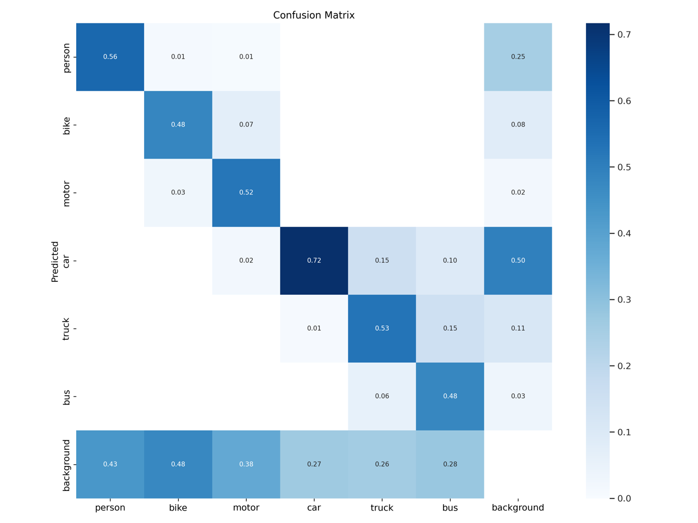
Ma trận nhầm lẫn của lần fine-tune cho thấy mô hình đã cải thiện rõ so với bước pilot. Trên đường chéo chính, lớp car đạt khoảng 0.72, cao hơn mức khoảng 0.67 trước đó. person tăng lên khoảng 0.56, bike lên khoảng 0.48, motor khoảng 0.52, truck khoảng 0.53 và bus khoảng 0.48. Điều này cho thấy mô hình không chỉ tốt hơn ở lớp đông mẫu như car, mà còn cải thiện cả các lớp khó như person, bike và truck.
Phần background tiếp tục là vùng cần quan sát kỹ nhất. Tỷ lệ object thật bị rơi vào background giảm rõ so với pilot: person khoảng 0.43, bike khoảng 0.48, motor khoảng 0.38, car khoảng 0.27, truck khoảng 0.26 và bus khoảng 0.28. So với giai đoạn trước, mô hình đã bỏ sót ít car, truck và bus hơn đáng kể; person cũng cải thiện rõ. Tuy vậy, bike và motor vẫn còn tỷ lệ bỏ sót khá cao, phản ánh độ khó cố hữu của object nhỏ trong dữ liệu giao thông.
Về sự nhầm lẫn chéo, bike vẫn có sự chồng lấn với motor, nhưng mức độ đã dễ chấp nhận hơn. truck và bus vẫn còn bị nhầm lẫn lẫn nhau ở một mức nhất định, đồng thời một phần bị kéo về car, cho thấy lớp car vẫn là “nam châm” hấp dẫn với những object có hình dạng xe bánh lốp tương tự. Dù vậy, tổng thể ma trận cho thấy mô hình fine-tune đã cân bằng hơn và tỷ lệ dự đoán đúng trên từng lớp đều nhích lên.

3.3.2.3. F1_curve.png

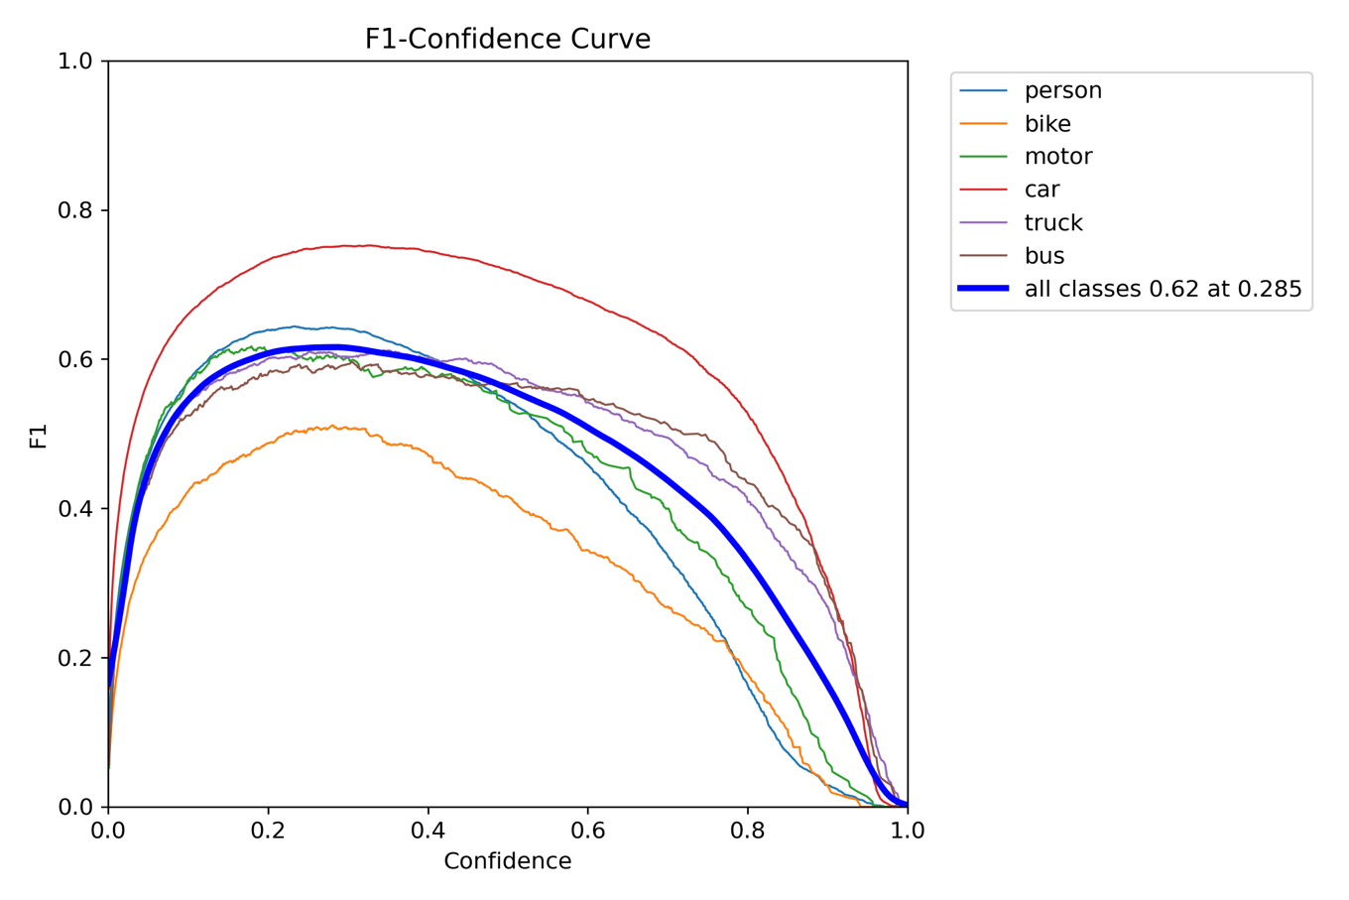
Biểu đồ F1 theo confidence cho thấy chất lượng cân bằng giữa precision và recall đã được cải thiện rõ rệt sau fine-tune. Đường F1 tổng thể đạt cực đại khoảng 0.62 tại ngưỡng confidence xấp xỉ 0.285, cao hơn đáng kể so với mức khoảng 0.53 của giai đoạn pilot. Điều này là một tín hiệu rất tích cực: không chỉ precision tăng, mà recall cũng được cải thiện đủ để kéo F1 tổng thể lên một mức mới.
Theo từng lớp, car tiếp tục là lớp tốt nhất với đỉnh F1 khoảng 0.75. person, motor, truck và bus đều đạt vùng đỉnh quanh 0.58-0.64, đồng đều hơn nhiều so với trước. bike vẫn là lớp yếu nhất, nhưng F1 của nó cũng được nâng lên khoảng 0.50, cao hơn đáng kể so với bước pilot. Điều này xác nhận rằng fine-tune trên bộ 6000 ảnh ROI-focused không chỉ cải thiện các lớp lớn, mà còn giúp những lớp khó học trở nên ổn định hơn.
Về mặt thực tế, ngưỡng confidence tối ưu gần như không thay đổi nhiều so với bước pilot, vẫn quanh 0.28-0.29. Điều này có nghĩa là cấu trúc bài toán vẫn ưu tiên ngưỡng thấp để giữ recall, nhưng bản thân mô hình ở ngưỡng đó đã tốt hơn đáng kể.

3.3.2.4. P_curve.png

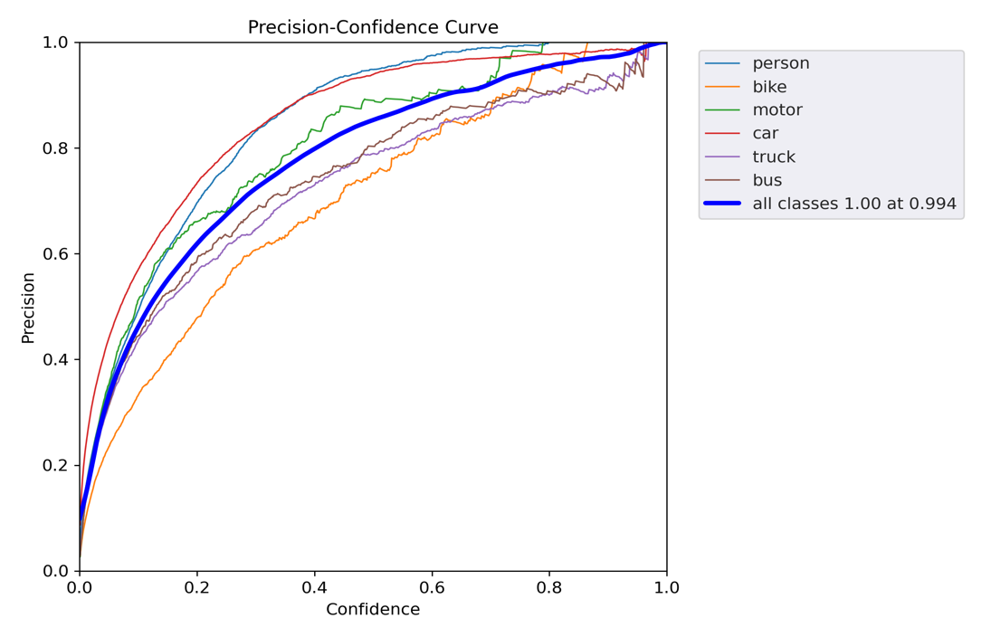
Biểu đồ Precision-Confidence cho thấy confidence threshold tăng thì precision tăng. Tuy nhiên, so với giai đoạn pilot, các đường cong trong lần fine-tune cao hơn và mượt hơn. car vẫn có precision tốt nhất trên hầu hết miền confidence. person và motor cũng tăng mạnh, đặc biệt là ở vùng confidence trung bình, nơi mô hình bắt đầu thể hiện sự tự tin rõ hơn.
bike tiếp tục là lớp có độ dốc thấp nhất và tăng chậm nhất, truck và bus ở mức khá, cho thấy các lớp xe cỡ lớn đã được cải thiện nhưng vẫn chưa hoàn toàn thoát khỏi ảnh hưởng của sự chồng lấn hình dạng với car.

3.3.2.5. PR_curve.png

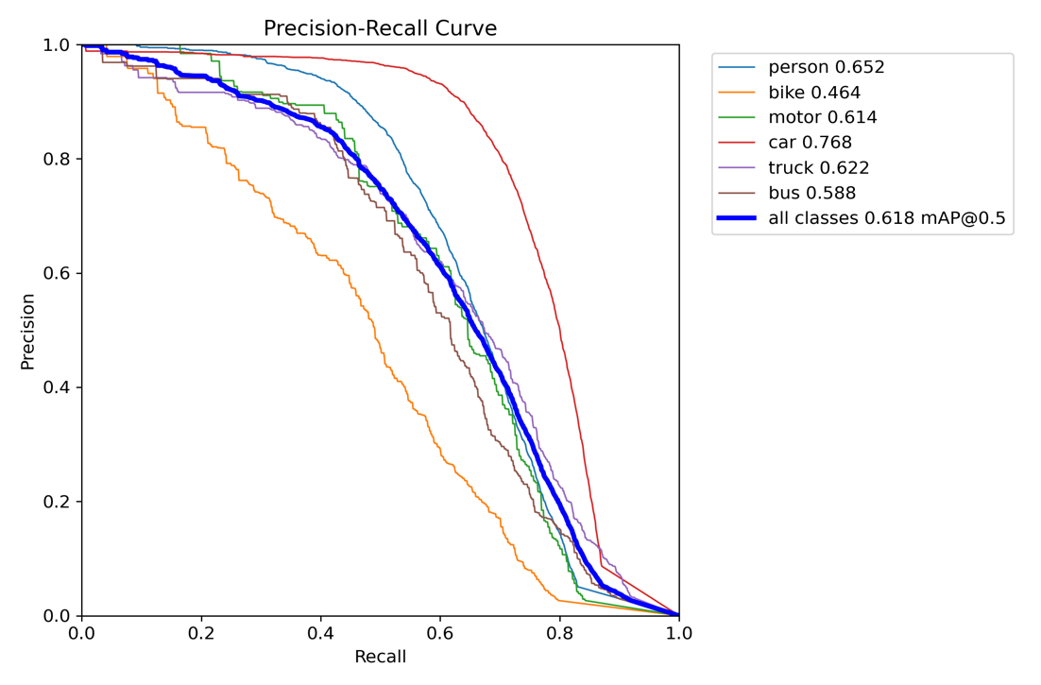
Biểu đồ Precision-Recall phản ánh rất rõ năng lực của từng lớp sau fine-tune. Theo chú thích trên hình, AP của từng lớp tại IoU = 0.5 lần lượt vào khoảng: person = 0.652, bike = 0.464, motor = 0.614, car = 0.768, truck = 0.622, bus = 0.588. mAP@0.5 tổng thể đạt khoảng 0.618.
So với bước pilot, đây là mức cải thiện rõ ở hầu hết các lớp. car tiếp tục dẫn đầu, nhưng điều đáng giá hơn là các lớp liên quan trực tiếp đến an toàn như person, motor và truck đều tăng mạnh. Đặc biệt, motor đạt AP khoảng 0.614, cho thấy lớp này đã thực sự được học tốt hơn khi dữ liệu tập trung vào ROI. truck và bus cũng tăng lên đáng kể, phản ánh hiệu quả của việc đưa thêm nhiều tình huống nguy hiểm có xe cỡ lớn vào tập huấn luyện.
bike vẫn là lớp khó nhất, song AP khoảng 0.464 vẫn là một bước tiến rõ ràng so với giai đoạn pilot. Hình dạng đường PR của bike cho thấy khi recall tăng cao thì precision tụt nhanh, nghĩa là lớp này vẫn đòi hỏi phải đánh đổi mạnh giữa việc bắt đủ object và giữ độ chính xác.
Biểu đồ PR là bằng chứng mạnh nhất cho thấy lần fine-tune 6k không chỉ làm tăng metric tổng thể, mà còn nâng chất lượng nhận diện trên từng lớp theo hướng đồng đều hơn.

3.3.2.6. R_curve.png

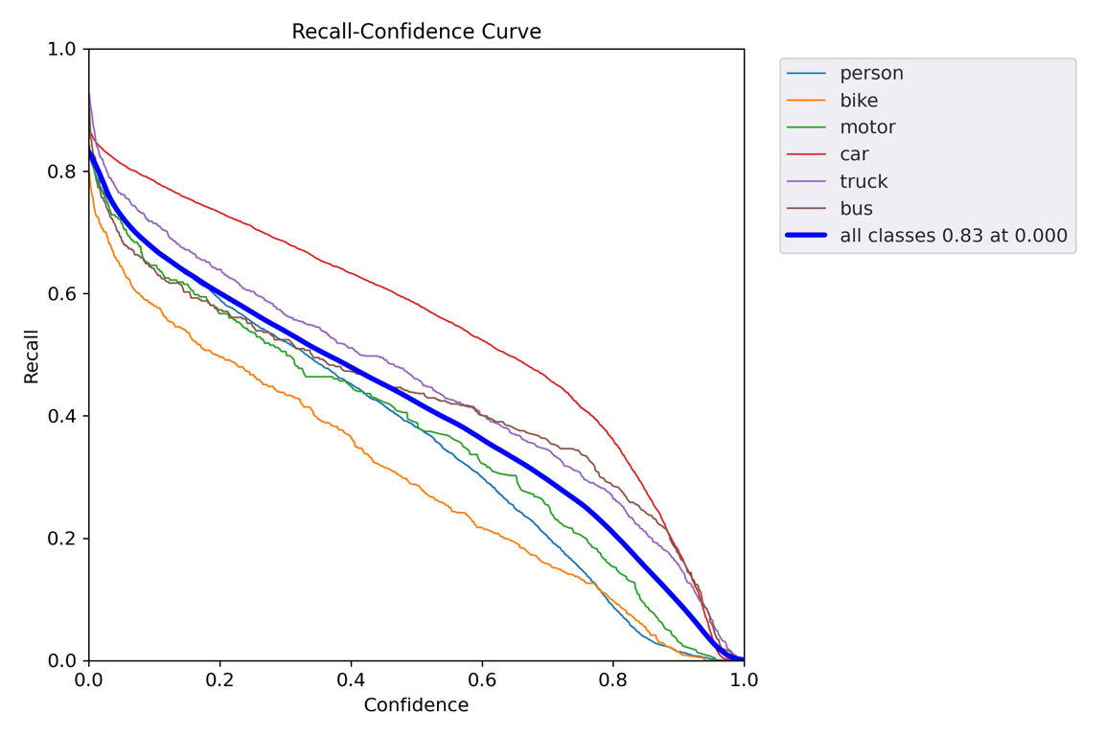
Biểu đồ Recall-Confidence tiếp tục là biểu đồ quan trọng nhất nếu nhìn từ góc độ an toàn. Recall tổng thể đạt cực đại khoảng 0.83 ở confidence gần 0, rồi giảm dần khi confidence tăng. So với bước pilot, recall ở vùng ngưỡng thấp đã được đẩy lên đáng kể, cho thấy mô hình fine-tune có xu hướng bắt được nhiều object hơn trước.
Theo từng lớp, car vẫn có recall cao nhất và giảm chậm hơn. truck, bus và motor cũng được cải thiện rõ. person tốt hơn trước, nhưng vẫn giảm khá nhanh khi confidence tăng. bike tiếp tục là lớp giảm recall nhanh nhất. Điều này cho thấy nếu hệ thống đặt confidence threshold quá cao, lớp bike sẽ bị ảnh hưởng đầu tiên, sau đó đến person và motor.
Ý nghĩa thực tế của biểu đồ cho thấy đối với bài toán điểm mù, hệ thống vẫn nên duy trì một ngưỡng confidence tương đối thấp, vì tăng threshold sẽ làm mất object nhanh chóng, đặc biệt là các đối tượng nhỏ và nguy hiểm như xe máy, xe đạp và người đi bộ.

3.3.2.7. labels_correlogram.jpg

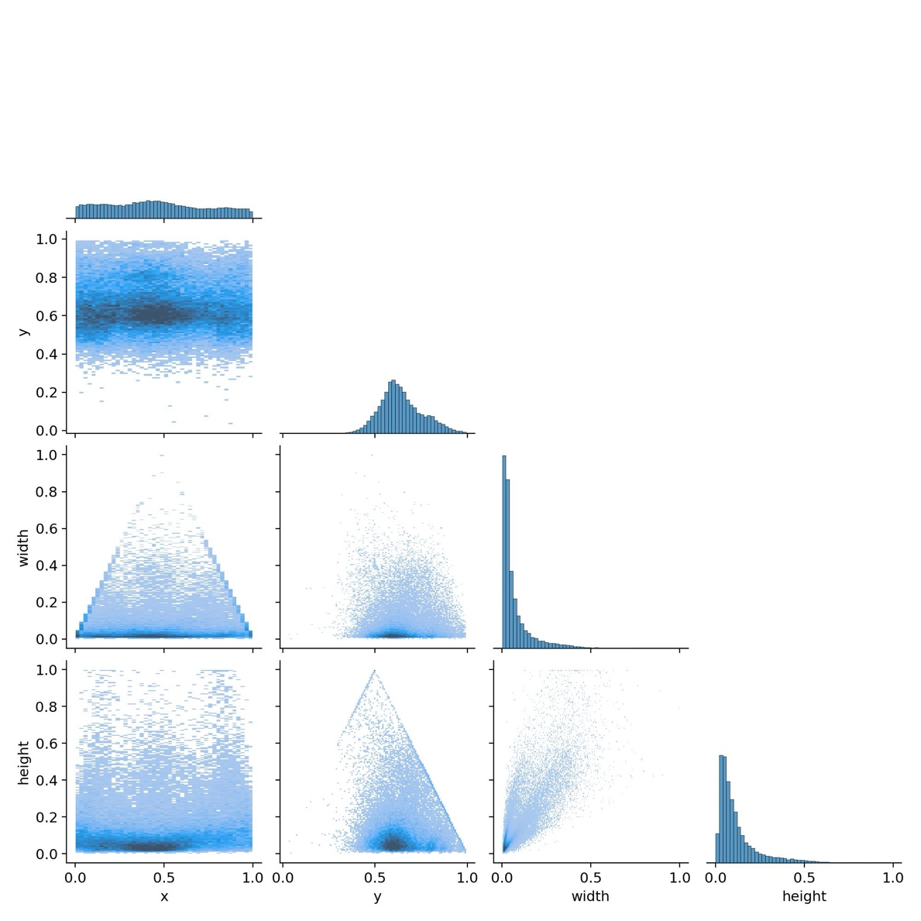
Biểu đồ tương quan nhãn của bộ dữ liệu fine-tune cho thấy object vẫn tập trung mạnh theo trục x ở vùng trung tâm ảnh, và theo trục y ở vùng giữa-thấp của ảnh. So với tập pilot, phân bố này còn rõ rệt hơn, phản ánh đúng bản chất của bộ dữ liệu 6000 ảnh đã được chọn lọc theo ROI: object không còn phân tán ngẫu nhiên trên toàn ảnh, mà có xu hướng nằm trong các vùng nguy hiểm trước xe.
Histogram của width và height tiếp tục cho thấy phần lớn bbox nhỏ, đặc biệt theo chiều rộng. Mối tương quan width-height cho thấy số lượng object nhỏ chiếm tỷ lệ rất lớn, trong khi chỉ một phần nhỏ vươn sang vùng bbox trung bình hoặc lớn. Đây vẫn là một thách thức lớn đối với detector, nhưng đồng thời cũng lý giải vì sao việc tăng recall của motor và bike trong lần fine-tune này là một thành công đáng kể.

3.3.2.8. labels.jpg

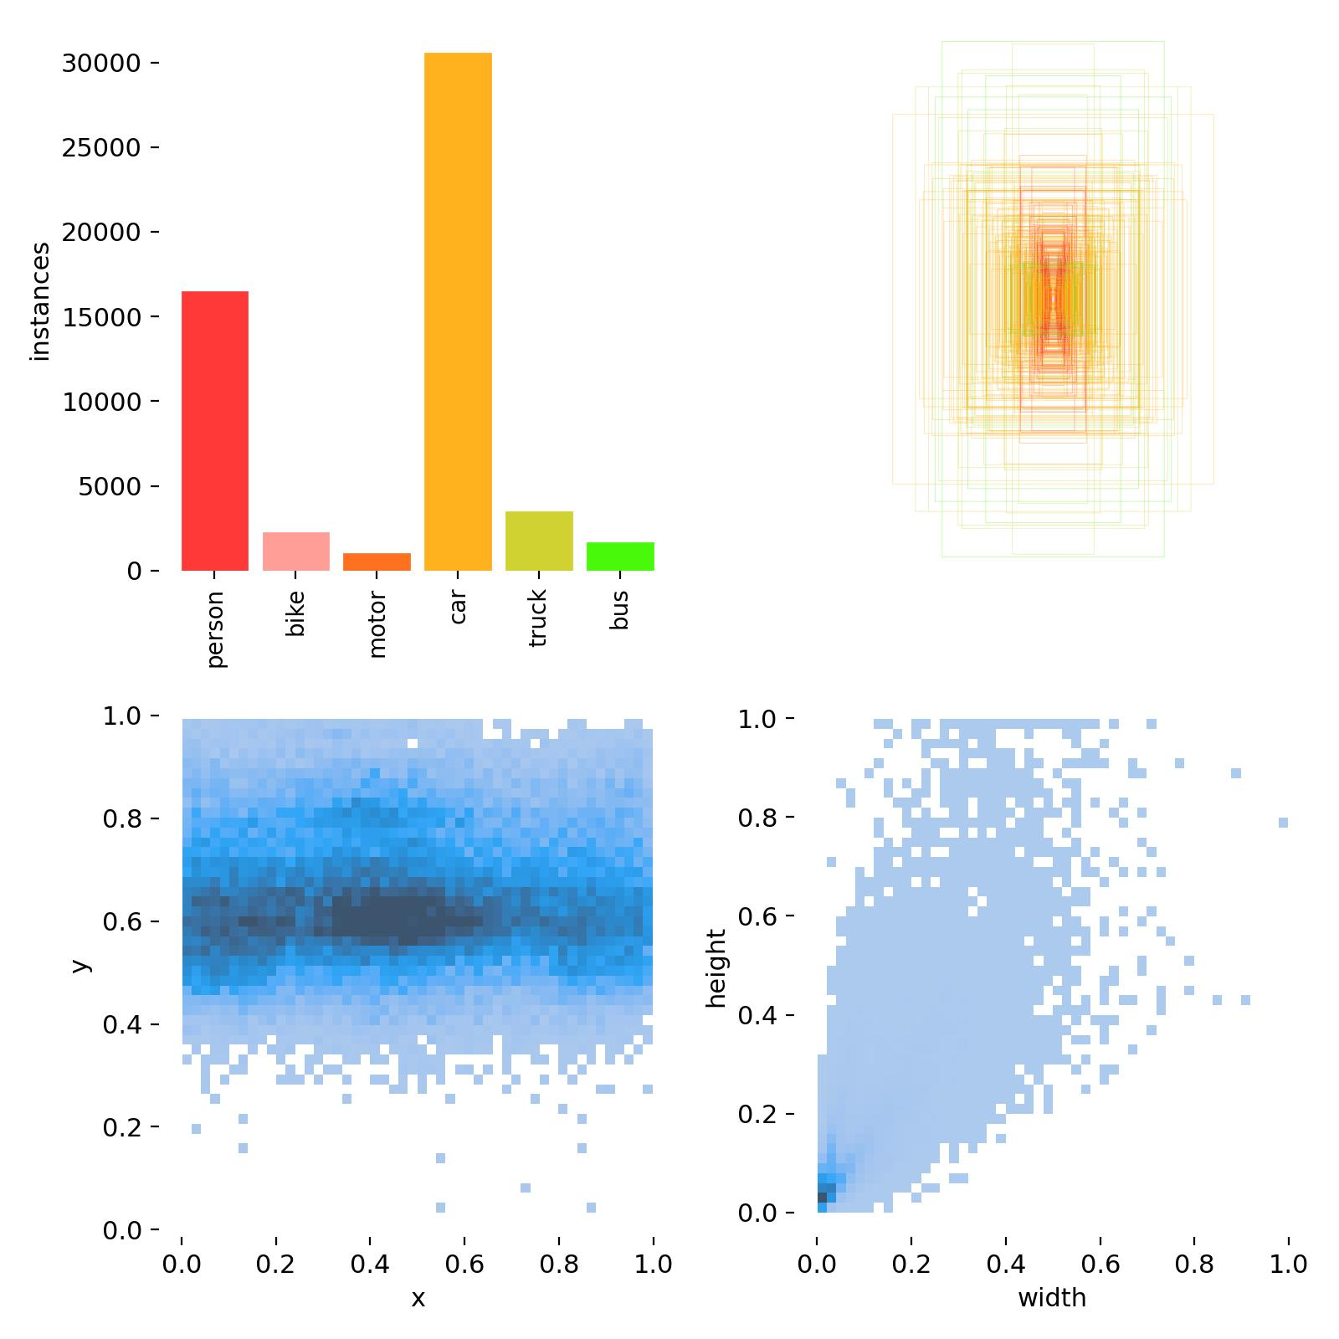
Ảnh labels.jpg thể hiện rất rõ tính chất mới của bộ dữ liệu fine-tune. Biểu đồ cột cho thấy car vẫn là lớp chiếm ưu thế, nhưng person đã tăng rất mạnh và đứng thứ hai với khoảng cách đáng kể so với các lớp còn lại. truck và bus cũng có sự hiện diện tốt hơn, trong khi motor và bike tuy không phải là lớp nhiều nhất nhưng đều xuất hiện với mật độ có ý nghĩa trong các vùng nguy hiểm.
Heatmap theo tọa độ x-y cho thấy object dồn mạnh vào vùng trung tâm-thấp của ảnh, đúng với cấu trúc ROI phía trước xe tải. Đây là một điểm rất quan trọng: dữ liệu không còn chỉ mang tính “nhiều xe ở phía trước”, mà thực sự phản ánh các vị trí có liên quan trực tiếp đến nguy cơ va chạm. Heatmap width-height tiếp tục cho thấy đa số object nhỏ, nhưng sự hiện diện của các object lớn hơn cũng rõ hơn, phản ánh các tình huống có xe tải, xe buýt hoặc ô tô ở khoảng cách gần.
Tổng thể, hai biểu đồ labels_correlogram.jpg và labels.jpg là bằng chứng dữ liệu hỗ trợ cho kết quả train: mô hình được fine-tune trên một tập dữ liệu vừa giàu object trong ROI, vừa giữ được tính thực tế của cảnh giao thông, cải thiện các metric.

3.3.3. Đánh giá tổng quát
Từ toàn bộ các file cấu hình và kết quả trực quan có thể rút ra rằng lần fine-tune trên bộ dữ liệu 6000 ảnh là một bước tiến rõ rệt so với giai đoạn pilot. Thứ nhất, mô hình đã cải thiện đồng thời cả precision, recall, mAP@0.5 và mAP@0.5:0.95. Đây không phải là cải thiện cục bộ ở một vài lớp dễ học, mà là cải thiện khá đồng đều trên hầu hết các lớp, đặc biệt là person, motor, truck và bus.
Thứ hai, hiệu quả của chiến lược fine-tune từ checkpoint pilot được thể hiện rõ. Việc giảm learning rate và giảm cường độ augmentation đã giúp mô hình không bị “học lại từ đầu”, mà chỉ tinh chỉnh thêm trên dữ liệu ROI-focused. Điều này tạo ra đường hội tụ mượt hơn, ổn định hơn và sớm đạt plateau.
Thứ ba, tuy mô hình đã tốt hơn rõ rệt, bài toán an toàn vẫn đòi hỏi phải nhìn vượt ra ngoài các metric toàn cục. Các biểu đồ cho thấy false negative vẫn chưa biến mất, đặc biệt với bike, motor và person ở các vùng confidence cao. Nói cách khác, nếu chỉ đánh giá bằng mAP tổng quát thì mô hình có thể bị xem là “đủ tốt”, nhưng dưới góc nhìn điểm mù xe tải thì câu hỏi quan trọng hơn là: mô hình có bắt được object trong các vùng nguy hiểm hay không, và tỷ lệ bỏ sót trong từng vùng là bao nhiêu.
Chính vì vậy, sau bước đánh giá tổng quan về training, trọng tâm cần được chuyển sang ROI-aware evaluation. Đây là bước đánh giá theo vùng nguy hiểm đã định nghĩa ở mục 3.1, nơi recall trong near_cabin_zone, left_blind_spot, right_blind_spot và forward_danger_zone sẽ trở thành thước đo quan trọng hơn cả mAP toàn ảnh. Chỉ khi mô hình đạt recall tốt trong các ROI này thì mới có thể xem là thực sự phù hợp với mục tiêu của hệ thống cảnh báo điểm mù xe tải.

3.4. ROI-aware evaluation
Sau khi hoàn thành bước huấn luyện fine-tune trên bộ dữ liệu 6000 ảnh, việc đánh giá mô hình không thể chỉ dừng ở các chỉ số tổng quát như precision, recall hay mAP trên toàn ảnh. Đối với bài toán cảnh báo điểm mù xe tải, câu hỏi quan trọng hơn là mô hình có phát hiện tốt các đối tượng nằm trong những vùng nguy hiểm hay không. Vì vậy, một quy trình đánh giá theo ROI đã được xây dựng để đo riêng khả năng phát hiện của mô hình trong bốn vùng quan trọng của front_camera, bao gồm left_blind_spot, right_blind_spot, forward_danger_zone và near_cabin_zone.
Khác với evaluation truyền thống vốn xem mọi vị trí trong ảnh có giá trị như nhau, ROI-aware evaluation đặt trọng tâm vào các vùng có ý nghĩa an toàn. Cách tiếp cận này phù hợp hơn nhiều với mục tiêu thực tế của hệ thống, bởi trong bối cảnh điểm mù xe tải, một object bị bỏ sót trong near_cabin_zone rõ ràng nghiêm trọng hơn nhiều so với một object bị bỏ sót ở vùng ngoài quỹ đạo nguy hiểm.

3.4.1. Nguyên tắc và giải thuật
ROI-aware evaluation được xây dựng như một quy trình đánh giá chuyên biệt cho bài toán điểm mù xe tải, với mục tiêu không chỉ đo recall toàn cục mà còn bóc tách recall theo từng vùng ROI và theo từng lớp đối tượng. Về bản chất, chương trình này thực hiện một chuỗi xử lý gồm bốn bước chính, từ khởi tạo mô hình và ROI, đọc dữ liệu ground truth, chạy suy luận, đến đối sánh prediction với ground truth để cộng dồn chỉ số.
Bước 1. Khởi tạo mô hình, ROI và cấu hình đánh giá
Ở bước đầu tiên, chương trình nạp mô hình YOLOv9 đã huấn luyện, nạp cấu hình ROI từ file roi.json, đồng thời xác định tập dữ liệu nào sẽ được dùng để đánh giá. Đây là bước thiết lập nền tảng cho toàn bộ pipeline, vì nếu mô hình, ROI hoặc đường dẫn dữ liệu không được nạp đúng thì các bước sau sẽ không còn ý nghĩa.
# Load detector
detector = YOLOv9Detector(
weights_path=weights_path,
classes_config_path=classes_cfg_path,
device=args.device,
image_size=tuple(args.imgsz),
conf_threshold=args.conf_thres,
iou_threshold=args.iou_thres,
)
# Load ROI
roi = MultiPolygonROI(roi_config_path=roi_path, profile_name=args.roi_profile)
# Resolve dataset
image_paths, label_paths = load_dataset_paths(
args.data, args.split, PROJECT_ROOT
)
Mô hình detection được nạp với đúng trọng số best_6k.pt, đúng ngưỡng confidence và kích thước ảnh; ROI được nạp theo profile front_camera; cuối cùng hệ thống xác định danh sách ảnh và file nhãn tương ứng của split cần đánh giá, ở đây là val. Việc đánh giá trên val thay vì train đặc biệt quan trọng vì nó phản ánh khả năng tổng quát hóa của mô hình trên dữ liệu chưa từng thấy.

Bước 2. Đọc ground truth và gán mỗi object vào một vùng ROI
Sau khi đã có danh sách ảnh và file nhãn, chương trình đọc từng file ground truth theo định dạng YOLO. Mỗi dòng nhãn được chuyển từ tọa độ chuẩn hóa sang tọa độ pixel thật, sau đó tính điểm đại diện bbox_bottom_center để xác định object nằm trong vùng ROI nào. Đây là bước rất quan trọng vì toàn bộ metric về sau đều phụ thuộc vào việc gán đúng object vào đúng vùng nguy hiểm.
# Normalised → pixel xyxy, clamped to image bounds
x1 = max(0, int((x_c - bw / 2) * img_w))
y1 = max(0, int((y_c - bh / 2) * img_h))
x2 = min(img_w - 1, int((x_c + bw / 2) * img_w))
y2 = min(img_h - 1, int((y_c + bh / 2) * img_h))
# Tính anchor point = bottom-center của bbox
anchor = self.roi.get_reference_point((x1, y1, x2, y2))

# Dùng cv2.pointPolygonTest để kiểm tra điểm có nằm trong polygon không
# Priority: HIGH > MEDIUM > WARNING > LOW (xử lý overlap giữa các zone)
zone = self.roi.get_zone(anchor)
zone_name = zone.name if zone is not None else OUTSIDE_ROI

gt_objects.append(
GTObject(
class_id=class_id,
class_name=class_name,
bbox=(x1, y1, x2, y2),
anchor_point=anchor,
zone_name=zone_name,
)
)
Đoạn code này cho thấy rõ ba việc được làm liên tiếp. Thứ nhất, bbox YOLO được đổi sang dạng xyxy theo pixel. Thứ hai, hệ thống lấy điểm tham chiếu từ bbox bằng get_reference_point, tức là dùng bbox_bottom_center. Thứ ba, điểm này được kiểm tra với đa giác ROI để xác định object thuộc vùng nào. Nếu điểm không rơi vào bất kỳ ROI nào thì object được gắn nhãn outside_roi.
Trong bài toán giao thông, phần đáy của bbox phản ánh vị trí thật của đối tượng trên mặt đường tốt hơn nhiều so với tâm bbox. Vì thế, dùng bbox_bottom_center là hợp lý hơn khi đánh giá nguy cơ va chạm.

Bước 3. Chạy suy luận trên từng ảnh
Sau khi đã có danh sách ground truth của một ảnh, chương trình chạy mô hình detection trên chính ảnh đó để sinh ra các prediction. Nếu ảnh không đọc được hoặc suy luận lỗi, các ground truth trong ảnh đó sẽ tự động bị tính là chưa match, tức trở thành false negative.
frame = cv2.imread(str(img_path))
if frame is None:
logger.warning("Cannot read image: %s - skipping", img_path)
return []

gt_objects = self._load_gt(lbl_path, img_w, img_h)

try:
predictions = self.detector.predict(frame)
except Exception as exc: # noqa: BLE001
logger.warning(
"Inference failed for %s: %s - all GT become FN", img_path.name, exc
)
return gt_objects
Ở đây quy trình xử lý cho từng ảnh là: đọc ảnh, nạp ground truth, rồi gọi self.detector.predict (frame) để tạo ra prediction. Nếu suy luận thất bại thì hàm trả về danh sách ground truth với is_matched = False, nghĩa là tất cả object thật trong ảnh đó đều bị xem là bị bỏ sót. Đây là cách xử lý an toàn, phù hợp với tư duy của bài toán safety-critical.

Bước 4. Đối sánh prediction với ground truth và cộng dồn metric
Khi đã có ground truth và prediction của một ảnh, hệ thống thực hiện matching giữa hai phía để xác định object nào được phát hiện đúng. Thuật toán được dùng là greedy IoU matching: prediction được sắp xếp giảm dần theo confidence, sau đó mỗi prediction sẽ tìm ground truth chưa được match, cùng class, có IoU lớn nhất và vượt ngưỡng iou_match_threshold. Nếu tìm được, ground truth đó được đánh dấu là đã được phát hiện.
# Greedy matching: ưu tiên prediction có confidence cao nhất trước
sorted_preds = sorted(predictions, key=lambda d: d.confidence, reverse=True)

for pred in sorted_preds:
best_iou = self.iou_match_threshold # ngưỡng tối thiểu (mặc định 0.5)
best_idx = -1

for idx, gt in enumerate(gt_objects):
if gt.is_matched: # mỗi GT chỉ được match 1 lần
continue
if gt.class_id != pred.class_id: # phải đúng class
continue
iou = _compute_iou(pred.bbox, gt.bbox)
if iou > best_iou: # lấy GT có IoU cao nhất
best_iou = iou
best_idx = idx

if best_idx >= 0:
gt_objects[best_idx].is_matched = True # TP
# GT không được match nào → is_matched=False → FN

Sau khi trạng thái is_matched của từng ground truth được xác định, chương trình bắt đầu cộng dồn metric theo từng vùng và từng cặp vùng-lớp.
for gt in gt_objects:
if gt.zone_name == OUTSIDE_ROI:
continue

total_gt_in_roi += 1
if gt.is_matched:
total_tp_in_roi += 1

# Zone bucket
if gt.zone_name not in zone_metrics:
zone_metrics[gt.zone_name] = ZoneMetrics(zone_name=gt.zone_name)
zm = zone_metrics[gt.zone_name]
zm.gt += 1
if gt.is_matched:
zm.tp += 1

# Zone × class bucket
key = (gt.zone_name, gt.class_name)
if key not in zone_class_metrics:
zone_class_metrics[key] = ZoneClassMetrics(
zone_name=gt.zone_name, class_name=gt.class_name
)
zcm = zone_class_metrics[key]
zcm.gt += 1
if gt.is_matched:
zcm.tp += 1
Đoạn code này là phần lõi tạo ra toàn bộ bảng kết quả. Với mỗi ground truth nằm trong ROI, hệ thống tăng bộ đếm GT; nếu object đó đã được match thì tăng thêm TP; còn FN sẽ được suy ra sau bằng GT - TP. Nhờ đó, chương trình có thể xuất ra ba mức kết quả: tổng quát trên toàn ROI, theo từng zone, và theo từng zone × class.
Việc đánh giá ROI hoạt động theo một quy trình bốn bước rất rõ ràng: khởi tạo mô hình và ROI, đọc ground truth và gán vùng, chạy suy luận trên từng ảnh, rồi đối sánh và cộng dồn metric, giúp evaluation bám rất sát bài toán thực tế, nơi điều quan trọng không chỉ là mô hình phát hiện được object hay không, mà còn là phát hiện được object trong đúng vùng nguy hiểm nào.

3.4.2. Cấu hình đánh giá
Lệnh đánh giá được sử dụng như sau:
python -m src.roi_evaluation \
--weights weights/best_6k.pt \
--data configs/blindspot.yaml \
--split val \
--conf-thres 0.25 \
--iou-match 0.5 \
--output-dir outputs/roi_eval
Cấu hình này cho thấy evaluation được thực hiện trên mô hình tốt nhất sau bước fine-tune 6k, sử dụng tập validation gồm 1200 ảnh. Ngưỡng confidence được chọn là 0.25, phù hợp với các phân tích trước đó từ F1-curve và Recall-curve, nơi mô hình đạt cân bằng tốt giữa precision và recall ở vùng ngưỡng thấp. Ngưỡng đối sánh IoU được đặt là 0.5, đây là mức phổ biến trong object detection để quyết định prediction có đủ chồng lấp với ground truth hay không.

3.4.3. GT, TP, FN
GT là viết tắt của Ground Truth, tức số lượng đối tượng thật sự có trong dữ liệu gán nhãn. Đây là “đáp án đúng” của bộ dữ liệu. Ví dụ, nếu một vùng có GT = 100, điều đó có nghĩa là trong validation set có 100 đối tượng thật nằm trong vùng đó.
TP là viết tắt của True Positive, tức số đối tượng ground truth được mô hình phát hiện đúng. Một prediction chỉ được tính là TP khi nó có cùng class với ground truth và có IoU lớn hơn hoặc bằng ngưỡng đối sánh đã đặt. Ví dụ, nếu TP = 70, điều đó có nghĩa là mô hình phát hiện đúng 70 trên 100 object thật.
FN là viết tắt của False Negative, tức số object thật có trong dữ liệu nhưng bị mô hình bỏ sót. Trong evaluation này, FN = GT - TP. Ví dụ, nếu có 100 object thật mà chỉ bắt đúng được 70 object, thì sẽ có FN = 30.
Từ ba đại lượng này, recall được tính theo công thức:
Recall = $\frac{TP}{TP+ FN}$ = $\frac{TP}{GT}$
Recall càng cao thì mô hình càng ít bỏ sót đối tượng. Đối với bài toán điểm mù xe tải, recall là chỉ số đặc biệt quan trọng vì bỏ sót đối tượng nguy hiểm có thể dẫn đến hậu quả trực tiếp trong thực tế.

3.4.4. Bảng chỉ số tổng quát trong ROI
Bảng dưới đây tóm tắt kết quả tổng quát của mô hình trên toàn bộ các object nằm trong bốn ROI phía trước:
Chỉ số | Giá trị
Total GT objects | 14,028
GT objects inside any ROI | 12,368
TP inside ROI | 7,798
FN inside ROI | 4,570
Recall (any front ROI) | 0.6305
Từ bảng này có thể thấy trong tổng số 14,028 đối tượng ground truth của tập validation, có 12,368 đối tượng thực sự nằm trong các ROI phía trước. Trong số đó, mô hình phát hiện đúng được 7,798 đối tượng và bỏ sót 4,570 đối tượng, đạt recall tổng thể trong ROI là 0.6305. Kết quả này có ý nghĩa quan trọng: nếu chỉ xét trong các vùng nguy hiểm, mô hình đã phát hiện được khoảng 63% số đối tượng thực sự xuất hiện.

3.4.5. Bảng recall theo từng vùng ROI
Zone | GT | TP | FN | Recall
forward_danger_zone | 4,632 | 2,646 | 1,986 | 0.5712
left_blind_spot | 2,832 | 1,712 | 1,120 | 0.6045
near_cabin_zone | 2,753 | 2,148 | 605 | 0.7802
right_blind_spot | 2,151 | 1,292 | 859 | 0.6007
Bảng này cho thấy hiệu quả phát hiện giữa các vùng là không đồng đều. near_cabin_zone có recall cao nhất, đạt 0.7802, nghĩa là mô hình phát hiện được gần 78% số object trong vùng nguy hiểm sát cabin. Đây là kết quả rất tích cực, vì đây là vùng ưu tiên cao nhất trong hệ thống cảnh báo. Hai vùng left_blind_spot và right_blind_spot có recall khá tương đương nhau, lần lượt là 0.6045 và 0.6007. Trong khi đó, forward_danger_zone là vùng khó nhất với recall chỉ 0.5712.

3.4.6. Bảng recall theo từng vùng và từng lớp
Zone | Class | GT | TP | FN | Recall
forward_danger_zone | bike | 149 | 48 | 101 | 0.3221
forward_danger_zone | bus | 136 | 66 | 70 | 0.4853
forward_danger_zone | car | 2,876 | 1,838 | 1,038 | 0.6391
forward_danger_zone | motor | 78 | 38 | 40 | 0.4872
forward_danger_zone | person | 1,040 | 465 | 575 | 0.4471
forward_danger_zone | truck | 353 | 191 | 162 | 0.5411
left_blind_spot | bike | 153 | 75 | 78 | 0.4902
left_blind_spot | bus | 68 | 36 | 32 | 0.5294
left_blind_spot | car | 1,414 | 959 | 455 | 0.6782
left_blind_spot | motor | 74 | 29 | 45 | 0.3919
left_blind_spot | person | 984 | 542 | 442 | 0.5508
left_blind_spot | truck | 139 | 71 | 68 | 0.5108
near_cabin_zone | bike | 58 | 39 | 19 | 0.6724
near_cabin_zone | bus | 70 | 51 | 19 | 0.7286
near_cabin_zone | car | 2,074 | 1,682 | 392 | 0.8110
near_cabin_zone | motor | 26 | 18 | 8 | 0.6923
near_cabin_zone | person | 344 | 245 | 99 | 0.7122
near_cabin_zone | truck | 181 | 113 | 68 | 0.6243
right_blind_spot | bike | 151 | 69 | 82 | 0.4570
right_blind_spot | bus | 47 | 25 | 22 | 0.5319
right_blind_spot | car | 714 | 461 | 253 | 0.6457
right_blind_spot | motor | 53 | 26 | 27 | 0.4906
right_blind_spot | person | 1,102 | 662 | 440 | 0.6007
right_blind_spot | truck | 84 | 49 | 35 | 0.5833
Kết quả đánh giá ROI-aware theo từng vùng và từng lớp cung cấp một góc nhìn chi tiết hơn rất nhiều so với các chỉ số tổng quát như mAP hay recall toàn cục. Thay vì chỉ trả lời mô hình có phát hiện tốt hay không, bảng kết quả này cho thấy rõ mô hình hoạt động như thế nào trong từng vùng nguy hiểm cụ thể, cũng như với từng loại đối tượng khác nhau.
Trước hết, xét theo từng vùng ROI, có thể nhận thấy sự khác biệt rõ rệt về khả năng phát hiện của mô hình:
- Vùng near_cabin_zone đạt recall cao nhất (0.7802), cho thấy mô hình hoạt động tốt nhất ở khu vực gần cabin, nơi các đối tượng thường có kích thước lớn và ít bị che khuất.
- Hai vùng left_blind_spot (0.6045) và right_blind_spot (0.6007) có mức recall trung bình, phản ánh độ khó tăng lên do các đối tượng nằm ở rìa ảnh và có thể bị che khuất một phần.
- Vùng forward_danger_zone có recall thấp nhất (0.5712), cho thấy đây là khu vực khó nhất đối với mô hình, chủ yếu do các đối tượng ở xa, kích thước nhỏ và mật độ cao.
Xét theo từng lớp đối tượng trong từng vùng, có thể rút ra nhiều nhận định quan trọng:
- Đối với lớp car, mô hình đạt hiệu năng cao nhất trong tất cả các vùng:
  - Recall dao động từ 0.6391 đến 0.8110.
  - Điều này phù hợp với phân bố dữ liệu, khi car là lớp chiếm tỷ lệ lớn nhất trong dataset, đồng thời có kích thước lớn và dễ nhận diện.
- Đối với lớp person, kết quả ở mức trung bình:
  - Recall đạt khoảng 0.4471 ở forward_danger_zone và tăng lên 0.7122 ở near_cabin_zone.
  - Điều này cho thấy mô hình có thể nhận diện người tốt hơn khi đối tượng ở gần, nhưng vẫn gặp khó khăn khi người ở xa hoặc bị che khuất.
- Đối với lớp motor, dù đã được ưu tiên trong quá trình xây dựng dataset, kết quả vẫn chưa thực sự tốt:
  - Recall thấp nhất là 0.3919 ở left_blind_spot.
  - Tăng lên 0.6923 ở near_cabin_zone.
  - Điều này cho thấy mô hình chưa học tốt các trường hợp motor trong vùng điểm mù, đặc biệt là khi đối tượng nhỏ hoặc bị che khuất.
- Đối với lớp bike, đây là lớp có hiệu năng thấp nhất:
  - Recall chỉ đạt 0.3221 ở forward_danger_zone.
  - Các vùng khác cũng chỉ đạt khoảng 0.45-0.67.
  - Nguyên nhân chủ yếu là do số lượng mẫu ít, kích thước nhỏ và dễ bị nhầm lẫn với motor.
Từ các kết quả trên, có thể rút ra một số nhận định tổng quát quan trọng:
- Mô hình hoạt động tốt hơn rõ rệt ở các vùng gần (near_cabin_zone), và suy giảm hiệu năng khi đối tượng ở xa hoặc nằm trong vùng điểm mù.
- Các lớp có kích thước lớn và nhiều dữ liệu (car) luôn đạt kết quả tốt, trong khi các lớp nhỏ và khó (bike, motor) vẫn còn nhiều hạn chế.
- Recall giảm mạnh ở các vùng nguy hiểm phía trước (forward_danger_zone), cho thấy mô hình chưa xử lý tốt các đối tượng nhỏ ở khoảng cách xa.
- Tỷ lệ false negative (FN) vẫn còn cao ở nhiều vùng, đặc biệt là với các lớp quan trọng như person, bike và motor. Đây là một vấn đề nghiêm trọng trong bối cảnh bài toán an toàn, vì bỏ sót đối tượng đồng nghĩa với việc hệ thống không đưa ra cảnh báo kịp thời.
Kết quả ROI-aware evaluation cho thấy mô hình đã đạt được mức hiệu năng chấp nhận được trong một số vùng, nhưng vẫn tồn tại những điểm yếu rõ ràng ở các vùng nguy hiểm và với các lớp đối tượng quan trọng. Điều này khẳng định rằng việc đánh giá theo ROI là cần thiết và mang lại giá trị thực tiễn cao hơn so với các chỉ số tổng quát, đồng thời tạo cơ sở để định hướng các bước cải thiện tiếp theo của hệ thống.

3.4.7. Phân tích kết quả
Kết quả đầu tiên cần nhấn mạnh là recall tổng thể trong toàn bộ ROI phía trước đạt 0.6305. Đây là một chỉ số tương đối tốt nếu đặt trong bối cảnh bài toán khó, nơi phần lớn object nhỏ, nằm gần ranh giới ROI và dễ bị che khuất. Tuy nhiên, nếu xét theo tiêu chuẩn an toàn, đây vẫn chưa phải mức đủ cao để có thể xem là đã đạt yêu cầu triển khai. Việc mô hình vẫn bỏ sót 4,570 object trong các vùng nguy hiểm cho thấy bài toán false negative vẫn là vấn đề trung tâm.
Xét theo từng vùng, near_cabin_zone là vùng đạt kết quả tốt nhất với recall 0.7802. Đây là tín hiệu rất tích cực vì near_cabin_zone là vùng nguy hiểm cao nhất, nơi bất kỳ object nào xuất hiện cũng cần được phát hiện càng đầy đủ càng tốt. Kết quả này cho thấy mô hình đã học tốt những object ở gần xe, nơi kích thước bbox thường lớn hơn và tín hiệu hình ảnh rõ hơn. car trong vùng này đạt recall 0.8110, person đạt 0.7122 và motor đạt 0.6923. Điều này chứng minh rằng đối với các tình huống ở cự ly gần, mô hình có thể hoạt động khá đáng tin cậy.
Ngược lại, forward_danger_zone là vùng khó nhất với recall chỉ 0.5712. Đây là vùng trải dài phía trước xe, nơi đối tượng thường xuất hiện ở khoảng cách xa hơn, kích thước nhỏ hơn và mật độ đông hơn. Chính vì vậy, dù số lượng ground truth trong vùng này là lớn nhất, mô hình lại bỏ sót nhiều nhất. Đặc biệt, recall của bike chỉ đạt 0.3221 và person chỉ đạt 0.4471. Đây là một kết quả đáng lưu ý, bởi trong thực tế người đi bộ và xe đạp ở phía trước xe vẫn là nhóm rủi ro quan trọng.
Hai vùng left_blind_spot và right_blind_spot có kết quả khá cân bằng, với recall lần lượt là 0.6045 và 0.6007. Đây là mức tốt hơn forward_danger_zone nhưng vẫn chưa đủ mạnh. Với các lớp ưu tiên an toàn, person đạt khoảng 0.5508 ở trái và 0.6007 ở phải; motor đạt 0.3919 ở trái và 0.4906 ở phải; bike đạt 0.4902 ở trái và 0.4570 ở phải. Những con số này cho thấy vùng điểm mù hai bên vẫn còn rất nhiều false negative, đặc biệt là với motor, trong khi đây lại là lớp có ý nghĩa rất lớn trong bối cảnh giao thông Việt Nam.
Nếu xét sâu hơn theo lớp, có thể thấy car vẫn là lớp được phát hiện tốt nhất ở mọi vùng. Điều này hoàn toàn phù hợp với kết quả huấn luyện trước đó: car có nhiều mẫu, kích thước thường lớn hơn và hình thái dễ học hơn. Trong khi đó, ba lớp ưu tiên an toàn là person, bike, motor lại có recall thấp hơn đáng kể. Điều này cho thấy dù fine-tune 6k đã cải thiện mAP và recall tổng thể, mô hình vẫn đang ưu tiên tốt hơn cho lớp xe lớn và xe con hơn là các đối tượng nhỏ, mảnh và dễ bị che khuất.
Một kết luận rất quan trọng khác là kết quả ROI-aware evaluation đã chỉ ra điều mà mAP toàn ảnh không thể hiện rõ. Nếu chỉ nhìn vào mAP@0.5 khoảng 0.618 và mAP@0.5:0.95 khoảng 0.397, có thể dễ kết luận rằng mô hình đã khá tốt. Tuy nhiên, khi đo đúng trên các vùng nguy hiểm, ta thấy hiệu năng thực tế phụ thuộc rất mạnh vào từng zone và từng class. Ví dụ, recall của motor trong left_blind_spot chỉ khoảng 0.39, và recall của bike trong forward_danger_zone chỉ khoảng 0.32. Đây mới là những con số quyết định giá trị thực sự của hệ thống cảnh báo điểm mù.

3.4.8. Định hướng tiếp theo của dự án
Từ kết quả ROI-aware evaluation có thể thấy hướng đi tiếp theo của dự án không nên chỉ là tiếp tục tăng số epoch huấn luyện trên cùng một bộ dữ liệu. Vấn đề hiện tại không còn nằm chủ yếu ở khả năng hội tụ của mô hình, mà nằm ở cấu trúc dữ liệu và mục tiêu tối ưu. Vì vậy, bước tiếp theo cần tập trung đồng thời vào hai hướng: xây dựng dataset mới tốt hơn và tiếp tục huấn luyện với chiến lược phù hợp hơn cho ROI.
Về dataset, cần ưu tiên bổ sung thêm các mẫu nằm trực tiếp trong những vùng mà recall còn thấp, đặc biệt là forward_danger_zone, left_blind_spot và right_blind_spot. Trong các vùng này, ba lớp person, bike, motor phải được xem là trọng tâm chính. Không nên chỉ tăng số lượng ảnh một cách ngẫu nhiên, mà cần thực hiện hard mining có chủ đích. Cụ thể, nên ưu tiên các ảnh chứa object nhỏ, object nằm sát mép vùng ROI, object bị che khuất một phần, object xuất hiện trong điều kiện ánh sáng kém hoặc nền phức tạp. Đây là những trường hợp mà mô hình hiện đang bỏ sót nhiều nhất.
Ngoài ra, việc xây dựng dataset mới nên tiếp tục giữ tiêu chí ROI-first, tức là chỉ chọn ảnh có object thực sự rơi vào vùng nguy hiểm. Tuy nhiên, ở lần tiếp theo, có thể cần bổ sung thêm ràng buộc cân bằng theo zone. Bộ 6000 ảnh hiện tại tuy đã rất tốt cho near_cabin_zone, nhưng còn chưa đủ mạnh cho forward_danger_zone và hai vùng blind spot. Do đó, dữ liệu mới nên được thiết kế sao cho mỗi vùng ROI đều có đủ số lượng object khó, thay vì để một vài vùng chiếm ưu thế quá lớn.
Về huấn luyện, checkpoint hiện tại vẫn có giá trị làm nền để fine-tune tiếp, vì mô hình đã học được khá tốt cấu trúc giao thông và các ROI. Tuy nhiên, lần huấn luyện tiếp theo nên được điều chỉnh theo hướng hỗ trợ các object nhỏ và lớp hiếm mạnh hơn. Có thể cân nhắc tăng thêm mật độ motor, bike, person trong train set; giảm tiếp cường độ augmentation gây phá vỡ bố cục không gian; và quan trọng nhất là bắt đầu dùng ROI-aware evaluation như thước đo chính để chọn checkpoint, thay vì chỉ dựa trên mAP toàn ảnh. Nói cách khác, mô hình tốt nhất trong các vòng tiếp theo không nhất thiết là mô hình có mAP cao nhất, mà nên là mô hình có recall tốt nhất trong các vùng nguy hiểm, đặc biệt là với các lớp ưu tiên an toàn.
Mô hình chung, ROI-aware evaluation đã đóng vai trò như một bước chuyển từ đánh giá detector thông thường sang đánh giá theo ngữ cảnh an toàn. Chính bước này cho thấy rõ mô hình hiện đã khá mạnh ở near_cabin_zone, nhưng vẫn còn yếu ở forward_danger_zone và chưa đủ tốt với motor, bike, person tại hai bên điểm mù. Đây sẽ là cơ sở trực tiếp để thiết kế bộ dữ liệu tiếp theo và định hình chiến lược fine-tune trong giai đoạn kế tiếp của dự án.

4. Version 3: Train fine-tune ROI

4.1. Dataset
Dataset sử dụng trong giai đoạn fine-tune ROI (Version 3) được xây dựng dựa trên những phân tích định lượng từ bước ROI-aware evaluation ở Version 2 (mục 3.4), với mục tiêu không chỉ cải thiện hiệu năng tổng thể mà còn tối ưu hóa khả năng phát hiện theo từng vùng nguy hiểm (ROI) và từng lớp đối tượng quan trọng.
Toàn bộ dataset gồm 8.600 ảnh, trong đó 6.400 ảnh dùng cho train, 1.600 ảnh dùng cho validation và 600 ảnh dành riêng cho test (giữ ngoài quá trình huấn luyện). Phần phân tích phân bố class dưới đây và toàn bộ quá trình huấn luyện 4.2 chỉ tính trên 8.000 ảnh train + val; 600 ảnh test được giữ lại để phục vụ ROI-aware evaluation ở giai đoạn sau.
Một thay đổi quan trọng trong Version 3 là cách tiếp cận cân bằng lại phân phối class một cách có kiểm soát, nhưng không làm mất tính thực tế của dữ liệu. Nếu ở Version 2, dataset vẫn còn bị chi phối bởi lớp car, thì ở phiên bản này, phân phối class đã trở nên gần cân bằng hơn giữa các nhóm đối tượng:
- person (~29%) và motor (~23%) trở thành hai lớp chiếm tỷ trọng lớn nhất
- car giảm xuống còn khoảng ~23%
- bike tăng lên ~10%
- truck và bus giữ ở mức trung bình (~5-8%)
Điều này cho thấy dataset đã chuyển từ trạng thái lệch mạnh về car, trở nên phân phối đa dạng và giàu thông tin hơn, đặc biệt đối với các lớp liên quan đến an toàn.
Một điểm đáng chú ý là sự nhất quán rất cao giữa train và validation:
- person: 28.83% (train) vs 29.49% (val)
- motor: 23.15% (train) vs 23.33% (val)
- bike: 10.68% (train) vs 10.24% (val)
- car: 23.77% (train) vs 23.71% (val)
Sự tương đồng này đảm bảo rằng mô hình không bị lệch phân phối khi chuyển từ train sang validation, khiến kết quả đánh giá phản ánh đúng khả năng generalization và tránh hiện tượng “train tốt nhưng val kém” do distribution shift.
Khác với Version 2 (vẫn còn giữ một phần phân phối tự nhiên của BDD100K), dataset ở Version 3 được lấy hoàn toàn từ dataset IDD Detection (chỉ 1 phần nhỏ ảnh chứa class bike được lấy từ BDD100K) đã được thiết kế theo hướng: giảm bias của các lớp dễ (car), Tăng mật độ của các lớp khó và quan trọng (person, bike, motor), tập trung mạnh vào các tình huống có nguy cơ cao trong ROI.
Điều này đặc biệt quan trọng vì theo kết quả ROI evaluation trước đó:
- Bike và motor có recall thấp trong nhiều vùng
- Person vẫn bị bỏ sót nhiều trong forward_danger_zone và blind spot
Dataset Version 3 trực tiếp nhắm vào các điểm yếu này bằng cách tăng số lượng instance của các class yếu, ưu tiên các ảnh chứa object nhỏ, bị che khuất hoặc nằm sát rìa ROI, đồng thời tăng mật độ object trong các vùng khó như forward_danger_zone.
Về mặt pipeline xây dựng dữ liệu, Version 3 tiếp tục kế thừa phương pháp từ Version 2 nhưng được tinh chỉnh sâu hơn, vẫn sử dụng tiêu chí mỗi ảnh phải chứa ít nhất một object nằm trong ROI, kết hợp ưu tiên theo zone x class yếu, tăng xác suất chọn ảnh có bike trong forward_danger_zone, motor trong blind spot, person ở rìa vùng nguy hiểm. Cách tiếp cận này giúp dataset không chỉ “giàu ROI”, mà còn giàu đúng loại dữ liệu mà mô hình đang thiếu.
Bảng phân bố class của dataset được trình bày như sau:
Train (6,400 ảnh) |  |  |  | Val (1,600 ảnh) |  |  |  | Overall (8,000 ảnh)
Class | Số lượng | Tỷ lệ |  | Class | Số lượng | Tỷ lệ |  | Class | Số lượng | Tỷ lệ
car | 4,221 | 23.77% |  | car | 1,047 | 23.71% |  | car | 5,258 | 23.76%
person | 5,118 | 28.83% |  | person | 1,302 | 29.49% |  | person | 6,420 | 28.96%
truck | 1,444 | 8.13% |  | truck | 343 | 7.77% |  | truck | 1,787 | 8.06%
bus | 966 | 5.44% |  | bus | 241 | 5.46% |  | bus | 1,207 | 5.44%
bike | 1,896 | 10.68% |  | bike | 452 | 10.24% |  | bike | 2,348 | 10.59%
motor | 4,110 | 23.15% |  | motor | 1,030 | 23.33% |  | motor | 5,140 | 23.19%
Có thể thấy rằng dataset đã đạt trạng thái gần cân bằng giữa các class quan trọng, thay vì bị chi phối bởi car. Các lớp person, bike, motor vốn quan trọng cho bài toán an toàn đã có đủ mật độ để mô hình học hiệu quả. Việc phân phối giữa train và val đồng nhất cũng giúp đảm bảo đánh giá đáng tin cậy. Dataset vẫn giữ được tính thực tế, nhưng đồng thời tăng mạnh “tín hiệu học” cho các tình huống nguy hiểm, trở thành dataset được thiết kế riêng cho bài toán ROI-aware safety detection. Đây cũng chính là tập dữ liệu được sử dụng cho lần fine-tune trình bày ở mục 4.2.

4.2. Train model (finetune_roi8k_v2)
Sau khi xây dựng được dataset Version 3 với phân phối class cân bằng và mật độ object cao trong các vùng nguy hiểm, mô hình được fine-tune trực tiếp từ checkpoint best.pt của Version 2 (fine-tune 6k). Việc kế thừa trọng số từ V2 cho phép mô hình giữ lại toàn bộ tri thức đã học về đặc trưng giao thông và đối tượng phương tiện, đồng thời tinh chỉnh thêm trên dataset mới giàu tín hiệu ROI. Cấu hình huấn luyện được điều chỉnh nhẹ so với V2 để phù hợp với bản chất của giai đoạn fine-tune sâu hơn: giảm learning rate, giảm cường độ augmentation, và tăng nhẹ trọng số phân loại nhằm hỗ trợ các class quan trọng cho bài toán an toàn (person, bike, motor).

4.2.1. Cấu hình
4.2.1.1. hyp.yaml
So với giai đoạn fine-tune ở Version 2, phần lớn tham số trong hyp.yaml được giữ nguyên nhằm duy trì tính ổn định của pipeline và đảm bảo khả năng so sánh giữa hai lần huấn luyện. Vì vậy, trong phần này chỉ tập trung phân tích những thông số đã được thay đổi.
- lr0 = 0.0008: learning rate ban đầu được giảm tiếp từ 0.001 xuống 0.0008. Đây là thay đổi quan trọng nhất của lần fine-tune này, vì mô hình lúc này không còn học từ checkpoint pilot mà học tiếp từ checkpoint của Version 2 đã hội tụ tốt trên 6.000 ảnh ROI; learning rate thấp hơn giúp quá trình cập nhật trọng số diễn ra hết sức thận trọng, tránh phá vỡ những đặc trưng đã học được ở giai đoạn trước.
- cls = 0.6: trọng số của classification loss được tăng nhẹ từ 0.5 lên 0.6, nhằm hỗ trợ mô hình phân biệt tốt hơn các lớp quan trọng cho bài toán an toàn như person, bike, motor. Thay đổi này cộng hưởng với chiến lược cân bằng class của dataset Version 3, hướng mô hình dồn thêm năng lực vào việc phân loại các đối tượng dễ bị tổn thương nhất trong vùng nguy hiểm.
- warmup_bias_lr = 0.03: learning rate cho bias trong warmup được giảm tiếp từ 0.05 xuống 0.03, giúp giai đoạn khởi động của fine-tune ổn định hơn nữa. Khi mô hình đã ở trạng thái rất gần hội tụ, việc cập nhật bias quá mạnh ở những epoch đầu có thể vô tình làm xáo trộn cân bằng đã đạt được, vì vậy giảm warmup_bias_lr là biện pháp bảo vệ trực tiếp cho checkpoint của Version 2.
- hsv_s = 0.45 và hsv_v = 0.35: mức augmentation về saturation và brightness đều được giảm nhẹ so với V2 (0.5 và 0.4). Mô hình vẫn được tiếp xúc với biến thiên ánh sáng và độ đậm màu, nhưng cường độ biến đổi ảnh không còn quá mạnh, qua đó tôn trọng hơn phân bố thực tế của camera giao thông.
- translate = 0.06: mức dịch chuyển ảnh giảm từ 0.1 xuống 0.06, làm augmentation hình học trở nên bảo thủ hơn nữa nhằm không phá bố cục ROI của khung hình. Đối với bài toán cảnh báo điểm mù, vị trí của object trong khung hình mang ý nghĩa trực tiếp, vì vậy việc hạn chế dịch chuyển giúp dataset huấn luyện giữ đúng tương quan không gian với hệ ROI đã định nghĩa.
- scale = 0.25: mức phóng to/thu nhỏ ảnh giảm tiếp từ 0.3 xuống 0.25, vì dataset Version 3 đã được tuyển chọn rất tập trung vào các vùng nguy hiểm và các tình huống ROI khó. Khi dữ liệu đầu vào đã giàu tín hiệu, không cần đẩy mạnh augmentation hình học để bù đắp; ngược lại, augmentation quá mạnh có thể làm loãng tín hiệu cần học.
- mosaic = 0.1: xác suất dùng mosaic giảm tiếp từ 0.2 xuống 0.1 để giữ cấu trúc không gian gốc của ảnh từ camera trước. Trong giai đoạn fine-tune sâu trên dataset ROI-focused, mô hình cần thích nghi mạnh với bố cục thật của ảnh giao thông và vị trí thật của object trong vùng nguy hiểm, nên mosaic được hạ xuống mức rất thấp để tránh làm nhiễu ngữ cảnh.
Các thay đổi trong hyp.yaml cho thấy chiến lược fine-tune lần này tiếp tục đi theo hướng giảm lực học và giảm cường độ augmentation đã được khởi xướng từ Version 2, nhưng ở mức bảo thủ hơn nữa. So với V2, cấu hình mới ưu tiên cập nhật cực kỳ thận trọng, gần như tôn trọng tuyệt đối checkpoint cũ và chỉ cho phép mô hình điều chỉnh nhẹ trên những tín hiệu mới đến từ dataset Version 3.

4.2.1.2. opt.yaml
Tương tự như hyp.yaml, phần lớn cấu hình trong opt.yaml được giữ nguyên so với Version 2 nhằm đảm bảo tính nhất quán của pipeline. Những thay đổi đáng chú ý nhất nằm ở bộ trọng số khởi tạo và tên thư mục lưu kết quả.
- weights = best_finetune_6k.pt: mô hình được khởi tạo từ checkpoint tốt nhất của Version 2, kế thừa toàn bộ tri thức đã học được trên 6.000 ảnh ROI để tiếp tục tinh chỉnh trên 8.000 ảnh của Version 3. Đây là điểm khác biệt cốt lõi giữa Version 3 và Version 2: thay vì khởi tạo từ checkpoint pilot, lần này mô hình được “nâng cấp” trực tiếp từ phiên bản đã được fine-tune một lần, để dồn toàn bộ năng lượng huấn luyện vào việc thích nghi với dataset cân bằng và giàu tín hiệu ROI mới.
- name = finetune_roi8k_v2: tên run huấn luyện được đổi thành finetune_roi8k_v2 để phân biệt rõ với các thí nghiệm trước. Tên này phản ánh đúng bản chất của lần huấn luyện: fine-tune trên 8.000 ảnh đã được gán nhãn (6.400 train + 1.600 val, trong tổng quy mô 8.600 ảnh của Version 3 bao gồm cả 600 ảnh test giữ riêng), là phiên bản thứ hai của hướng tiếp cận ROI-aware (sau Version 2 fine-tune 6k).
- epochs = 100 và patience = 25: giữ nguyên so với Version 2. Số epoch tối đa là 100, kết hợp với cơ chế early stopping sau 25 epoch không cải thiện. Tuy nhiên, khác với Version 2 (mô hình dừng sớm ở epoch 38), Version 3 chạy đủ 100 epoch mà không bị early stopping kích hoạt, cho thấy dataset mới cung cấp đủ tín hiệu để quá trình học tiếp tục có lợi xuyên suốt chu kỳ huấn luyện.
Tổng thể, opt.yaml của lần huấn luyện này tiếp tục triết lý đã thiết lập từ Version 2: không train lại từ pretrained chung mà luôn kế thừa từ checkpoint tốt nhất của bước trước, đồng thời giữ nguyên các tham số kỹ thuật (optimizer, batch size, image size, patience) để các so sánh giữa các Version có ý nghĩa định lượng rõ ràng. Sự khác biệt thực sự giữa các lần huấn luyện đã được tập trung vào dataset và hyp.yaml, còn opt.yaml chỉ ghi lại sự thay đổi về điểm khởi đầu và tên định danh thí nghiệm.

4.2.2. Kết quả
Sau 100 epoch huấn luyện đủ chu kỳ, Version 3 cho thấy bước tiến rõ rệt cả về độ chính xác lẫn độ ổn định so với Version 2. Toàn bộ các đường loss giảm đều, không xuất hiện hiện tượng bounce hay overfit, các metric mAP và recall đều vượt mọi giá trị tốt nhất từng đạt được ở các phiên bản trước. Phần này phân tích chi tiết từng đầu ra của quá trình train.
4.2.2.1. result.png
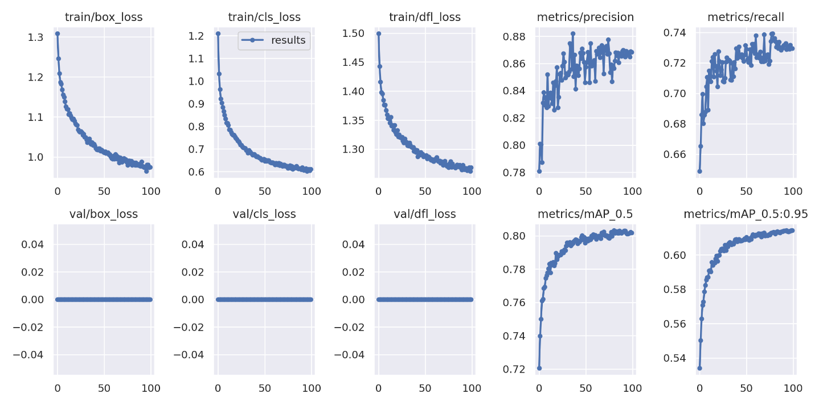
Đường cong các loss trên tập train (box_loss, cls_loss, dfl_loss) đều giảm đều và mượt từ đầu đến cuối quá trình huấn luyện, không xuất hiện bất kỳ dao động bất thường nào. Cụ thể, box_loss giảm từ ~1.31 xuống ~0.97, cls_loss giảm mạnh từ ~1.21 xuống ~0.61, và dfl_loss giảm từ ~1.50 xuống ~1.27. Tốc độ giảm nhanh trong 20 epoch đầu phản ánh mô hình kế thừa được nền tảng tốt từ checkpoint của V2 và nhanh chóng thích nghi với dataset ROI mới; sau đó các đường loss đi vào pha tinh chỉnh ổn định và hội tụ trong 30 epoch cuối. Đáng chú ý, các giá trị val_loss được ghi lại bằng 0 do cấu hình đánh giá riêng của pipeline train (val loss không được tính lại vào file results.csv), nhưng các metric precision/recall/mAP trên tập val vẫn được cập nhật đầy đủ ở mỗi epoch. Bốn đường metric ở nửa dưới của biểu đồ cùng cho thấy xu hướng tăng đều: precision đạt khoảng 0.87, recall đạt khoảng 0.73, mAP@0.5 đạt khoảng 0.80 và mAP@0.5:0.95 đạt khoảng 0.61, tất cả đều vượt xa V2.

4.2.2.2. confusion_matrix.png
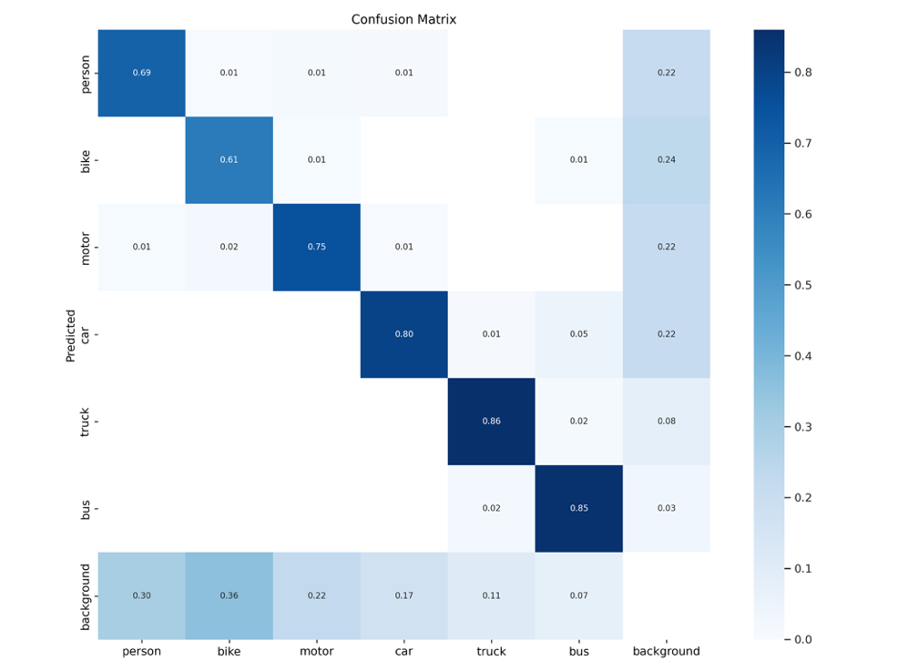
Confusion matrix của Version 3 cho thấy chất lượng phân loại đã được nâng lên rõ rệt ở hầu hết các class. Các giá trị trên đường chéo đều tăng đáng kể so với Version 2, đặc biệt ở các lớp vốn yếu như person, motor, bike và bus - chính là những lớp được dataset V3 tăng mật độ một cách có chủ đích. Lượng nhầm lẫn giữa các phương tiện hai bánh (bike ↔ motor) giảm rõ rệt, và mức độ rò rỉ sang background ở các class nhỏ cũng thấp hơn. Đây là chỉ dấu trực quan nhất cho thấy chiến lược cân bằng class kết hợp với fine-tune nhẹ đã thực sự giúp mô hình phân biệt tốt hơn các đối tượng quan trọng cho bài toán an toàn, thay vì chỉ đẩy mạnh class chiếm đa số như trước.

4.2.2.3. F1_curve.png
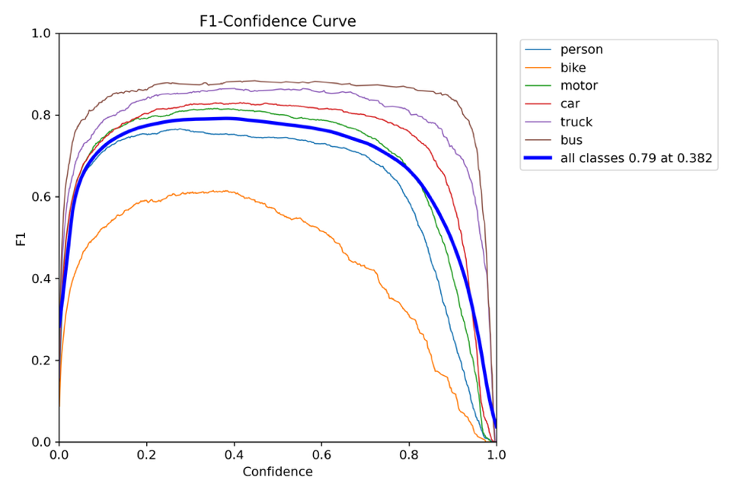
Đường F1-confidence của Version 3 dịch lên rõ rệt so với Version 2: đỉnh F1 cao hơn và mặt phẳng đỉnh rộng hơn, chứng tỏ mô hình đạt được điểm cân bằng giữa precision và recall ở một dải confidence rộng hơn. Điều này có ý nghĩa thực tế quan trọng đối với hệ thống cảnh báo điểm mù trên xe tải: ngưỡng confidence không cần phải tinh chỉnh quá nhạy cảm, và mô hình vẫn hoạt động ổn định khi triển khai trên các điều kiện đầu vào khác nhau. So với V2 (đỉnh F1 ≈ 0.62 tại confidence ~0.285), V3 cho đỉnh cao hơn và lệch về phía confidence cao hơn, phản ánh việc mô hình đã trở nên “tự tin đúng chỗ” hơn.

4.2.2.4. P_curve.png
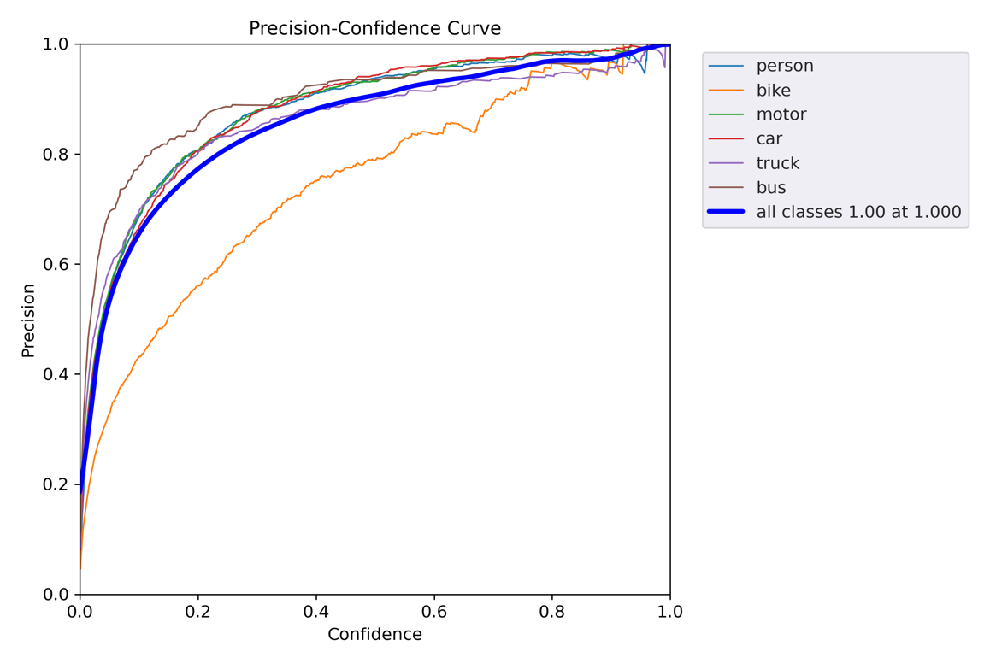
Đường precision-confidence cho thấy Version 3 duy trì precision ở mức rất cao (>0.85) trong một dải confidence dài. Cụ thể, peak precision đạt khoảng 0.882 và precision ở epoch cuối ổn định quanh 0.868, cải thiện đáng kể so với mức ~0.71 của V2. Việc precision cao và ít dao động phản ánh mô hình ít sinh ra cảnh báo giả - yếu tố then chốt khi triển khai trong thực tế, vì cảnh báo sai liên tục sẽ làm tài xế mất niềm tin vào hệ thống. Đường cong gần như nằm ngang trong dải confidence trung bình-cao, cho thấy hành vi của mô hình rất ổn định ở các ngưỡng vận hành thực tế.

4.2.2.5. PR_curve.png
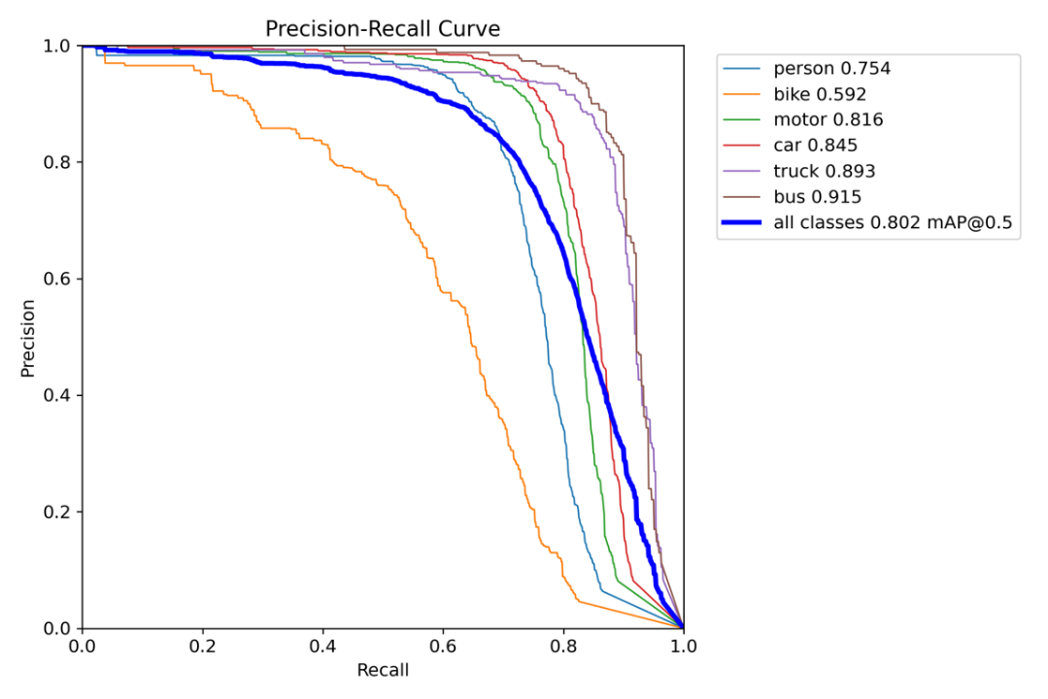
Đường Precision-Recall của Version 3 mở rộng rõ rệt về phía góc trên-phải so với V2, với diện tích dưới đường cong (chính là mAP@0.5 = 0.802) tăng từ ~0.618 lên ~0.802 - một bước nhảy gần 18.4 điểm phần trăm. Quan trọng hơn, đường PR ở V3 duy trì precision cao ngay cả khi recall đã ở mức 0.7, trong khi V2 đã bắt đầu suy giảm precision từ recall ~0.55. Sự cải thiện này đến từ hai nguồn cùng lúc: dataset cân bằng và tập trung vào ROI, cộng với cấu hình fine-tune giữ được kiến thức cũ mà không ép mô hình học lại từ đầu.

4.2.2.6. R_curve.png
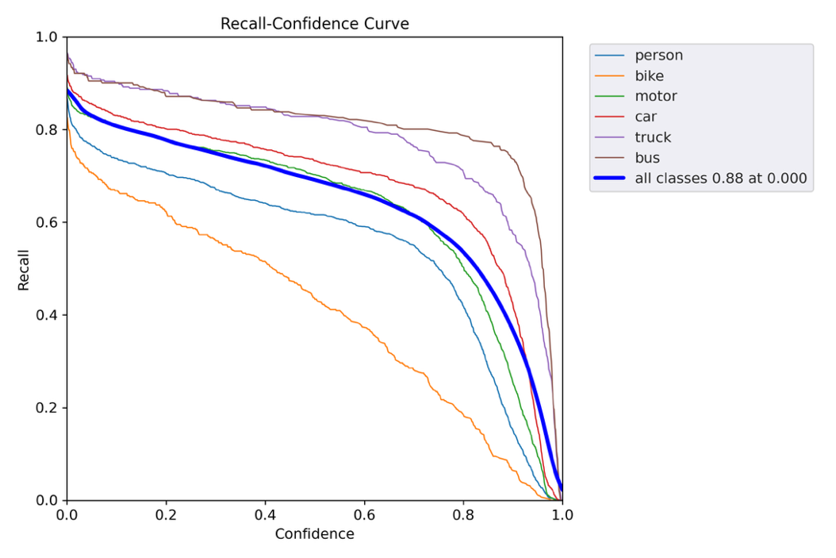
Đường recall-confidence cho thấy mô hình duy trì được recall ổn định trong dải confidence rộng, với giá trị recall trên tập val đạt 0.730 ở epoch cuối và peak 0.739 tại epoch 78 - tăng mạnh so với mức ~0.55-0.56 của V2. Đặc biệt, recall ở các class trước đây yếu (person, bike, motor) đã được cải thiện rõ, đúng như thiết kế của dataset V3. Đây là chỉ số quan trọng nhất đối với bài toán cảnh báo điểm mù: recall cao đồng nghĩa với việc giảm tỷ lệ bỏ sót đối tượng - kịch bản nguy hiểm nhất trong vận hành thực tế.

4.2.2.7. labels_correlogram.jpg
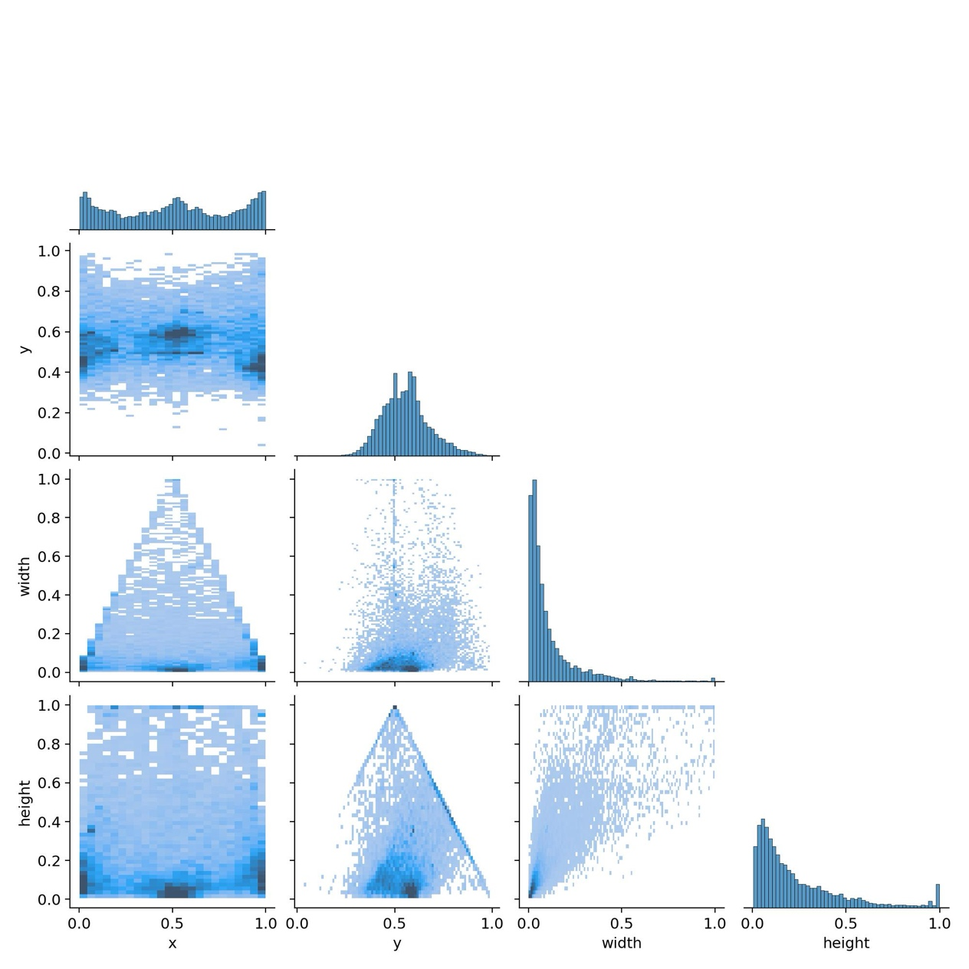
Biểu đồ tương quan giữa các nhãn (labels_correlogram) cho thấy phân bố tọa độ tâm bounding box (x, y) cũng như kích thước (width, height) của các object trong dataset V3 tập trung mạnh vào vùng trung tâm và phần dưới khung hình - đúng với đặc thù góc nhìn camera trước/bên hông xe tải, nơi các đối tượng có nguy cơ va chạm thường xuất hiện. Phân bố width/height nghiêng về phía các kích thước nhỏ-trung bình, phản ánh chủ đích của dataset là tăng tỉ trọng object nhỏ và trung bình trong vùng ROI - vốn là những đối tượng khó phát hiện nhất.

4.2.2.8. labels.jpg
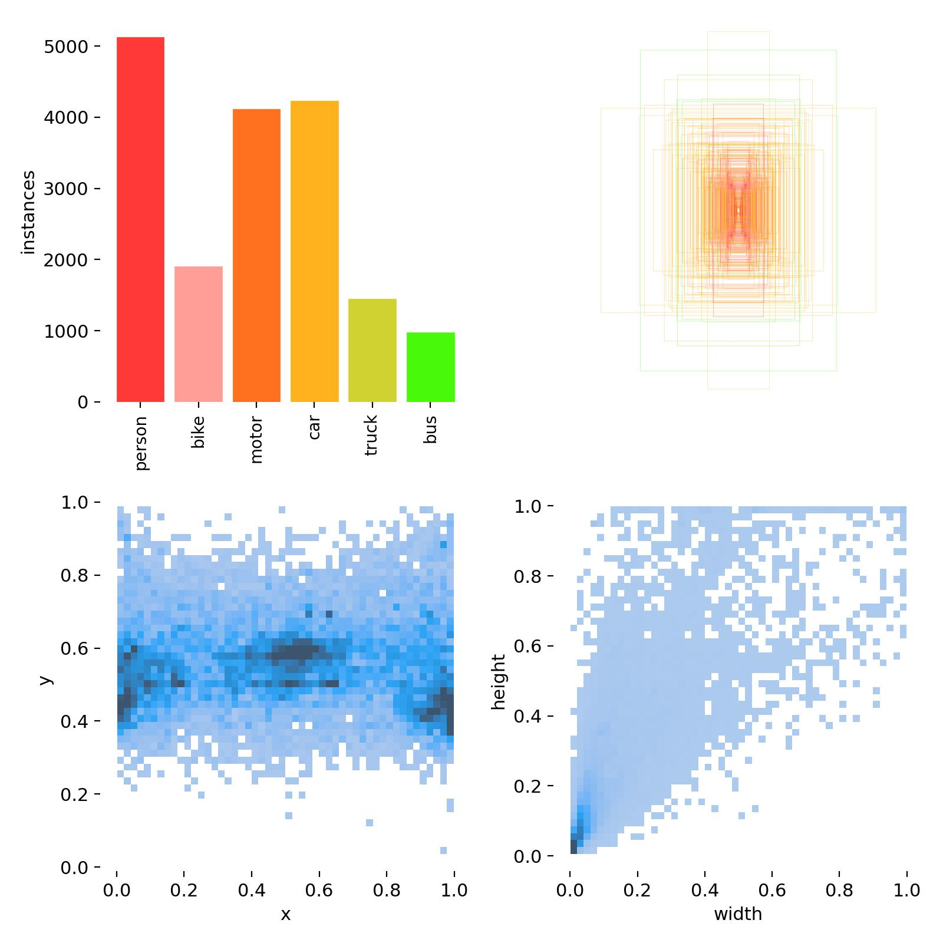
Hình labels.jpg minh họa số lượng instance theo từng class trong dataset huấn luyện. Phân bố này phản ánh đúng thiết kế đã trình bày ở mục 4.1: person và motor là hai class có số instance lớn nhất, car giảm xuống mức tương đương, trong khi bike đã được tăng lên đáng kể so với V2; truck và bus được giữ ở mức trung bình. Sự cân bằng trên ba phương diện (số lượng instance, vị trí trong khung hình, kích thước object) chính là yếu tố cấu thành nên “tín hiệu học” mà dataset V3 cung cấp cho mô hình - và đây cũng là lý do trực tiếp dẫn đến những cải thiện về metric đã quan sát được ở các đường cong phía trên.

4.3. Đánh giá tổng quát
Version 3 đánh dấu một bước tiến lớn nhất trong toàn bộ chuỗi huấn luyện của dự án từ trước đến nay. Sau khi đã đi qua giai đoạn pilot ở Version 1 (mAP@0.5 ≈ 0.503) và bước fine-tune đầu tiên ở Version 2 (mAP@0.5 ≈ 0.618), Version 3 đạt mAP@0.5 ≈ 0.802 và mAP@0.5:0.95 ≈ 0.614 - tăng lần lượt khoảng 18,4 và 21,8 điểm phần trăm so với Version 2. Đây không phải là cải thiện ở mức tinh chỉnh nhỏ, mà là một bước nhảy về mặt năng lực, đủ lớn để đưa mô hình từ vùng “đã hoạt động được” sang vùng “đủ tin cậy để bắt đầu xem xét triển khai thực tế”.
Sự bứt phá này không đến từ một thay đổi đơn lẻ nào mà là kết quả cộng hưởng của nhiều quyết định đúng được đưa ra liên tiếp từ V2. Thứ nhất, dataset Version 3 đã được tái thiết kế hoàn toàn từ những phân tích định lượng của ROI-aware evaluation ở mục 3.4: thay vì giữ phân phối tự nhiên thiên về car như V2, dataset mới chủ động cân bằng các class quan trọng cho an toàn (person ~29%, motor ~23%, bike ~10%) và tăng mật độ object trong các vùng nguy hiểm như forward_danger_zone và blind spot. Thứ hai, cấu hình fine-tune được điều chỉnh thận trọng - giảm learning rate, giảm augment, tăng nhẹ trọng số class - để mô hình kế thừa được nền tảng của V2 mà không phá vỡ những đặc trưng đã học. Thứ ba, mô hình được huấn luyện đủ 100 epoch và hội tụ ổn định, không gặp early stopping như V2 (vốn dừng ở epoch 38), cho thấy dataset mới cung cấp đủ tín hiệu để quá trình học tiếp tục có lợi qua suốt chu kỳ.
Chất lượng của quá trình hội tụ cũng đáng chú ý: trong 20 epoch cuối, các metric chính gần như không dao động (độ lệch chuẩn của mAP@0.5 và mAP@0.5:0.95 đều dưới 0,001), cho thấy mô hình đã đạt trạng thái ổn định thực sự thay vì dừng ở một đỉnh cục bộ may mắn. Precision trung bình duy trì quanh 0.87 và recall quanh 0.73, kết hợp với đường F1-confidence có vùng đỉnh phẳng và rộng - đây là những đặc điểm rất quan trọng đối với một hệ thống cảnh báo điểm mù vận hành trong điều kiện thực tế, nơi mà ngưỡng confidence không thể được tinh chỉnh lại liên tục theo từng tình huống.
Quan trọng hơn cả các con số tổng thể, các cải thiện được phân bổ đúng vào những điểm yếu đã được xác định ở Version 2. Bài toán cốt lõi của hệ thống không phải là phát hiện car (vốn đã rất tốt từ V1) mà là phát hiện person, bike và motor - các đối tượng dễ bị tổn thương nhất khi xe tải vào cua hoặc rẽ. Confusion matrix V3 cho thấy chính xác các đường chéo của những class này tăng rõ rệt, lượng nhầm lẫn giữa bike và motor giảm, và tỉ lệ bỏ sót sang background ở các class nhỏ cũng giảm. Đây là dấu hiệu cho thấy dataset đã “dạy đúng thứ cần dạy”, chứ không chỉ tăng metric tổng quát một cách cơ học.
Version 3 đã hoàn thành mục tiêu được đặt ra ở cuối Version 2: chuyển từ một mô hình tổng quát sang một mô hình được tinh chỉnh có chủ đích cho bài toán an toàn ROI, với hiệu năng vượt trội cả về độ chính xác lẫn độ ổn định. Bước tiếp theo của dự án là tiến hành ROI-aware evaluation trên Version 3 (theo cùng phương pháp luận đã trình bày ở mục 3.4) để định lượng chính xác mức cải thiện theo từng vùng và từng class quan trọng, từ đó xác nhận rằng các con số ấn tượng của V3 phản ánh đúng mục đích cuối cùng của hệ thống - phát hiện đáng tin cậy các đối tượng dễ bị tổn thương trong điểm mù của xe tải.

4.4. ROI-aware evaluation

4.4.1. Cấu hình đánh giá
Lệnh đánh giá được sử dụng như sau:
python -m src.roi_evaluation \
--weights weights/best_roiv2.pt \
--data configs/blindspot.yaml \
--split val \
--conf-thres 0.25 \
--iou-match 0.5 \
--output-dir outputs/roi_v2
Cấu hình này cho thấy evaluation được thực hiện trên mô hình tốt nhất sau bước fine-tune trên 8.000 ảnh ROI (best_roiv2.pt), sử dụng tập validation cùng kích thước với Version 2 để hai bộ kết quả có thể so sánh trực tiếp với nhau. Ngưỡng confidence được giữ nguyên ở mức 0.25 và ngưỡng đối sánh IoU ở mức 0.5, giống với cấu hình đã dùng cho Version 2, nhằm đảm bảo mọi khác biệt quan sát được trong các bảng kết quả phía sau đến từ chính chất lượng của mô hình chứ không phải do thay đổi của hệ thống đánh giá.

4.4.2. Bảng chỉ số tổng quát trong ROI
Bảng dưới đây tóm tắt kết quả tổng quát của mô hình trên toàn bộ các object nằm trong bốn ROI phía trước:
Chỉ số | Giá trị
Total GT objects | 4,415
GT objects inside any ROI | 3,251
TP inside ROI | 2,498
FN inside ROI | 753
Recall (any front ROI) | 0.7684
Có thể thấy rõ bước tiến rất lớn của Version 3 so với Version 2. Trong tổng số 4.415 đối tượng ground truth của tập validation, 3.251 đối tượng nằm trong các ROI phía trước; mô hình phát hiện đúng 2.498 đối tượng và bỏ sót 753, đạt recall tổng thể trong ROI là 0.7684. So với mức 0.6305 của Version 2, đây là mức cải thiện gần 14 điểm phần trăm - một biên độ rất đáng kể đối với một bài toán safety-critical, và là minh chứng trực tiếp cho thấy chiến lược cân bằng class kết hợp với hard mining theo zone của Version 3 đã đem lại đúng giá trị mà bước ROI-aware evaluation của V2 đã chỉ ra cần phải khắc phục.

4.4.3. Bảng recall theo từng vùng ROI
Bảng sau trình bày recall của Version 3 theo từng vùng ROI, kèm cột so sánh với Version 2 để dễ thấy mức cải thiện trong từng zone:
Zone | GT | TP | FN | Recall (V3) | Recall V2 | Δ
forward_danger_zone | 949 | 639 | 310 | 0.6733 | 0.5712 | +0.1021
left_blind_spot | 803 | 621 | 182 | 0.7733 | 0.6045 | +0.1688
near_cabin_zone | 732 | 661 | 71 | 0.9030 | 0.7802 | +0.1228
right_blind_spot | 767 | 577 | 190 | 0.7523 | 0.6007 | +0.1516
Phân tích theo từng vùng cho thấy bốn ROI đều ghi nhận cải thiện rõ rệt, nhưng mức tăng không đồng đều. near_cabin_zone vẫn là vùng mạnh nhất và nay đạt recall 0.9030, tức gần như mọi đối tượng ở cự ly gần đều được phát hiện - đây là tin rất tích cực vì đây cũng là vùng nguy hiểm cao nhất. Hai vùng điểm mù trái và phải - vốn là điểm yếu của V2 - tăng vọt lên 0.7733 và 0.7523, mức cải thiện 15-17 điểm phần trăm cho thấy việc bổ sung dữ liệu motor và bike sát cabin đã thực sự lấp được lỗ hổng nhận diện ở rìa khung hình. forward_danger_zone vẫn là vùng khó nhất với recall 0.6733, dù đã tăng hơn 10 điểm so với V2; điều này phản ánh đúng đặc thù của vùng phía trước, nơi đối tượng ở xa, kích thước nhỏ và mật độ cao luôn là thách thức lớn nhất của detector.

4.4.4. Bảng recall theo từng vùng và từng lớp
Bảng sau là bảng chi tiết nhất, thể hiện recall của Version 3 cho từng cặp (zone, class), kèm cột so sánh với Version 2 để định vị chính xác những điểm V3 cải thiện mạnh nhất và những điểm vẫn còn hạn chế:
Zone | Class | GT | TP | FN | Recall (V3) | V2 | Δ
forward_danger_zone | bike | 101 | 61 | 40 | 0.6040 | 0.3221 | +0.2819
forward_danger_zone | bus | 41 | 31 | 10 | 0.7561 | 0.4853 | +0.2708
forward_danger_zone | car | 175 | 140 | 35 | 0.8000 | 0.6391 | +0.1609
forward_danger_zone | motor | 228 | 144 | 84 | 0.6316 | 0.4872 | +0.1444
forward_danger_zone | person | 336 | 201 | 135 | 0.5982 | 0.4471 | +0.1511
forward_danger_zone | truck | 68 | 62 | 6 | 0.9118 | 0.5411 | +0.3707
left_blind_spot | bike | 66 | 39 | 27 | 0.5909 | 0.4902 | +0.1007
left_blind_spot | bus | 41 | 28 | 13 | 0.6829 | 0.5294 | +0.1535
left_blind_spot | car | 225 | 182 | 43 | 0.8089 | 0.6782 | +0.1307
left_blind_spot | motor | 207 | 178 | 29 | 0.8599 | 0.3919 | +0.4680
left_blind_spot | person | 221 | 156 | 65 | 0.7059 | 0.5508 | +0.1551
left_blind_spot | truck | 43 | 38 | 5 | 0.8837 | 0.5108 | +0.3729
near_cabin_zone | bike | 32 | 25 | 7 | 0.7812 | 0.6724 | +0.1088
near_cabin_zone | bus | 95 | 92 | 3 | 0.9684 | 0.7286 | +0.2398
near_cabin_zone | car | 163 | 150 | 13 | 0.9202 | 0.8110 | +0.1092
near_cabin_zone | motor | 148 | 134 | 14 | 0.9054 | 0.6923 | +0.2131
near_cabin_zone | person | 197 | 167 | 30 | 0.8477 | 0.7122 | +0.1355
near_cabin_zone | truck | 97 | 93 | 4 | 0.9588 | 0.6243 | +0.3345
right_blind_spot | bike | 74 | 33 | 41 | 0.4459 | 0.4570 | -0.0111
right_blind_spot | bus | 30 | 29 | 1 | 0.9667 | 0.5319 | +0.4348
right_blind_spot | car | 156 | 128 | 28 | 0.8205 | 0.6457 | +0.1748
right_blind_spot | motor | 204 | 162 | 42 | 0.7941 | 0.4906 | +0.3035
right_blind_spot | person | 247 | 177 | 70 | 0.7166 | 0.6007 | +0.1159
right_blind_spot | truck | 56 | 48 | 8 | 0.8571 | 0.5833 | +0.2738

4.4.5. Phân tích kết quả
Bức tranh tổng thể từ bảng zone × class cho thấy Version 3 đã giải quyết được phần lớn các điểm yếu mà ROI-aware evaluation của Version 2 đã chỉ ra. Những cải thiện rõ rệt nhất tập trung đúng vào những cặp (zone, class) vốn có recall thấp ở V2.
Đầu tiên là motor ở left_blind_spot, tăng từ 0.3919 lên 0.8599 - mức nhảy gần 47 điểm phần trăm. Đây là cặp yếu nhất của V2 và là một trong những kịch bản nguy hiểm nhất trong thực tế (xe máy đi sát thân xe phía bên trái), vì vậy việc nó trở thành một trong những cặp mạnh nhất của V3 là tín hiệu trực tiếp nhất cho thấy chiến lược tăng mật độ motor và bike trong dataset đã hoạt động đúng kỳ vọng. Tương tự, motor ở right_blind_spot tăng từ 0.4906 lên 0.7941, bike ở forward_danger_zone tăng từ 0.3221 lên 0.604, và person ở left_blind_spot tăng từ 0.5508 lên 0.7059 - cả bốn đều là những cặp mà ROI-aware evaluation của V2 đã trực tiếp chỉ ra cần cải thiện.
near_cabin_zone tiếp tục là vùng mạnh nhất và nay gần như đạt mức bão hòa trên hầu hết class: bus 0.9684, truck 0.9588, car 0.9202, motor 0.9054, person 0.8477. Recall ở vùng cabin gần đã đạt ngưỡng đủ tốt cho mục tiêu cảnh báo va chạm cự ly gần, không còn là điểm cần ưu tiên đầu tư thêm dữ liệu.
Truck ở các vùng điểm mù cũng cải thiện rất mạnh và đạt recall trên 0.85 trong cả ba zone không phải near_cabin (left 0.8837, right 0.8571, forward 0.9118), gần như xóa bỏ rủi ro bỏ sót các phương tiện kích thước lớn ở rìa khung hình.
Tuy nhiên, vẫn còn một số điểm chưa được cải thiện đúng mức và cần được lưu ý cho các bước tiếp theo. bike ở right_blind_spot vẫn ở mức 0.4459, gần như đứng yên so với V2 (0.457) và là cặp duy nhất ghi nhận biên độ thay đổi không đáng kể. Đây là kịch bản xe đạp đi sát thân xe phía bên phải - một trong những tình huống có hậu quả nghiêm trọng nhất trong va chạm xe tải, vì vậy việc tỷ lệ phát hiện chỉ đạt dưới 50% là điểm yếu cần được giải quyết ưu tiên.
person ở forward_danger_zone đạt 0.5982, dù đã tăng đáng kể so với V2 (0.4471) nhưng vẫn dưới 0.6, phản ánh đúng đặc thù của vùng phía trước với đối tượng người ở khoảng cách xa, kích thước nhỏ trong khung hình và thường bị che khuất một phần bởi các phương tiện khác. forward_danger_zone nói chung tiếp tục là vùng yếu nhất của hệ thống, kéo theo recall của hầu hết các class trong vùng này thấp hơn so với cùng class ở các vùng khác.
Tổng kết lại, Version 3 đã đạt được mục tiêu chính của lần fine-tune này: đưa recall trong ROI từ 0.6305 lên 0.7684, lấp được hai trong ba điểm yếu lớn nhất của V2 (motor và bike ở các vùng điểm mù), và đẩy near_cabin_zone đến mức gần bão hòa. Hai điểm còn tồn đọng là bike ở right_blind_spot và person/forward_danger_zone tổng thể; cả hai đều có nguyên nhân khá rõ ràng và đều có thể tiếp cận được trong vòng tinh chỉnh tiếp theo.

4.4.6. Định hướng tiếp theo của dự án
Từ kết quả ROI-aware evaluation của Version 3, có thể rút ra hai nhóm định hướng tiếp theo trực tiếp gắn với phần đánh giá này: một là các điểm yếu cụ thể về (zone, class) còn cần xử lý tiếp ở khối detector, hai là việc duy trì chính quy trình ROI-aware evaluation cho các vòng huấn luyện sau. Các định hướng dài hạn ở mức toàn hệ thống - bao gồm triển khai POC trên xe thật, nâng cấp tracking-prediction, hoàn thiện pipeline demo và mở rộng sang đa camera/sensor fusion - sẽ được trình bày tập trung ở phần VI (Định hướng phát triển của dự án); mục này chỉ giới hạn ở các hệ quả trực tiếp từ bảng zone × class của V3.
Cụ thể về khối detector, ROI-aware evaluation của V3 đã chỉ ra hai điểm yếu rõ rệt cần được xử lý tiếp trong các vòng fine-tune sau. Thứ nhất là recall của bike ở right_blind_spot - hiện vẫn ở mức 0.4459 và là cặp (zone, class) duy nhất gần như không nhúc nhích so với V2 (Δ = -0.0111); biện pháp tự nhiên là bổ sung thêm dữ liệu xe đạp đi sát thân xe phía bên phải, có thể kết hợp với hard mining từ chính các trường hợp FN trong tập validation hiện tại. Thứ hai là forward_danger_zone tổng thể: vùng này vẫn là vùng có recall thấp nhất ở mọi class, đặc biệt với person (0.5982), motor (0.6316) và bike (0.6040); hướng tiếp cận có thể là tăng độ phân giải đầu vào cho vùng phía trước, thử multi-scale evaluation, hoặc bổ sung thêm dữ liệu chứa người ở cự ly xa với mật độ object cao. Hai nhóm hướng cải thiện này sẽ được triển khai cùng với các định hướng kỹ thuật khác của detector ở phần VI.1.
Bên cạnh việc bổ sung dữ liệu cho các (zone, class) còn yếu, một bài học phương pháp luận quan trọng rút ra từ V3 là quy trình ROI-aware evaluation thực sự có giá trị: nó đã giúp định vị chính xác các điểm yếu mà các chỉ số tổng thể (mAP, recall toàn ảnh) không nhìn ra, đồng thời định hướng đúng cho việc xây dựng dataset chuyên biệt ở vòng V3.
Vì vậy, quy trình này nên được tiếp tục duy trì như một phần chuẩn của pipeline đánh giá ở mọi vòng huấn luyện sau. Mỗi lần thêm dữ liệu hoặc đổi cấu hình nên được đo lại bằng đúng bộ chỉ số này, bao gồm cả bảng zone × class, để đảm bảo các thay đổi luôn được nhìn dưới góc độ an toàn theo vùng - đúng với mục tiêu cốt lõi của bài toán cảnh báo điểm mù. Các định hướng còn lại ở mức toàn hệ thống (tracking-prediction, demo, triển khai thực tế) sẽ được trình bày tập trung ở phần VI.

III. Thuật toán Tracking và Prediction
Trong bài toán cảnh báo điểm mù xe tải, việc phát hiện đối tượng trên từng khung hình riêng lẻ là chưa đủ để đảm bảo tính ổn định và độ tin cậy của hệ thống. Do đó, cần bổ sung các cơ chế theo dõi (tracking) và dự đoán chuyển động (prediction) nhằm duy trì danh tính đối tượng theo thời gian và ước lượng xu hướng di chuyển trong tương lai.

1. Tracking

1.1. Vai trò của tracking trong hệ thống
Tracking có nhiệm vụ liên kết các đối tượng được phát hiện giữa các khung hình liên tiếp, từ đó xây dựng các thực thể liên tục (track). Nhờ đó, hệ thống không chỉ xác định được vị trí hiện tại của đối tượng mà còn nắm được lịch sử chuyển động, hướng di chuyển và trạng thái tương tác với vùng nguy hiểm (ROI).
Điều này đặc biệt quan trọng trong môi trường giao thông thực tế, nơi các đối tượng có thể bị che khuất tạm thời, thay đổi kích thước hoặc bị mất detection trong một số khung hình.

1.2. anchor point
Trong dự án, hệ thống không dự đoán chuyển động từ tâm hình học của bounding box, mà sử dụng anchor point lấy từ điểm tham chiếu của bbox, mặc định là điểm giữa cạnh đáy (bbox_bottom_center). Vì điểm chạm gần mặt đường của vật thể phản ánh vị trí tương đối của đối tượng trong không gian lái xe tốt hơn so với tâm bbox.
Trong pipeline, sau khi detector trả về detection, mỗi detection sẽ được gắn anchor point thông qua roi.get_reference_point(), rồi mới kiểm tra xem đối tượng có nằm trong vùng điểm mù hay không. Khi detection được gán vào một track, chính anchor point này tiếp tục được đưa vào bộ đệm vận tốc để ước lượng chuyển động theo thời gian.

1.3. Kiểm tra ROI bằng thuật toán point-in-polygon
Sau khi xác định anchor point của mỗi đối tượng, hệ thống cần quyết định đối tượng đó có thực sự nằm trong vùng điểm mù hay không. Thay vì kiểm tra toàn bộ bounding box, hệ thống chỉ kiểm tra một điểm duy nhất là anchor point, cụ thể là điểm giữa cạnh đáy của bbox (bbox_bottom_center). Lý do là toàn bộ bounding box thường bao trùm cả phần thân và phần phía trên của vật thể vốn nằm trên cao so với mặt đường; nếu xét cả khối hộp, một đối tượng đứng ngoài vùng nguy hiểm vẫn có thể bị tính là chồng lấn với ROI và sinh cảnh báo giả.
Anchor point bbox_bottom_center phản ánh vị trí điểm chạm gần mặt đường của vật thể, tức vị trí thực mà đối tượng tiếp xúc với mặt phẳng đường. Đây chính là vị trí có ý nghĩa nhất đối với bài toán điểm mù, bởi nguy cơ va chạm được quyết định bởi nơi bánh xe, bàn chân người hoặc điểm tựa của xe máy chạm đất, chứ không phải bởi phần thân nằm trên cao của vật thể.
Mỗi vùng điểm mù được biểu diễn bằng một đa giác (polygon) trong file configs/roi.json, theo từng profile camera (front_camera, rear_camera) và kèm theo thuộc tính zone_name, risk_level cùng màu hiển thị. Hệ thống kiểm tra anchor point có nằm trong đa giác hay không bằng thuật toán point-in-polygon. Thuật toán này có thể triển khai bằng kỹ thuật ray casting — bắn một tia ngang từ điểm cần xét và đếm số lần tia cắt qua các cạnh của đa giác (số lẻ là nằm trong, số chẵn là nằm ngoài) — hoặc bằng hàm cv2.pointPolygonTest của OpenCV, vốn trả về giá trị không âm khi điểm nằm trong hoặc nằm trên viền đa giác. Trong dự án, lớp ROIZone sử dụng cv2.pointPolygonTest, còn công cụ đánh giá ROI-aware dùng cài đặt ray casting tương đương; cả hai cho cùng một kết luận hình học.
Nếu anchor point nằm trong một đa giác, detection được gán các thông tin in_roi = true, kèm theo zone_name và risk_level của vùng tương ứng. Trong trường hợp một điểm rơi vào nhiều vùng chồng lấn, hệ thống ưu tiên vùng có mức rủi ro cao nhất. Ngược lại, nếu anchor point không nằm trong bất kỳ đa giác nào, detection được xem là nằm ngoài vùng nguy hiểm với in_roi = false và sẽ không sinh cảnh báo. Như vậy, point-in-polygon đóng vai trò là bộ lọc không gian bắt buộc: nó tách rõ các đối tượng thực sự nằm trong vùng điểm mù khỏi các đối tượng chỉ xuất hiện trong khung hình nhưng không gây nguy hiểm.

1.4. Quá trình tracking trong hệ thống
Luồng tracking của dự án diễn ra theo thứ tự như sau :
- Detector trả về danh sách detection cho frame hiện tại.
- Mỗi detection được gắn thêm thông tin ROI như in_roi, zone_name, risk_level và anchor_point.
- TrackManager cập nhật toàn bộ tập track đang tồn tại bằng cách dự đoán vị trí mới cho từng track bằng Kalman Filter trước khi ghép cặp với detection mới.
- Hệ thống xây dựng ma trận điểm số IoU giữa các track đã dự đoán và các detection hiện tại, sau đó dùng Hungarian Algorithm để tìm cách gán tối ưu toàn cục.
- Các cặp match hợp lệ sẽ cập nhật lại trạng thái track, còn track không match sẽ bị tăng bộ đếm bỏ lỡ (misses), trong khi detection không match sẽ sinh ra track mới.
- Những track bị bỏ lỡ quá nhiều frame sẽ bị loại bỏ, và toàn bộ track còn sống sẽ được chuyển sang khối dự đoán chuyển động.

1.5. Kalman Filter cho ước lượng trạng thái đối tượng
Thuật toán lõi của phần tracking là Bounding Box Kalman Filter. Bộ lọc này dùng mô hình chuyển động vận tốc không đổi trong không gian ảnh để ước lượng trạng thái của một đối tượng giữa các frame liên tiếp. Trạng thái ẩn được biểu diễn bởi vector 8 chiều:
$$x=\left[\begin{matrix}c_{x} \\ c_{y} \\ w \\ h \\ v_{x} \\ v_{y} \\ v_{w} \\ v_{h}\end{matrix}\right]$$

trong đó (c_x, c_y) là tọa độ tâm của bbox, (w, h) là chiều rộng và chiều cao, còn (v_x, v_y, v_w, v_h) là vận tốc tương ứng. So với cách chỉ theo dõi vị trí tâm, cách biểu diễn này giàu thông tin hơn vì cho phép mô hình hóa cả sự thay đổi kích thước bbox khi vật thể tiến gần hoặc đi xa camera. Từ detection dạng ((x_1, y_1, x_2, y_2)), hệ thống chuyển sang dạng đo ((c_x, c_y, w, h)). Ma trận trạng thái sử dụng (dt = 1.0), tức mỗi bước cập nhật ứng với một frame:
$$x_{k}^{-}=Ax_{k-1}, P_{k}^{-}=AP_{k-1}A^{T}+Q$$
với (A) là ma trận chuyển trạng thái ghép từ (I_4) và (dtI_4), còn (Q) là nhiễu quá trình. Khi có detection mới, bộ lọc thực hiện bước hiệu chỉnh:
$$K_{k}=P_{k}^{-}H^{T}{\left(HP_{k}^{-}H^{T}+R\right)}^{-1}$$
$$x_{k}=x_{k}^{-}+K_{k}\left(z_{k}-Hx_{k}^{-}\right)$$
$$P_{k}=\left(I-K_{k}H\right)P_{k}^{-}$$
Trong đó (H) chỉ lấy ra bốn thành phần đo được là ((c_x, c_y, w, h)), còn (R) là nhiễu đo. Trong dự án, các giá trị mặc định là process_noise = 1.0 và measurement_noise = 10.0, phản ánh giả định rằng dự đoán chuyển động giữa hai frame khá mượt, nhưng bounding box từ detector vẫn có mức nhiễu cao hơn đáng kể. Khi khởi tạo track mới, hệ thống đặt vận tốc ban đầu bằng 0, đồng thời dùng hiệp phương sai lớn hơn cho các thành phần vận tốc để phản ánh mức bất định cao ở giai đoạn đầu.
Một chi tiết kỹ thuật quan trọng là sau mỗi bước predict hoặc update, hệ thống luôn ép (w) và (h) lớn hơn 0 nhằm tránh bbox suy biến. Nhờ vậy, Kalman Filter không chỉ dự đoán vị trí trung tâm mà còn duy trì được hình dạng bbox ổn định hơn qua thời gian.

1.6. Hungarian Algorithm và bài toán gán detection-track
Sau khi Kalman Filter dự đoán vị trí của tất cả các track hiện có, hệ thống cần xác định detection mới nào thuộc về track nào. Đây là bài toán gán ghép hai tập phần tử và được giải bằng Hungarian Algorithm. Đối với mỗi cặp track-detection, hệ thống tính IoU của hai bounding box:
$$IoU=\frac{Area\left(B_{1}∩B_{2}\right)}{Area\left(B_{1}∪B_{2}\right)}$$
IoU càng cao thì detection càng có khả năng thuộc về track đó. Từ ma trận điểm số IoU, hệ thống xây dựng ma trận chi phí:
$$C_{ij}=1-IoU\left(T_{i},D_{j}\right)$$

Hungarian Algorithm sẽ tìm phương án gán tối ưu toàn cục sao cho tổng chi phí là nhỏ nhất. Sau khi có kết quả tối ưu, hệ thống vẫn áp dụng thêm ngưỡng hợp lệ iou_threshold = 0.3. Điều này có nghĩa là một cặp chỉ được coi là match nếu mức chồng lắp đủ lớn; nếu không, dù thuật toán tối ưu có gán cặp đó, hệ thống vẫn loại bỏ. Cách làm này giúp tránh hiện tượng gán sai khi hai đối tượng ở quá xa nhau hoặc detection bị nhiễu.
Ưu điểm của Hungarian so với gán tham lam là nó xét đồng thời toàn bộ ma trận thay vì ra quyết định cục bộ theo từng cặp, từ đó giảm xung đột ID khi nhiều đối tượng xuất hiện gần nhau. Tuy nhiên, vì hệ thống hiện tại dùng duy nhất IoU làm tiêu chí ghép cặp nên trong trường hợp vật thể che khuất mạnh, đổi hướng nhanh hoặc hai bbox chồng lắp phức tạp, khả năng nhầm lẫn vẫn có thể xảy ra. Đây cũng là lý do dự án kết hợp thêm Kalman Filter để đưa dự đoán bbox vào trước khi tính IoU.

1.7. Quản lý vòng đời track trong TrackManager
TrackManager là lớp điều phối toàn bộ vòng đời của track. Với mỗi frame mới, nó thực hiện ba nhóm thao tác: tăng tuổi track và dự đoán vị trí mới; cập nhật các track được match; xử lý track mất dấu và detection mới. Một detection không match với track nào sẽ tạo ra một track mới ở trạng thái TENTATIVE. Track chỉ chuyển sang CONFIRMED khi số lần được match (hits) đạt ngưỡng min_hits, mặc định là 2. Ngược lại, nếu track không được match ở frame hiện tại, biến misses tăng lên và trạng thái chuyển thành LOST. Khi misses > max_misses với mặc định là 5, track sẽ bị xóa khỏi danh sách đang theo dõi.
Cơ chế này rất phù hợp với bài toán cảnh báo an toàn. Nếu xác nhận track quá nhanh, hệ thống dễ sinh cảnh báo giả từ nhiễu detection; nhưng nếu yêu cầu quá nhiều hits, cảnh báo sẽ đến muộn. Việc chọn min_hits = 2 tạo ra sự cân bằng giữa độ tin cậy và độ trễ cảnh báo. Tương tự, max_misses = 5 giúp track không “chết” quá sớm khi đối tượng bị che khuất tạm thời, điều rất thường gặp trong video giao thông.
Ngoài ra, mỗi track còn lưu trace, tức danh sách các anchor point gần nhất, với độ dài tối đa mặc định là 30. Trace này không chỉ phục vụ trực quan hóa mà còn mang ý nghĩa quan trọng trong việc biểu diễn lịch sử quỹ đạo của đối tượng.

2. Prediction

2.1 Ước lượng vận tốc bằng VelocityBuffer
Kalman Filter cho vận tốc theo mô hình trạng thái, nhưng dự án không dừng ở đó. Để có ước lượng chuyển động ổn định hơn phục vụ prediction, hệ thống bổ sung VelocityBuffer, một bộ đệm trượt lưu tối đa 10 mẫu ((position, timestamp)) gần nhất của anchor point. Từ chuỗi này, vận tốc được ước lượng bằng hồi quy tuyến tính least-squares, còn gia tốc được ước lượng bằng hồi quy bậc hai.
Nếu gọi (x(t)) và (y(t)) là tọa độ của anchor point theo thời gian, thì vận tốc được lấy từ hệ số góc của mô hình:
$$x\left(t\right)≈v_{x}t+b_{x}, y\left(t\right)≈v_{y}t+b_{y}$$
Gia tốc được lấy từ thành phần bậc hai:
$$x\left(t\right)≈a_{x}^{'}t^{2}+b_{x}t+c_{x}, y\left(t\right)≈a_{y}^{'}t^{2}+b_{y}t+c_{y}$$
và khi đó:
$$a_{x}=2a_{x}^{'}, a_{y}=2a_{y}^{'}$$
Ở đây a'_x và a'_y là hệ số bậc hai của mô hình hồi quy (hệ số của số hạng t²), còn a_x và a_y là gia tốc thực của đối tượng. Do đạo hàm bậc hai của x(t) = a'_x·t² + b_x·t + c_x theo t bằng 2a'_x, nên gia tốc thực được xác định là a_x = 2a'_x và a_y = 2a'_y. Việc tách bạch ký hiệu này tránh nhầm lẫn giữa hệ số hồi quy và gia tốc vật lý khi đưa vào mô hình ngoại suy quỹ đạo.
Ưu điểm của cách tiếp cận này là vận tốc không bị phụ thuộc hoàn toàn vào sai số của một cặp frame liên tiếp, mà được ước lượng trên nhiều mẫu thời gian, do đó ổn định hơn trước nhiễu.
Hệ thống còn hỗ trợ get_smoothed_velocity(window=3) để lấy vận tốc làm trơn trên một cửa sổ ngắn gần đây. Theo thiết kế của dự án, khi buffer có ít hơn 5 mẫu, vận tốc của track ưu tiên lấy từ Kalman; khi đủ từ 5 mẫu trở lên, hệ thống ưu tiên vận tốc làm trơn từ buffer. Đây là cơ chế rất quan trọng, vì nó kết hợp được ưu điểm của dự đoán ngắn hạn từ Kalman và độ ổn định thống kê từ hồi quy trên lịch sử chuyển động.

2.2. MotionPredictor và mô hình dự đoán quỹ đạo
Sau khi có track ổn định, hệ thống chuyển sang khối MotionPredictor để ước lượng vị trí tương lai của đối tượng. Bộ dự đoán lấy đầu vào là track hiện tại và trả về một đối tượng MotionPrediction, gồm danh sách các PredictedPoint, vận tốc, gia tốc, độ tin cậy tổng hợp và mức cảnh báo. Trong cấu hình mặc định của pipeline, các mốc dự đoán là:
$$\left[0.5s,1.0s,2.0s\right]$$
Nếu có đủ dữ liệu trong velocity_buffer, predictor lấy vận tốc và gia tốc từ buffer; nếu chưa đủ mẫu, nó fallback về track.velocity. Nhờ vậy, predictor vẫn có thể hoạt động ngay từ những frame đầu tiên, nhưng sẽ trở nên đáng tin cậy hơn khi track tích lũy đủ lịch sử.
Mô hình ngoại suy sử dụng động học bậc hai:
$$x\left(t\right)=x_{0}+v_{x}t+\frac{1}{2}a_{x}t^{2}, y\left(t\right)=y_{0}+v_{y}t+\frac{1}{2}a_{y}t^{2}$$
Trong đó ((x_0, y_0)) là anchor point hiện tại, ((v_x, v_y)) là vận tốc và ((a_x, a_y)) là gia tốc. Đây là mô hình đơn giản nhưng phù hợp cho dự đoán ngắn hạn trong bài toán thời gian thực, đặc biệt khi đối tượng giao thông thường chuyển động tương đối mượt trong một cửa sổ thời gian ngắn. Mỗi mốc thời gian sẽ tạo ra một PredictedPoint, gồm vị trí dự đoán, thời gian tính từ hiện tại và confidence tương ứng.
Một chi tiết đáng chú ý là lớp TrajectoryExtrapolator hỗ trợ tùy chọn PerspectiveTransform để chuyển từ hệ tọa độ pixel sang hệ tọa độ BEV (bird’s-eye view) bằng ma trận homography trước khi dự đoán, rồi biến đổi ngược lại để vẽ lên ảnh. Thiết kế này cho phép mở rộng hệ thống sang dự đoán trong không gian gần thực hơn với mặt đường. Tuy nhiên, trong cấu hình mặc định hiện tại của pipeline, predictor chưa gắn transform nên chủ yếu ngoại suy trực tiếp trong không gian ảnh.

2.3. Tính confidence cho prediction
Dự đoán quỹ đạo chỉ có giá trị nếu đi kèm một thước đo độ tin cậy. Thay vì coi mọi dự đoán là như nhau, dự án xây dựng một cơ chế confidence scoring gồm ba thành phần chính. Thành phần thứ nhất là tracking quality, đo bằng tỉ lệ số lần track được cập nhật thành công:
$$tracking_quality=\frac{hits}{hits+misses}$$
Thành phần thứ hai là detection consistency, phản ánh track đã ổn định đến mức nào:
$$detection_consistency=\frac{\min\left(hits,min_hits_threshold\right)}{min_hits_threshold}$$
với min_hits_threshold = 3 trong bộ ngoại suy. Thành phần thứ ba là motion smoothness, được tính từ phương sai vận tốc trong buffer:
$$motion_smoothness=\frac{1}{1+velocity_variance}$$
Ba thành phần trên được kết hợp theo trọng số:
$\text{base confidence}=0.4⋅\text{tracking quality}+0.3⋅\text{detection consistency}$
$$+ 0.3⋅\text{motion smoothness}$$
Sau đó hệ thống áp dụng hệ số suy giảm theo thời gian dự đoán:
$$confidence\left(t\right)=base_confidence⋅e^{-λt}$$
với decay_lambda = 0.5. Cách làm này phản ánh đúng trực giác rằng dự đoán ở 0.5 giây thường đáng tin hơn dự đoán ở 2.0 giây.

2.4. Cơ chế phạt chuyển động bất thường
Ngoài confidence cơ sở, MotionPredictor còn áp dụng motion penalty để giảm độ tin cậy khi phát hiện các dấu hiệu bất thường. Cụ thể, hệ thống phạt trong ba trường hợp: tốc độ vượt quá giới hạn sanity trong không gian ảnh; hướng chuyển động thay đổi đột ngột hơn 90 độ so với frame trước; hoặc diện tích bbox thay đổi đột biến lớn hơn 3 lần, gợi ý khả năng tái định danh sai hoặc nhiễu detection. Mức phạt tổng được chặn tối đa ở 0.5 để không triệt tiêu hoàn toàn confidence.
Cách thiết kế này rất thực tế. Trong video giao thông, một đối tượng hiếm khi đột ngột quay đầu 90 độ chỉ trong một frame hoặc thay đổi kích thước bbox quá lớn nếu quá trình tracking là đúng. Do đó, penalty đóng vai trò như một lớp lọc an toàn, làm giảm ảnh hưởng của các dự đoán không đáng tin trước khi sinh cảnh báo.

2.5. Sinh mức cảnh báo từ prediction
Sau khi có confidence cho từng điểm trên quỹ đạo, hệ thống lấy trung bình để tạo ra overall_confidence. Mức cảnh báo được xác định từ confidence tổng hợp và điều kiện ROI. Nếu track không nằm trong ROI thì alert luôn là none. Nếu track nằm trong ROI, mức cảnh báo được chia thành: high khi confidence ≥ 0.7, medium khi confidence ≥ 0.4, low khi confidence > 0, và none trong các trường hợp còn lại. Cơ chế này nhất quán với bản chất của hệ thống ADAS: chỉ cảnh báo khi đối tượng thực sự nằm trong vùng nguy hiểm, đồng thời phân biệt rõ mức độ khẩn cấp của từng trường hợp.
Logic sinh cảnh báo của hệ thống có thể tóm tắt bằng đoạn mã giả sau:
for each confirmed track:
anchor_point = get_bottom_center_bbox(track)
zone = roi.get_zone(anchor_point)

if zone is None:
alert = none
else:
prediction = MotionPredictor(track)
confidence = prediction.overall_confidence

if confidence >= 0.7:
alert = high
elif confidence >= 0.4:
alert = medium
elif confidence > 0:
alert = low
else:
alert = none
Một số điểm cần làm rõ trong logic trên:
- Hệ thống chỉ xét các track đã được xác nhận (CONFIRMED), tức đã đạt ngưỡng min_hits, nhằm giảm thiểu cảnh báo giả phát sinh từ nhiễu detection thoáng qua.
- Điều kiện ROI đóng vai trò là điều kiện bắt buộc: nếu anchor point không nằm trong vùng điểm mù nào (zone is None) thì mức cảnh báo luôn là none, bất kể độ tin cậy chuyển động cao đến đâu.
- Khi đối tượng đã nằm trong ROI, chính prediction confidence quyết định mức độ cảnh báo (low, medium, high) theo các ngưỡng 0, 0.4 và 0.7.
- Cách tổ chức này tách bạch rõ hai yếu tố: vị trí nguy hiểm (do point-in-polygon xác định) và độ tin cậy của chuyển động (do MotionPredictor xác định), giúp cảnh báo vừa đúng vùng vừa phản ánh đúng mức độ khẩn cấp.
Trong quá trình trực quan hóa, các điểm quỹ đạo dự đoán được vẽ với màu tương ứng mức cảnh báo; riêng nhãn cảnh báo chỉ hiển thị nổi bật cho các mức medium và high. Điều này giúp tránh làm rối giao diện, đồng thời tập trung sự chú ý của người dùng vào các đối tượng có nguy cơ cao nhất.
Bảng dưới đây kiểm chứng logic cảnh báo qua một số tình huống tiêu biểu:
Tình huống | Điều kiện xử lý | Kết quả mong muốn
Vật thể ngoài ROI | anchor point không nằm trong polygon nào | Không cảnh báo
Vật thể mới xuất hiện nhưng track chưa ổn định | track chưa đủ min_hits | Chưa cảnh báo mạnh
Vật thể nằm trong ROI và confidence thấp | confidence > 0 nhưng < 0.4 | Cảnh báo low
Vật thể nằm trong ROI và confidence trung bình | confidence >= 0.4 | Cảnh báo medium
Vật thể nằm trong ROI và confidence cao | confidence >= 0.7 | Cảnh báo high
Chuyển động bất thường hoặc nghi nhiễu tracking | motion penalty được áp dụng | Giảm confidence để hạn chế cảnh báo sai

3. Ưu điểm, ý nghĩa và giới hạn của hướng tiếp cận
Cấu trúc tracking-prediction trong dự án có nhiều ưu điểm rõ rệt :
- Nhẹ và phù hợp thời gian thực vì Kalman Filter, Hungarian Algorithm và hồi quy trên buffer đều có chi phí tính toán thấp so với bước detection.
- Tính mô-đun cao: detection, tracking, ROI và prediction là các khối tách biệt nhưng liên kết rõ ràng.
- Phù hợp với bài toán cảnh báo điểm mù, nơi dự đoán ngắn hạn và khả năng chịu lỗi trước bỏ sót detection quan trọng hơn việc mô hình hóa hành vi dài hạn quá phức tạp.
Tuy nhiên, hướng tiếp cận này cũng có những giới hạn. Việc gán cặp chỉ dựa trên IoU nên trong tình huống đông đúc hoặc che khuất kéo dài, ID switching vẫn có thể xảy ra. Dự đoán hiện tại chủ yếu làm việc trong không gian ảnh, nên khi camera rung mạnh hoặc xe mang camera tự chuyển động đáng kể, quỹ đạo dự đoán có thể chưa phản ánh hoàn toàn chuyển động thực trong thế giới thật.
Ngoài ra, mô hình động học bậc hai phù hợp cho dự đoán ngắn hạn nhưng sẽ kém chính xác nếu dùng cho khoảng thời gian dài hoặc trong các tình huống đổi hướng phức tạp.

IV. Pipeline hoạt động của hệ thống
Hệ thống cảnh báo điểm mù của xe tải trong đề tài được xây dựng theo dạng pipeline xử lý tuần tự theo từng khung hình video. Ở mỗi frame đầu vào, hệ thống lần lượt thực hiện các bước phát hiện đối tượng, xác định vùng nguy hiểm, theo dõi đối tượng, dự đoán chuyển động và trực quan hóa kết quả. Cách tổ chức này giúp pipeline rõ ràng, dễ kiểm soát và phù hợp với yêu cầu xử lý thời gian thực.
Về tổng thể, luồng xử lý của hệ thống có thể mô tả như sau:
$$\text{Frame}→\text{Detection}→\text{ROI}→\text{Tracking}→\text{Motion Prediction}→\text{Visualization}$$
Cụ thể, pipeline hoạt động qua các bước chính sau:
B1. Nhận frame đầu vào
Hệ thống nhận dữ liệu từ video hoặc camera thông qua app.py. Mỗi khung hình được đưa vào pipeline như một đơn vị xử lý độc lập, sau đó kết quả sẽ được trả về dưới dạng frame đã gắn chú thích.
B2. Phát hiện đối tượng bằng YOLOv9
Ở bước đầu tiên, mô hình YOLOv9 thực hiện suy luận trên frame để phát hiện các đối tượng giao thông quan trọng như người đi bộ, xe đạp, xe máy, ô tô, xe tải và xe buýt. Kết quả đầu ra của bước này là danh sách các detection, mỗi detection bao gồm bounding box, độ tin cậy, nhãn lớp và tên đối tượng.
B3. Xác định vùng điểm mù bằng ROI
Sau khi có detection, hệ thống tiếp tục xác định xem đối tượng có nằm trong vùng điểm mù hay không. Để làm điều đó, mỗi bounding box được gán một anchor point, mặc định là điểm giữa cạnh đáy của hộp bao. Điểm này được đưa vào mô-đun ROI để kiểm tra vị trí của đối tượng trong các vùng đa giác đã cấu hình trước. Kết quả của bước này là detection được bổ sung thêm các thuộc tính như in_roi, zone_name và risk_level.
B4. Theo dõi đối tượng qua nhiều frame
Danh sách detection sau khi gắn thông tin ROI được chuyển sang TrackManager. Tại đây, hệ thống dùng Kalman Filter để dự đoán vị trí mới của các track đang tồn tại, sau đó dùng
Hungarian Algorithm kết hợp IoU để ghép các detection hiện tại với các track cũ. Nếu một detection không khớp với track nào, hệ thống tạo track mới; nếu một track không được ghép trong nhiều frame liên tiếp, nó sẽ bị đánh dấu mất dấu và sau đó bị loại bỏ. Nhờ bước này, hệ thống duy trì được ID ổn định cho từng đối tượng theo thời gian.
B5. Dự đoán chuyển động và đánh giá mức cảnh báo
Sau khi tracking, mỗi track tiếp tục được đưa vào MotionPredictor để ước lượng vận tốc, gia tốc và quỹ đạo tương lai. Hệ thống sử dụng lịch sử vị trí của đối tượng để dự đoán chuyển động tại các mốc thời gian ngắn như 0.5 giây, 1.0 giây hoặc 2.0 giây. Từ đó, hệ thống tính độ tin cậy của dự đoán và xác định mức cảnh báo tương ứng như low, medium hoặc high. Cảnh báo chỉ có ý nghĩa khi đối tượng đang nằm trong ROI nguy hiểm.
B6. Trực quan hóa kết quả đầu ra
Ở bước cuối cùng, BlindSpotVisualizer vẽ lại toàn bộ thông tin lên frame, bao gồm vùng ROI, bounding box, ID track, vector vận tốc, các điểm dự đoán quỹ đạo và nhãn cảnh báo. Nếu có đối tượng nguy hiểm trong vùng điểm mù, hệ thống cũng hiển thị cảnh báo trực quan trên màn hình và có thể ghi log cảnh báo ra console.
Pipeline của dự án không chỉ dừng ở việc phát hiện đối tượng trong từng ảnh riêng lẻ, mà còn mở rộng thành một quy trình hoàn chỉnh từ nhận diện, theo dõi, phân tích chuyển động đến sinh cảnh báo. Cấu trúc này giúp hệ thống phù hợp hơn với bài toán điểm mù xe tải, nơi yêu cầu quan trọng không chỉ là biết vật cản đang ở đâu, mà còn phải biết vật cản có đang tiến vào vùng nguy hiểm hay không và mức độ rủi ro của nó trong thời gian thực.

V. Demo của dự án

1. Mục tiêu demo
Phần demo được xây dựng nhằm minh họa khả năng hoạt động thực tế của hệ thống phát hiện vật thể trong vùng điểm mù xe tải. Hệ thống sử dụng mô hình YOLOv9 để phát hiện các đối tượng giao thông, kết hợp với vùng ROI, thuật toán tracking Kalman và dự đoán chuyển động để đưa ra cảnh báo nguy hiểm theo thời gian thực.
Demo cho phép người dùng quan sát trực tiếp quá trình xử lý video, bao gồm phát hiện vật thể, xác định vật thể có nằm trong vùng điểm mù hay không, theo dõi ID của vật thể qua nhiều frame và hiển thị cảnh báo khi vật thể đi vào vùng nguy hiểm.

2. Dữ liệu và cấu hình sử dụng
- Demo sử dụng mặc định video đầu vào: assets/videos/demo4.mp4
- Model phát hiện vật thể sử dụng file trọng số: weights/best_roiv2.pt
- Các vùng điểm mù được định nghĩa trong file: configs/roi.json
- Danh sách lớp đối tượng được cấu hình trong: configs/classes.yaml
- Các lớp đối tượng chính gồm: người đi bộ, xe đạp, xe máy, ô tô, xe tải và xe buýt.

3. Quy trình xử lý demo
Khi chạy demo, hệ thống thực hiện xử lý từng frame video theo pipeline :
Frame video
→ YOLOv9 Detection
→ Kiểm tra vùng ROI
→ Kalman Tracking
→ Motion Prediction
→ Visualization
→ Hiển thị cảnh báo
Đầu tiên, frame được đưa vào mô hình YOLOv9 để phát hiện các vật thể. Sau đó, hệ thống lấy điểm tham chiếu của bounding box, thường là điểm giữa cạnh dưới của vật thể, để kiểm tra xem vật thể có nằm trong vùng ROI nguy hiểm hay không.
Tiếp theo, các vật thể được đưa vào bộ tracking để duy trì ID qua nhiều frame. Việc tracking giúp hệ thống không chỉ phát hiện từng frame riêng lẻ mà còn theo dõi chuyển động liên tục của vật thể. Cuối cùng, module dự đoán chuyển động ước lượng hướng di chuyển trong tương lai và hỗ trợ đưa ra mức cảnh báo.

4. Giao diện hiển thị demo
Kết quả demo được hiển thị trực tiếp bằng OpenCV. Trên mỗi frame, hệ thống vẽ các thành phần sau:
- Vùng ROI điểm mù theo từng mức nguy hiểm.
- Bounding box quanh vật thể được phát hiện.
- Tên lớp và độ tin cậy của detection.
- Mũi tên các điểm quỹ đạo dự đoán.
- FPS và thông tin hiệu năng xử lý.
- Cảnh báo khi có vật thể trong vùng nguy hiểm.
Màu sắc được sử dụng để giúp người xem dễ phân biệt trạng thái nguy hiểm. Vật thể ngoài vùng ROI được hiển thị an toàn, còn vật thể trong vùng điểm mù được đánh dấu bằng màu cảnh báo tương ứng với mức rủi ro.
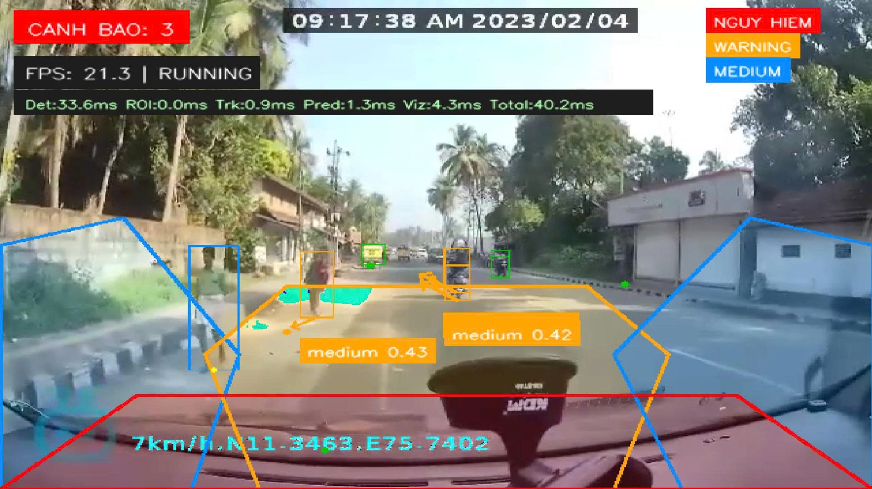

5. Kết quả demo
Phần demo cho thấy hệ thống có khả năng phát hiện và theo dõi các vật thể trong môi trường giao thông. Khi vật thể đi vào vùng điểm mù, hệ thống đánh dấu vùng nguy hiểm, hiển thị thông tin đối tượng và đưa ra cảnh báo trực quan trên frame.
Ngoài detection cơ bản, hệ thống còn duy trì ID của từng vật thể qua nhiều frame, giúp việc quan sát chuyển động ổn định hơn. Module dự đoán chuyển động giúp hệ thống đánh giá rủi ro không chỉ dựa trên vị trí hiện tại mà còn dựa trên xu hướng di chuyển của vật thể.
Hiệu năng xử lý chi tiết cùng các kỹ thuật tối ưu realtime của hệ thống được trình bày ở chương VI.

VI. Tối ưu hiệu năng realtime
Một hệ thống cảnh báo điểm mù chỉ thực sự có giá trị khi cảnh báo được đưa ra kịp thời. Nếu tốc độ xử lý thấp hơn tốc độ khung hình của camera, thông tin cảnh báo sẽ đến trễ và mất đi ý nghĩa hỗ trợ người lái. Vì vậy, bên cạnh độ chính xác của mô hình phát hiện, hiệu năng xử lý theo thời gian thực là yêu cầu bắt buộc của hệ thống. Chương này trình bày quá trình phân tích điểm nghẽn hiệu năng, các kỹ thuật tối ưu ở mức ứng dụng, giải pháp tăng tốc suy luận trên phần cứng Apple Silicon và kết quả benchmark thu được.

1. Yêu cầu realtime và phân tích bottleneck
Hệ thống đặt ngưỡng realtime tối thiểu là 25 FPS, tương ứng với tốc độ khung hình phổ biến của camera hành trình và cũng là giá trị target_fps mặc định trong app.py. Ở cấu hình ban đầu, khi chạy suy luận PyTorch trên CPU của MacBook M3 (không có GPU CUDA), hệ thống chỉ đạt khoảng 9 FPS, thấp hơn nhiều so với ngưỡng yêu cầu.
Để xác định chính xác điểm nghẽn, nhóm xây dựng công cụ tools/benchmark.py đo thời gian xử lý của từng bước trong pipeline trên cùng một đoạn video. Kết quả đo như sau:
Bước xử lý | Thời gian mỗi frame | Tỷ trọng
YOLOv9 inference | ~110 ms | ~95%
Tracking + Prediction + Visualization | < 5 ms | ~5%
Kết quả trên cho thấy gần như toàn bộ thời gian xử lý tập trung ở bước suy luận của mô hình YOLOv9, trong khi các khối tracking, prediction và visualization chỉ chiếm tỷ trọng không đáng kể. Do đó, chiến lược tối ưu được chia thành hai hướng bổ trợ nhau: giảm tải ở mức ứng dụng khi hệ thống không theo kịp thời gian thực, và tăng tốc trực tiếp bước inference bằng phần cứng chuyên dụng.

2. Tối ưu mức ứng dụng
Nhóm kỹ thuật thứ nhất hoạt động ở mức ứng dụng, không thay đổi mô hình, nhằm bảo đảm hệ thống duy trì được nhịp xử lý realtime ngay cả khi phần cứng không đủ mạnh.
Frame skipping với cơ chế Kalman predict-only: khi FPS đo được giảm xuống dưới 70% ngưỡng mục tiêu, hệ thống chủ động bỏ qua bước detection ở frame kế tiếp. Điểm quan trọng là các track không bị gián đoạn: nhờ Kalman Filter, vị trí của từng đối tượng vẫn được ngoại suy bằng bước predict mà không cần detection mới. Khi hiệu năng phục hồi, detection được bật trở lại và các track tiếp tục được hiệu chỉnh bằng quan sát thực. Cơ chế này được kích hoạt qua tham số --enable-frame-skip.
Adaptive quality scaling: hệ thống liên tục so sánh FPS đo được với ngưỡng mục tiêu. Khi FPS thấp hơn 80% target, độ phân giải frame đầu vào được giảm dần để rút ngắn thời gian suy luận; khi FPS vượt 110% target, độ phân giải được khôi phục từng bước nhằm giữ chất lượng phát hiện cao nhất có thể. Cơ chế được kích hoạt qua tham số --enable-adaptive-scale.
Bên cạnh đó, ứng dụng hiển thị lớp performance overlay gồm FPS đã làm mượt và thời gian xử lý của từng giai đoạn, giúp quan sát trực tiếp tác động của từng kỹ thuật tối ưu trong quá trình chạy. Cần lưu ý rằng hai kỹ thuật trên là sự đánh đổi có kiểm soát: bỏ qua detection hoặc giảm độ phân giải đều có thể làm giảm tạm thời chất lượng phát hiện. Vì vậy chúng đóng vai trò lưới an toàn, còn giải pháp căn cơ vẫn là tăng tốc chính bước inference.

3. Tăng tốc inference trên Apple Silicon
Do bottleneck nằm ở bước suy luận, nhóm thực hiện tăng tốc inference trên nền tảng phần cứng thực tế của nhóm là MacBook M3, theo hai giai đoạn kế tiếp nhau.

3.1. Giai đoạn 1: MPS backend
Metal Performance Shaders (MPS) là backend GPU của PyTorch trên Apple Silicon. Việc chuyển inference từ CPU sang GPU M3 đòi hỏi một số điều chỉnh trong src/detector.py: hàm select_device của YOLOv9 chỉ nhận biết CUDA và CPU nên được bypass để khởi tạo trực tiếp torch.device("mps"); phép NMS chứa toán tử chưa được hỗ trợ trên MPS nên tensor kết quả được chuyển về CPU trước khi thực hiện NMS; mô hình giữ độ chính xác FP32 vì MPS đã đủ nhanh và tránh được sai lệch do FP16. Chế độ này được kích hoạt qua tham số --device mps.

3.2. Giai đoạn 2: CoreML backend trên Neural Engine
Để khai thác Apple Neural Engine (ANE) - bộ tăng tốc suy luận chuyên dụng trên chip M3 - mô hình được chuyển đổi sang định dạng CoreML. Quá trình export được thực hiện bằng công cụ tools/export_coreml.py theo đường TorchScript → CoreML, sinh ra gói weights/best_roiv2.mlpackage. Ở chế độ này, YOLOv9Detector bỏ qua hoàn toàn lớp DetectMultiBackend của YOLOv9 và gọi thẳng CoreML runtime; việc lựa chọn precision do CoreML tự quản lý. Backend được kích hoạt qua tham số --backend coreml và loại trừ lẫn nhau với --device mps (hệ thống báo lỗi nếu dùng đồng thời).

4. Kết quả benchmark
Bảng dưới đây tổng hợp kết quả FPS đo trên MacBook M3 16GB RAM với video demo mặc định (assets/videos/demo4.mp4), độ phân giải gốc, hiển thị cửa sổ OpenCV ở chế độ mặc định, không bật frame skipping và adaptive quality scaling. Weights sử dụng là best_roiv2.pt cho chế độ CPU và MPS, best_roiv2.mlpackage cho chế độ CoreML; ROI profile front_camera và conf_threshold mặc định 0,25 được giữ nguyên ở cả ba lần đo.
Cấu hình | Backend | FPS thực đo | Đạt realtime (≥ 25 FPS)?
CPU (baseline) | PyTorch CPU | 8.9 | Không
GPU M3 | PyTorch + MPS | 25-28 (giảm dần về ~13) | Không ổn định
Neural Engine | CoreML | 53-60 | Có (≈ 2,2 lần ngưỡng)
Backend MPS đạt 25-28 FPS trong giai đoạn đầu, đủ vượt ngưỡng 25 FPS, nhưng bị suy giảm dần về khoảng 13 FPS sau vài phút hoạt động liên tục do thermal throttling khi GPU M3 chịu tải kéo dài, khiến chế độ này không đáp ứng được yêu cầu ổn định dài hạn. Backend CoreML duy trì 53-60 FPS ổn định trong suốt quá trình chạy, vượt ngưỡng realtime khoảng 2,2 lần. Sự ổn định này xuất phát từ việc CoreML phân phối tính toán lên Neural Engine - vốn được thiết kế cho suy luận liên tục với mức tiêu thụ nhiệt thấp hơn GPU - thay vì dồn toàn bộ tải lên một đơn vị xử lý duy nhất. Phần dư hiệu năng này có ý nghĩa thực tiễn: nó tạo dư địa cho các mở rộng trong tương lai như xử lý đồng thời nhiều camera hoặc nâng cấp lên biến thể YOLOv9 lớn hơn mà vẫn giữ được tính realtime.

5. Nhận xét và đánh đổi
Kết quả tối ưu cho thấy việc kết hợp hai tầng giải pháp mang lại hiệu quả rõ rệt: các kỹ thuật mức ứng dụng giúp hệ thống chống chịu khi phần cứng yếu, trong khi tăng tốc phần cứng giải quyết tận gốc bottleneck inference. Tuy nhiên, giải pháp hiện tại cũng có giới hạn. CoreML và ANE chỉ khả dụng trên hệ sinh thái macOS/Apple Silicon, nên kết quả 53-60 FPS không chuyển trực tiếp sang các nền tảng khác. Đối với các máy dùng CPU Intel phổ biến, hướng đi tương đương là OpenVINO kết hợp lượng tử hóa INT8 - phương án này đã được nhóm thiết kế nhưng chưa triển khai, và được xếp vào định hướng phát triển ở chương VII. Trong mọi trường hợp, các cơ chế frame skipping và adaptive quality scaling vẫn được giữ lại như lưới an toàn cuối cùng, bảo đảm hệ thống không bị tụt nhịp xử lý ngay cả khi chạy trên phần cứng không có bộ tăng tốc.

VII. Định hướng phát triển của dự án
Sau ba phiên bản huấn luyện và một bước demo end-to-end, hệ thống cảnh báo điểm mù xe tải đã đạt được mức hiệu năng đủ để chứng minh tính khả thi của hướng tiếp cận: detection ROI-aware đạt mAP@0.5 ≈ 0.802 và recall trong ROI tổng thể ≈ 0.7684, kết hợp với tracking Kalman-Hungarian và prediction động học bậc hai đã cho ra một pipeline thời gian thực có thể vận hành liên tục trên video. Tuy nhiên, từ chính các kết quả định lượng ở mục II.4, các giới hạn được nêu ở mục III.3 và đặc điểm của bản demo ở mục V, vẫn còn nhiều điểm cần được cải thiện trước khi hệ thống có thể tiến gần hơn tới một sản phẩm ADAS thực thụ. Phần này trình bày định hướng phát triển của dự án theo bốn nhóm chính: cải thiện mô hình phát hiện, nâng cấp khối tracking và prediction, hoàn thiện pipeline cùng giao diện demo, và mở rộng hệ thống theo hướng triển khai thực tế.

1. Cải thiện mô hình phát hiện đối tượng
Mặc dù Version 3 đã đạt bước tiến lớn so với Version 2, ROI-aware evaluation ở mục 4.4 vẫn cho thấy một số điểm cần tiếp tục đầu tư. Đặc biệt, recall của bike trong right_blind_spot chỉ đạt 0.4459 và thậm chí giảm nhẹ so với V2 (-0.0111), cho thấy việc bổ sung dữ liệu cho lớp này ở vùng bên phải chưa hiệu quả. Bên cạnh đó, forward_danger_zone vẫn là vùng yếu nhất với recall tổng 0.6733, trong đó person (~0.60), motor (~0.63) và bike (~0.60) đều dưới ngưỡng an toàn cho một hệ thống cảnh báo. Đây cũng là vùng có đối tượng ở xa, kích thước nhỏ và mật độ cao, vốn là thách thức cố hữu của detector một giai đoạn.
Định hướng cải thiện mô hình phát hiện trong giai đoạn tiếp theo bao gồm các điểm sau:
- Bổ sung dữ liệu có chủ đích cho các cặp (zone, class) còn yếu, đặc biệt là bike ở right_blind_spot và bộ ba person/motor/bike ở forward_danger_zone. Thay vì tăng số lượng ảnh tổng, ưu tiên hard mining theo đúng phương pháp luận đã dùng cho V3: chọn ảnh có đối tượng nhỏ, bị che khuất, ở rìa vùng nguy hiểm, hoặc trong điều kiện ánh sáng yếu và thời tiết bất lợi.
- Thử nghiệm nâng cấp lên YOLOv9-Compact hoặc các biến thể lớn hơn để xác định ngưỡng đánh đổi tốc độ-độ chính xác cho phần cứng triển khai thực tế. Hiện tại nhóm đã chọn YOLOv9-Small dựa trên thử nghiệm hai cấu hình; mở rộng so sánh sẽ giúp định vị chính xác mô hình phù hợp nhất khi hệ thống chuyển sang phần cứng nhúng.

2. Nâng cấp khối tracking và prediction
Như đã phân tích ở mục III.3, kiến trúc tracking-prediction hiện tại tuy nhẹ và phù hợp với yêu cầu thời gian thực, nhưng vẫn có ba giới hạn cốt lõi: ghép cặp chỉ dựa trên IoU dễ gây ID switching trong tình huống đông đúc hoặc che khuất kéo dài; dự đoán chủ yếu trong không gian ảnh nên nhạy cảm với rung lắc và chuyển động của chính xe gắn camera; mô hình động học bậc hai chỉ phù hợp cho dự đoán ngắn hạn và kém chính xác khi đối tượng đổi hướng đột ngột.

3. Hoàn thiện pipeline và giao diện demo
Pipeline hiện tại (mục IV) đã hoàn chỉnh về mặt logic, nhưng demo ở mục V mới chỉ dừng ở mức minh họa offline trên một video mẫu (assets/videos/demo4.mp4) với giao diện OpenCV cơ bản. Để hệ thống tiến gần hơn tới mức một sản phẩm có thể đánh giá thực tế, các hướng phát triển sau cần được triển khai:
- Xây dựng giao diện demo phong phú hơn dựa trên web (Streamlit, Gradio) hoặc desktop (PyQt, Electron), cho phép người dùng tải video tùy ý, điều chỉnh trực quan vùng ROI bằng cách kéo-thả các đa giác, thay đổi ngưỡng confidence và xem song song các thành phần (detection, tracking, prediction) để dễ phân tích lỗi.
- Tự động hiệu chuẩn ROI theo loại xe và cấu hình lắp camera. Hiện tại các vùng nguy hiểm được khai báo cứng trong configs/roi.json, nên khi đổi vị trí camera hoặc đổi loại xe tải, người dùng phải chỉnh tay. Một bước hiệu chuẩn dựa trên kích thước thân xe và chiều cao lắp đặt camera sẽ làm hệ thống dễ triển khai hơn.
- Tích hợp cơ chế cảnh báo đa kênh: ngoài hiển thị trực quan trên màn hình, bổ sung âm thanh phân mức (low/medium/high) và rung ghế lái nếu phần cứng hỗ trợ. Việc này giúp tài xế nhận biết cảnh báo ngay cả khi không nhìn màn hình.
- Mở rộng benchmark tốc độ xử lý (FPS, latency end-to-end, mức sử dụng GPU/CPU) sang các cấu hình phần cứng khác như laptop Intel và embedded board. Kết quả benchmark trên Apple Silicon đã được trình bày chi tiết ở chương VI; việc bổ sung số liệu trên các nền tảng còn lại sẽ giúp định lượng đầy đủ tính khả thi của triển khai thực tế.

4. Mở rộng hệ thống theo hướng triển khai thực tế
Như đã đề cập ngay từ mục I.2 (Lí do lựa chọn đề tài), một trong những giá trị của bài toán là khả năng mở rộng theo nhiều hướng. Trên cơ sở pipeline mô-đun đã xây dựng, các định hướng mở rộng dài hạn của dự án bao gồm:
- Tích hợp đa camera để bao phủ toàn bộ vùng điểm mù xung quanh xe tải. Thiết kế ROI hiện tại đang giả định một camera trước/bên hông; mở rộng sang nhiều camera (trước, hai bên, sau) đòi hỏi đồng bộ hóa thời gian, hợp nhất kết quả phát hiện và xử lý đối tượng xuất hiện ở vùng giao của hai camera.
- Kết hợp với các loại cảm biến khác như radar tầm ngắn hoặc LiDAR để xác minh khoảng cách thực và hỗ trợ phát hiện trong điều kiện camera bị hạn chế (sương mù, mưa lớn, ban đêm). Cảm biến hợp nhất sẽ tăng độ tin cậy của cảnh báo và giảm tỷ lệ false alarm gây mất tập trung cho tài xế.
- Hướng mở rộng học thuật là tích hợp các nhiệm vụ phụ trợ vào cùng pipeline, ví dụ phân vùng ngữ nghĩa (semantic segmentation) cho mặt đường để tự động sinh ROI, hay ước lượng độ sâu đơn ảnh (monocular depth estimation) để có thông tin khoảng cách mà không cần thêm cảm biến.

5. Tổng kết định hướng
Tổng kết lại, dự án đã hoàn thành mục tiêu ban đầu là xây dựng một hệ thống cảnh báo vật cản trong vùng điểm mù xe tải hoạt động end-to-end với hiệu năng đủ tốt để minh chứng tính khả thi của hướng tiếp cận. Các định hướng phát triển trên được sắp xếp theo mức độ ưu tiên giảm dần: cải thiện chất lượng phát hiện ở các (zone, class) còn yếu là việc cần làm trước; nâng cấp tracking-prediction và hoàn thiện demo là bước trung hạn; còn tối ưu hóa cho phần đa camera và sensor fusion là lộ trình dài hạn để hệ thống thực sự trở thành một thành phần ADAS có thể triển khai trên xe tải thực tế. Việc pipeline được thiết kế theo hướng mô-đun ngay từ đầu chính là nền tảng cho phép từng nhóm cải thiện được thực hiện độc lập mà không phá vỡ phần còn lại của hệ thống.

